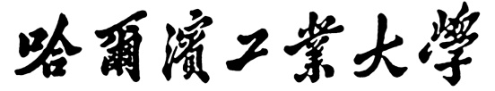

**毕业设计（论文）**

题 目 基于递归神经网络的联机手写汉字识别研究

专 业 物联网工程

学 号 1123730123

学 生 孙 黎

指 导 教 师 苏 统 华

答 辩 日 期 2016.06.30

# 摘 要

近年来，随着电子产品的快速普及，触屏成为重要的文字输入终端，这使得联机手写识别具有广阔的应用前景。虽然传统框架已经取得很高的识别率，但是其相对复杂、参数选取繁琐、数据标记成本高，因此研究新型的无切分整体识别框架是必要的。目前基于传统技术的无切分识别框架研究已经遇到了瓶颈，但是深度学习的出现为这一技术带来新的契机。

本文研究围绕深度学习技术在手写汉字识别上的应用展开，主要研究内容分为以下三个方面：新型递归神经单元、递归神经网络训练并行化、以及递归神经网络在联机手写汉字识别上的应用。

本文在传统递归神经单元研究的基础上，提出新型递归神经单元SGRU和GMU。SGRU是以常量错误传输带(CEC)机制作为理论依据，对GRU进行简化得到的；GMU结合了LSTM的Cell结构和GRU的插值门结构，其内部使用Cell和插值门结构控制信息流动。

本文结合GPU多线程计算模型和递归神经网络计算的特点，提出加速递归神经网络的并行化模型。递归神经网络计算过程被拆分为三个步骤，然后分别使用不同的GPU优化技术进行加速。

本文使用递归神经网络结合连接时序分类(CTC)算法，实现了一个端到端的联机手写汉字识别框架。在框架的网络层使用分层采样递归神经网络(HSRNN)，在框架的顶层使用CTC进行错误计算。

本文通过实验对研究成果进行了验证。文中新型递归神经单元在性能上表现优异，而且结构更加简单；递归网络的并行模型也获得优异的加速比，相比于普通的CPU训练程序加速达到100X；最后本文的端到端联机手写汉字识别框架，在CASIA-OLHWD2.x的测试集获得了97.05%的识别率，超过了目前最好水平约1.7%；在ICDAR2013的竞赛集上获得了93.4%的识别率，同样达到行业的前沿水平。

关键词：深度学习，GPU加速，递归神经网络，联机手写汉字识别

Abstract

In recent years, with the rapid popularization of electronic products, touch screen has become the main terminals of text information input, so the online handwritten text recognition is an application with great potential. The traditional recognition framework has achieved a high recognition rate, but the studying of end-to-end recognition framework is also necessary. Current segmentation-free recognition framework based on conventional technology has encountered a bottleneck, but the deep learning brings new opportunities to recognition of handwritten text.

This paper focus on the application of deep learning technology on the handwritten Chinese character recognition，and the main contents are divided into the three parts: designing novel recurrent neural unit, speeding up the training of recurrent neural network by GPU, and the application of recurrent neural network on online handwritten Chinese character recognition.

By studying the traditional recurrent unit, we propose two kinds of recurrent neural unit SGRU and GMU. With constant error carousels (CEC) mechanism, we get the SGRU by simplifying the GRU. GMU is other one with a cell and two interpolation gates, which control the information flow by cell and interpolation gate.

We combine the computational characteristics of GPU and recurrent neural networks, and then propose the parallel computing model of recurrent neural networks. In the model, the recurrent neural network calculation is divided into three parts, and accelerated by different GPU optimization technology.

We build an end-to-end online handwritten Chinese character recognition framework with recurrent neural network and connectionist temporal classification (CTC). In the bottom of the framework is hierarchical subsampling recurrent neural network (HSRNN), and in the top is CTC which is used to compute error.

In this thesis, the research results are verified by experiments. the novel recurrent neural units give excellent performance; the parallel model also achieves an excellent speedup more than 100x compared to ordinary CPU training program; the end-to-end recognition framework achieve a 97.05% accuracy rate on CASIA OLHWD2.x test set and 93.4 % on ICDAR2013 set.

Keywords: deep learning, GPU Parallel, recurrent neural network, handwritten text recognition

目录

摘 要 I

Abstract II

第1章 绪论 1

1.1 课题背景 1

1.2 项目开发目的和意义 2

1.3 国内外相关领域现状分析 3

1.4 本文主要工作内容 5

第2章 需求分析和总体设计 6

2.1 需求分析 6

2.1.1 系统功能性需求 6

2.2 总体设计 10

2.2.1 系统功能结构 10

2.2.2 系统主要功能活动 11

2.2.3 系统功能模块与架构 13

2.3 本章小结 14

第3章 核心算法及技术 15

3.1 神经网络 15

3.2 递归神经网络 20

3.3 连接时序分类 23

3.4 解码算法 29

3.5 本章小结 30

第4章 改进型递归神经单元 31

4.1 改进型递归神经元 31

4.1.1 长短时记忆 31

4.1.2 Gated Recurrent Unit 34

4.1.3 Memory Gated Unit 35

4.2 联机手写英文识别 37

4.3 本章小结 42

第5章 端到端的手写汉字识别 43

5.1 手写汉字识别模型 43

5.1.1 切分合并识别模型 43

5.1.2 无切分识别模型 45

5.2 基于分层采样递归神经网络的无切分识别模型 48

5.2.1 时序采样 48

5.2.2 分层采样递归神经网络 49

5.2.3 多向分层采样递归神经网络 50

5.2.4 基于分层采样递归神经网络的联机手写文本识别框架 51

5.3 联机手写汉字识别 51

5.4 本章小结 57

第6章 原型系统的详细设计与实现 58

6.1 数据预处理程序详细设计和具体实现 58

6.1.1 数据预处理程序的详细设计 58

6.1.2 数据预处理程序的实现 59

6.2 训练程序的详细设计和具体实现 63

6.2.1 训练程序的详细设计 63

6.2.2 训练程序的具体实现 67

6.3 演示程序的详细设计和集体实现 78

6.3.1 演示程序的详细设计 78

6.3.2 演示程序的具体实现 79

6.4 本章小结 80

结 论 81

参考文献 82

哈尔滨工业大学本科毕业设计（论文）原创性声明 84

致 谢 85

附录1 外文文献译文 86

附录2 外文文献原文 99

# 绪论

本章主要介绍项目的背景和开发意义，最后简要说明目前国内外的研究现状和最新进展。1.1节介绍相关的背景背景；1.2节介绍项目的研究意义；1.3节介绍国内外本领域的研究现状。

## 课题背景

本项目来源于哈尔滨工业大学软件学院苏统华老师的自然科学基金项目。

手写文字识别是模式识别领域的重要分支，一直为多元因素所驱动。首先它具有广泛的应用需求。典型的应用包括银行、保险、政府部门、医院、教育等领域的大量手填表格的自动电子化，快递手写地址的自动辨识，手写试卷的自动分析以及各种触屏设备上的手写拍照或轨迹输入识别等。其次，手写文字识别推动着模式识别和人工智能理论和方法的发展。文字识别是最早用于验证智能算法的标准应用之一。它的发展水平一直从很大程度上反映着整个人工智能领域的最新进展。最后，同时也是最重要的，手写文字识别作为电子化手写文本的利器，对于每个国家的信息化建设具有战略意义。人类处于信息化时代的洪流之中，如何进行信息输入是向世界进行信息交流与传播的入口。

正是在上述这些驱动因素的引领下，手写文字识别的研究工作虽经多次颠沛流离，却不断坚持创新并与多学科交叉，取得了令人瞩目的成就。在基础数据建设上，已公开的实验数据集，涵盖了20多种不同语言的文字[1]。它们支持着世界上多个国家的手写文字输入的研究工作，这一工作的广度仍会继续扩展。在研究方法上，不断推陈出新，设计学习能力更强的算法。文字识别领域有多个定期举办的竞赛，每次都有新方法出现并带来识别率的新高。在研究对象上，从最初的数字、字母以及字符的识别不断升级到词、句的识别[2]。正在越来越多的考虑人类在实际应用中的自然书写文字识别挑战。最近几年的研究难点和热点，主要集中在自由手写中文文本和多语种手写文本的识别问题上。

深度学习主要是通过模拟人脑的结构，建立深层次的人工神经网络，从而理解数据蕴含的信息。深度学习源自人工神经网络，通过从低维空间到高维空间的映射，来发现数据的统计特征。

早期生物神经元的研究成果，激发了最早人工神经网络的实用研究。Perceptron [3]和Adaline [4]在1960年前后被设计出来，带来了该领域的第一次繁荣。但鉴于这些简单学习算法在表示能力上的先天不足，好不容易引发的研究热情很快受挫。Minsky和Papert于1969年发表了讨论Perceptron局限性的专著 [5]，使得神经网络的研究不幸陷入低谷，这种情况一直延续到20世纪80年代早期。80年代中期出现的反向传播（Backpropagation, BP）算法，为学习多层非线性特征提供了可能性[6]，带来了领域的复苏。但是鉴于当时计算水平和理论水平的局限，如何训练表示能力更强的神经网络一直是个问题。这一阶段持续了将近10年，很快被支持向量机（SVM）、概率图模型等以凸优化为特点的研究方法所替代。直到深度学习的出现，才使神经网络再次获得新生并生机勃勃。

## 项目开发目的和意义

汉字识别是一类颇具挑战性的大类别模式识别任务。自其产生之日起，文字识别就一直为强烈的应用需求所驱动。虽然发展已经几十年，依然还有很大的研究空间，特别近年来新技术的出现为文字识别开辟了新的探索方向。汉字识别相对起步较晚，目前依旧是活跃的研究方向之一。相对于其他语言文字的识别，汉字识别难度相对较大。因为汉字是结构型的文字，每个字的结构都有所差异而且相对复杂。而且汉字种类繁多，一级常用汉字3755类，包含二级汉字更是达到7355类。对于这么大规模的分类任务，一直被认为是模式识别领域“最难攻克”的堡垒。

汉字识别按照书写介质的不同，分为两类。一类是联机的汉字识别，另一类是脱机的汉字识别。考虑到越来越多移动设备对于手写输入的强烈需求，本项目主要研究联机的汉字识别。目前联机汉字序列识别主要使用切分和合并的方法。该方法首先将汉字的序列使用一定的算法切分为片段，将多个片段按照不同的策略进行组合，然后再使用单字的分类器进行识别，找到概率最大的组合作为最有的结果。这种方法虽然目前取得不做的结果，但是相对复杂，对于研究人员的要求很高。而且传统的方法也存在一定的缺陷，包括分类器的训练和片段的切割分离，组合过程需要复杂的解码算法，而且在这需要研发人员有丰富的经验。

最近10年来，深度学习为了很多问题提供了新的解决思路，而且多个领域在使用深度学习之后都获得突破。近年来，深度学习已在各个领域得到了良好的应用。2011年以来，Google以及微软研究院中语音识别系统的研发人员，均采用了深度神经网络技术，进而将语音识别相对错误率降低了20％~30％ (Deng, Yu, 2014)，这是语音识别领域在十多年中取得最大的具有突破性的进展。实际上，2011年之前的语音产品，几乎全部基于混合高斯类型的HMM；而之后的产品均在转向深度学习的方案 (Bengio et al., 2015)。在2012年，深度神经网络技术在图像识别的领域也取得了惊人的效果，例如在ImageNet的评测上，错误率可以从原先的26％降低到15％ (Krizhevsky et al., 2012)。此外，深度学习技术还被应用于制药业，如Druge Activity预测问题 (Maaten, Hinton, 2012)，并且该方法的使用获得了世界上最好的成绩。

虽然深度学习有很多好处，但是研究使用深度学习并不容易。首先，这种深度神经网络难于训练，使用一般的训练算法难于达到很好的效果，训练大规模网络就更不容易。其次目前深度学习的理论还不完备，因此很多时候需要研究人员有一定的经验，而这种经验需要大量的实验来获得。最后，训练大规模的网络需要强大的计算能力，这种网络动辄几百万参数，多则千万参数，如此多的参数需要强大的计算平台作支撑。以香港中文大学著名的DeepID (Sun et al., 2013)人脸识别研究工作为例予以说明。DeepID系统使用大小39x31的patch，训练含4层卷积层的一个CNN神经网络需要200个CPU核心持续运行1个月之久。目前通用的方法是使用GPU搭建大规模的并行化训练平台。

本项目主要围绕深度学习技术开展研究工作，发展和推动无切分策略的整体识别框架。无切分策略的识别框架在10多年前应用到语音识别和英文手写识别领域，最早把该方法应用到中文手写文字识别则始于哈尔滨工业大学的苏统华研究组。鉴于当时的技术水平，并没有取得在实际应用中广泛应用的效果。但是深度学习的出现为这一问题的新突破提供极大可能性。比如，使用深度学习的整体识别模型在2012年阿拉伯文的国际识别竞赛中获得冠军。

项目根据实际的情况，主要研究和突破使用深度学习解决大规模汉字的识别问题。在这过程中，解决深度学习关键技术的研究和研发大规模网络的并行训练平台。这一技术将有力推动整体识别模型的研究，以及为类似识别问题的处理任务提供新的参考和思路。

## 国内外相关领域现状分析

目前，中文手写文本识别框架主要分为两大类——基于切分策略的识别框架[7](segmentation-based recognition framework)和基于无切分策略的识别框架[8](segmentation-free recognition framework)。

如图1-1，给出了基于切分的汉字识别框架的总体流程。该框架的识别过程主要分为以下几步：文本行的过切分、单个字符的识别、使用语言模型和几何模型进行候选路径打分。单字分类器、语言模型以及几何模型需要额外的训练，框架的具体流程将在第六章进行详细的描述。由于该策略可以直接利用孤立汉字识别领域的成果，国内包含丁晓青及刘长松研究组、刘成林研究组、金连文研究组以及汉王公司的文字识别中心等在内的多家机构采用这一策略。



图1-1基于切分策略的识别流程

如图1-2，展示了无切分策略的手写汉字识别框架。早期的无切分识别框架来自语音识别，是基于HMM模型的识别框架。框架的主要识别过程如下：使用滑动窗技术提取文本行的特征；训练过程使用嵌入的Baum-Welch算法训练字符HMM模型；识别过程使用Viterbi算法寻找最优的字符串作为结果。无切分策略非常诱人的地方在于，它的训练过程无需标记每个汉字在手写图像中的位置，大大节省了人力。无切分识别策略和切分‐识别集成策略的主要区别在于是否显式的进行字符切分，而在解码过程中都采用了近似的思想。



图1-2 基于无切分策略的识别流程

近年来，基于深度学习的汉字无切分识别模型也快速发展。RNN获得2012年脱机阿拉伯文识别[11]竞赛的冠军，在脱机汉字文本识别[10]取得90%识别率。此外，华中科大[12]研究使用CNN-RNN混合模型进行脱机手写文本的识别，华南理工大学的金连文研究小组使用FCRN[13]进行联机手写文本的识别，都取优异的识别结果。

## 本文主要工作内容

本文主要研究递归神经网络的结构和相关的训练，内容包括如下几个部分：新型递归神经网络结构的设计、递归神经网络并行化平台的设计实现以及联机手写汉字的识别

为了描述上述工作内容，本文将分为如下6个章节：

第1章 绪论 该章节主要介绍了项目的简介，包括项目的背景、国内外的研究现状、项目的研究。

第2章 需求分析和总体设计 该章主要介绍需求分析和总体设计，包括用例图、时序图等内容。

第3章 核心算法及技术 该章主要介绍整个系统的核心技术相关的理论和数学推导。

第4章 改进型递归神经元 该章主要介绍几种重要的改进型递归神经元以及在联机手写英文识别上的实验验证。

第5章 端到端的手写中文识别 该章主要介绍几种重要的深度学习端到端的手写中文识别框架以及联机手写汉字识别上的实验。

第6章 原型系统的详细设计和具体实现 该章主要介绍系统的详细设计以及具体的算法实现。

# 需求分析和总体设计

本章主要介绍项目的软件开发部分相关内容。围绕项目的研究内容，主要需要开发的软件包括：递归网络并行化训练平台以及联机手写汉字演示平台。2.1节介绍需求分析；2.2节介绍总体设计方案。

## 需求分析

针对递归神经网络的训练任务，训练平台需要精确快速的完成大规模参数的神经网络训练。目前常见的几个针对递归神经网络的开源训练框架都存在缺陷，例如没有使用GPU并行化无法训练大规模网络，或者可扩展性不足等。而且最主要的是这些开源的框架不符合我们的研究内容，而且在后期的应用上也会存在阻碍。

### 系统功能性需求

项目开发的系统主要包括如下部分：1）数据预处理。2）网络训练：参数配置、网络初始化、训练数据加载、前向传播、输出误差的计算、反向传播、参数调整、参数保存、网络性能测试。3）演示程序：初始化及网络参数加载、笔画轨迹获取、数据预处理、前向计算、识别结果解码、结果呈现。

#### 数据预处理

数据预处理是网络训练前重要的准备工作，下面详细介绍数据预处理部分的功能需求。

表2-1 数据预处理的需求分析表

|  |  |
| --- | --- |
| 功能点 | 需求描述 |
| 数据加载 | 开放数据集大多以收集者自己定义的格式进行储存，而且不同数据集的格式不一样，针对不同的数据格式使用不同的算法加载数据。目前我们使用数据主要是“.nc、.ptts、.pot“格式的数据集。 |
| 预处理算法 | 实验过程中，数据经常需要使用多种的预处理算法，例如PCA、LDA等，用户可以根据需要选择。 |
| 结果保存 | 处理完成的数据需要以一种自定义的格式保存，以方便网络的训练加载。 |

如图2-1所示，在数据的预处理阶段，用户主要的操作包括选择输入训练数据文件，设置预处理的参数以及选择输出的文件。选择数据输入文件主要使用户通过命令行输入文件的详细目录和文件名，系统将返回文件打开的结果。打开完成用户选择输入文件的格式的数据的格式，系统使用相应的算法将数据载入内存等待处理；用户选择处理数据的算法包括常用的归一化、LDA、PCA等算法。处理完的数据将按照用户选择的目录和数据格式进行储存。



图2-1 数据预处理用例图

#### 网络训练

网络训练部分，网络训练包含项目的大部分需求，下面详细介绍这一部分具体功能需求。

表2-2 网络初始化

|  |  |
| --- | --- |
| 功能点 | 需求描述 |
| 输入配置的参数 | 用户使用配置文件，设置网络的基本层次结构，网络参数以及训练数据的基本情况。 |

表2-3 训练数据加载

|  |  |
| --- | --- |
| 功能点 | 需求描述 |
| 加载数据文件 | 根据配置的信息，加载多个数据文件中的训练数据和验证数据。 |
| 数据标签处理 | 对于加载的数据的标签按照要求进行的处理和映射。 |

网络的前向传播，是神经网络预测结果的部分。

表2-4 网络前向计算

|  |  |
| --- | --- |
| 功能点 | 需求描述 |
| 前向计算 | 网络开始训练时，每一轮的第一步就是按照网络的结构顺序和训练数据时序顺序完成前向传播。 |
| 网络输出激励 | 网络的最后一层计算完毕，使用特定可选的激活函数对输出结果按照实际意义进行映射。常用的映射函数有softmax、logistic。 |

计算网络的输出对于标签的误差，是整个训练过程的关键技术。

表2-5输出序列到结果的映射

|  |  |
| --- | --- |
| 功能点 | 需求描述 |
| 计算目标标签概率 | 根据网络输出的结果，计算目标标签出现的概率有多大。 |
| 误差的获取 | 获取序列的整体错误率。  将整体错误对应到单个时间点输出的错误。 |

误差的反向传播算法是从标准的反向传播算法扩展来的，相对于标准反向传播算法只在结构上进行反向传播，BPTT还在时间序列上进行反向传播。

表2-6误差的反向传播

|  |  |
| --- | --- |
| 功能点 | 需求描述 |
| 输入的导数 | 损失函数关于输入的导数。 |
| 权值的导数 | 损失函数关于网络连接权值的导数 |

根据获得的权值的一阶偏导调整权值，这里常用的算法是梯度下降法。

表2-7权值调整

|  |  |
| --- | --- |
| 功能点 | 需求描述 |
| 权值调整 | 根据误差关于网络连接权值的一阶偏导调整权值 |
| 正则化 | 使用正则化技术控制权值的大小，增加网络的泛华能能力。 |

网络参数保存一般分为两种，一种是训练完成进行保存，另一种是训练过程中进行保存。后一种保存主要是选择一定的时机进行保存，主要是为了能够断点继续训练，使意外的中断不会影响的训练的进度。

表2-8网络保存

|  |  |
| --- | --- |
| 功能点 | 需求描述 |
| 网络保存 | 保存网络的所有数据，包括网络的结构信息和参数。 |

网络性能测试是在得到最终的训练网络后，使用测试数据进行网络的性能测试。测试数据是预先分好的标记数据，这些数据网络没有见过。

表2-9网络性能测试

|  |  |
| --- | --- |
| 功能点 | 需求描述 |
| 前向传播 | 网络对验证数据进行计算得到输出结果，这是网络识别的过程。 |
| 结果解码 | 对输出的结果使用解码算法进行解码得到识别的结果。 |
| 错误率计算 | 计算识别结果和正确结果的误差，得到网络的识别性能。 |

如图2-2所示，用户在训练设计网络时候的用例图，主要包括参数设置，GPU选择以及查看结果停止训练。 参数设置主要包括网络进行初始化，训练及测试等功能必要的不要参数。用户通过在参数设置文件中，按照规定的格式进行参数的设置。这些参数包括任务种类，目标空间，网络优化参数，网络结构参数等等。系统加载参数文件，获得必要的参数，然后按照参数进行网络的初始化和训练。选择GPU主要是用户根据硬件的情况选择使用那块GPU作为主要的计算设备，当然没有GPU该步骤将会跳过。训练过程中，最新的情况将通过控制人台输出到屏幕上，供用户参考。



图2-2 网络训练用例图

#### 演示系统

演示系统部分是展示网络在实际的使用中的识别情况，也是最终交付用户的部分。

表2-10演示系统

|  |  |
| --- | --- |
| 功能点 | 需求描述 |
| 初始化网络 | 1. 从已经训练好的网络参数保存文件中加载网络结构和权值。 |
| 捕捉手写轨迹 | 1. 获取用户在屏的轨迹，得到识别的原始数据 |
| 数据预处理 | 1. 对原始识别数据进行预先的处理，得到网络输入的数据。 |
| 前向传播 | 1. 网络对数据进行计算得到输出结果，这是网络识别的过程。 |
| 结果解码 | 1. 对网络输出结果进行解码，得到最后的结果。 |

如图2-3所示，演示程序的用户用例图，包括参数文件选择，轨迹书写，点击识别，选择结果。参数文件选择是用户可以选择的操作，当用户获得新的网络参数文件，可以通过修改默认的参数文件进行重新加载。用户在屏幕通过使用鼠标进行移动绘制文字的轨迹，通过会实时获得轨迹的坐标并且储存供后期识别使用；绘制过程中用户可以擦除以有的轨迹重新绘制。用户绘制完轨迹可以点击识别，系统会将轨迹进行预处理然后使用网络进行计算，计算的结果使用解码算法得到结果，最优的结果会显示先屏幕。完成一次识别任务，用户点击清空面板，准备下一次识别任务。



图2-3 识别演示系统用例图

## 总体设计

### 系统功能结构



2-4 系统结构功能图

本系统根据功能主要分为三个独立的部分：数据预处理程序，网络参数训练程序和联机手写汉字识别演示程序。三个部分结构相互独立，但是存在数据关联。如图2-4，给出了系统的整体框架。

### 系统主要功能活动

如图2-5所示，用户进行数据预处理过程中，主要的用户系统活动。用户启动程序输入选择的文件名，系统打开文件，并返回打开的结果。如果打开成功，则用户继续输入文件的相关参数和选择的算法。系统读入数据，然后使用算法进行处理，处理的结果将返回给用户。用户选择输入文件及格式，系统输出文件结束程序。



图2-5 数据预处理活动图

如图2-6所示，用户在进行网路训练的时候的活动图，主要包括用户的操作的系统执行的任务。用户打开程序，并输入参数文件，系统接收参数初始化网络。然后系统加载训练数据，并保存网络初始化结果到文件，同时返回操作结果。用户选择即将使用gpu设备，系统初始化gpu，开始训练并不断返回训练结果，用户可以选择适时停止训练。



图2-6网络训练活动图

如图2-7所示，在用户使用演示系统的时候的活动图。 用户打开程序，系统初始化参数。初始完成后，用户可以选择网络的参数文件，系统根据选择加载文件，并返回结果。用户在屏幕移动鼠标，系统收集轨迹并绘制图形。用户输入完毕，点击识别，系统将数据预处理后给出识别的结果，用户选择识别结果。



图2-7识别演示活动图

### 系统功能模块与架构

整个系统主要按三个部分来独立完成，即数据预处理，网络训练和演示程序。

如图2-8，数据预处理分为用户交互，数据与预处理算法，数据加载和储存三个部分。用户交互界面主要是控制台的命令输入和结果反馈，数据预处理算法主要是进行数据的处理，数据加载和储存主要进行磁盘的读写工作。

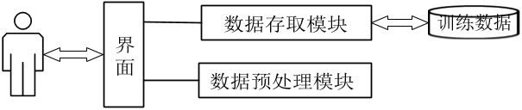

图2-8数据预处理部分功能模块

如图2-9，网络训练部分共分为如下几个模块：用户交互模块负责接收用户操作和返回结果，网络初始化模块负责网络设置参数的加载和储存，数据训练数据加载模块负责训练和验证数据的加载和处理，网络传播模块负责网络的前向后向计算，网络优化模块使用相关的算法调整网络的参数，输出序列到数据目标串的映射模块负责计算误差，解码模块负责计算结果的解码和错误率计算。

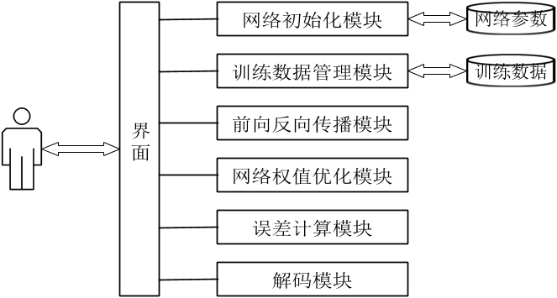

图2-9网络训练部分功能模块

如图2-10，演示系统共分为如下几个模块：交互界面负责和用户进行交互，轨迹获取模块主要负责获取用户的轨迹并且储存，网络加载模块负责加载已经训练好的网络参数，网络识别模块负责数据预处理和网络的计算识别，解码模块负责识别的结果解码，结果展示模块展示识别结果。

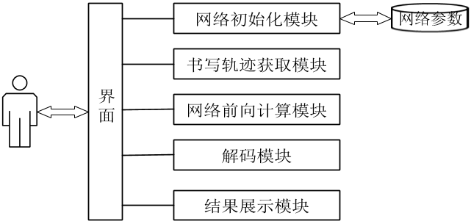

图2-10 演示系统部分功能模块

## 本章小结

本章详细分析了系统的功能性需求和概要设计，其中给出了用例图、需求表格、活动图以及系统的框架图。

# 核心算法及技术

本章节主要介绍相关的技术细节，包括神经网络以及相关的其技术。3.1介绍神经网络原理；3.2节介绍递归神经网络；3.3节介绍连接时序分类；3.4节介绍解码算法。

## 神经网络

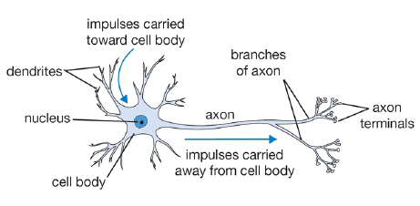

图3-1 神经元细胞结构

如图3-1，人工神经网络最早起源于使用数学模型抽象人脑处理信息的过程，目前已经知道人工神经网络和真实的人脑处理信息的方式几乎没有相似之处，但是其仍然是颇受模式识别研究者欢迎的分类器。

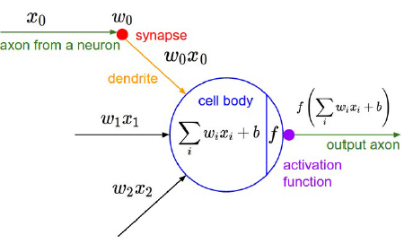

图3-2 人工神经元结构

如图3-2，神经网络基本的结构是神经单元或者节点，节点之间通过权值进行相互连接。根据原始的生物模型，这种节点代表神经元，神经元之间连接的权值代表了突触连接的强度。神经网络激活是通过输入值激活部分神经元，然后这种激活通过连接权值在神经元之间快速扩散。

经过多年的发展，目前已经演变出多种不同形式的神经网络。这其中最重要的一类神经网络叫做前向神经网络(FNN)，它包括感知机、径向基函数网络等。如图3-3，神经元在多次感知机中是按层次排列的，层内神经元不连接，层之间神经元通过权值连接。输入的模式表示为输入层神经元，然后通过隐含层向输出层传播。这个过程叫做前向传播。

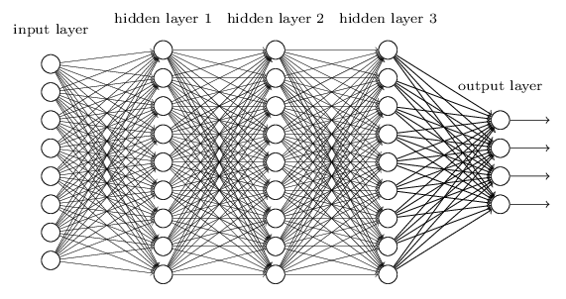

图3-3 多层感知机(MLP)

### 前向传播

现在考虑一个多层感知机(MLP)神经网络，输入的层有 $n$ 个节点表示为向量 $x(x_{1},x_{2},…,x_{n})$。对于隐含层中的节点 $h$，其通过对输入节点与对应连接权值乘积的累加得到 $a_{h}$，然后使用激活函数 $∅_{h}$ 产生最后的输出激活 $b_{h}$，节点 $i$ 到节点 $j$ 的连接权值表示为 $w_{ij}$。由公式3-1、3-2分别给出了计算方式。

|  |  |  |
| --- | --- | --- |
|  | $$a_{h}=\sum_{i=1}^{n}{w_{ih}x_{i}}$$ | (3-1) |
|  | $$b_{h}=θ_{h}(a_{h})$$ | (3-2) |

如图3-4，最常用的激活函数 $∅_{h}$ 有hyperbolic tangent($tanh$)和logistic sigmoid($σ$)。

|  |  |  |
| --- | --- | --- |
|  | $$\tanh\left(x\right)=\frac{e^{2x}-1}{e^{2x}+1}$$ | (3-3) |
|  | $$σ\left(x\right)=\frac{1}{e^{-x}+1}$$ | (3-4) |

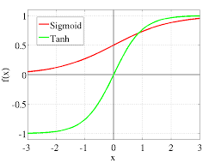

图 3-4 hyperbolic tangent和logistic sigmoid激活函数

hyperbolic tangent和logistic sigmoid都是非线性，而非线性神经网相比于线性的神经网络在分类上具有更加强大的能力。此外它们都可导，这样就允许使用梯度下降训练神经网络。而且它们是饱和函数，能够将输入压缩到一个有限的区间。

|  |  |  |
| --- | --- | --- |
|  | $$\frac{∂tanh⁡(x)}{∂x}=1-{\tanh\left(x\right)}^{2}$$ | (3-5) |
|  | $$\frac{∂σ\left(x\right)}{∂x}=σ\left(x\right)(1-σ\left(x\right))$$ | (3-6) |

前面已经计算完了隐含一层每个隐含神经元的激活值，接下来使用相同的方法计算剩余每一个隐含层的激活值。对于第*l*个隐含层 $H_{l}$ 的节点h，进行如下计算。

|  |  |  |
| --- | --- | --- |
|  | $$a_{h}=\sum_{h∈H_{l-1}}{w_{h^{'}h}}b_{h^{'}}$$ | (3-7) |
|  | $$b_{h}=θ_{h}(a_{h})$$ | (3-8) |

### 输出层

多层感知机(MLP)的输出向量y是通过对输出层节点的激活产生。对于一个有*L*个隐含层的多层感知机(MLP)，输出层节点k的输出值 $a_{k}$ 是由连接向它的隐含层*L*的激活值累加产生。

|  |  |  |
| --- | --- | --- |
|  | $$a_{k}=\sum_{hϵH_{L}}{w_{hk}}b_{h}$$ | (3-9) |

神经网络输出层的节点数和激活函数的选择依赖于实际的任务，根据不同的任务来决定输出等设置。对于一个二分类的问题，一般设置单个输出节点并使用logistic sigmoid进行激活。由于logistic sigmoid的输出范围为(0,1)，因此激活函数的输出值可以解释为输入向量属于某一类的概率，而属于另一类的概率为1减去激活值。

|  |  |  |
| --- | --- | --- |
|  |  | (3-10) |
|  | = 1 – *y* | (3-11) |

当使用logistic sigmoid作为一个二分类问题概率判断方式时，使用z编码标签向量，其中 $z=1$ 表示类别 $C_{1}$； $z=0$ 表示类别 $C_{2}$，因此可以表示为对于给定输入*x*，标签*z*的条件概率为。

|  |  |  |
| --- | --- | --- |
|  |  | (3-12) |

而对于一个*K*>2的分类问题，通常使用*K*个输出节点和softmax 函数进行激活。

|  |  |  |
| --- | --- | --- |
|  |  | (3-13) |

使用二进制向量z $(0,0,0,..,1,0,0,0)$ 表示标签向量，其中除了第*k*个元素为*1*外，其他全部为零。以此来表示输入向量*x*属于第*k*个类别。例如K=5，正确分类为 $C_{2}$，则 $z=(0,1,0,0,0)$。标签条件概率为可以表示为如下形式。

|  |  |  |
| --- | --- | --- |
|  |  | (3-14) |

给定如上的定义，对于一个输入向量，激活网络后选择最大的输出节点作为预测的结果。

### 损失函数

损失函数是用来衡量神经网络输出向量和目标标签之间的误差，也是神经网络训练过程中的优化目标。这里使用的损失函数来自于最大似然即交叉熵，定义交叉熵损失函数 $L\left(x,z\right)=-lnp(z|x)$。

对于一个二分类问题，损失函数表示为如下形式。

|  |  |  |
| --- | --- | --- |
|  | $$L\left(x,z\right)=\left(z-1\right)\ln\left(1-y\right)-zlny$$ | (3-15) |

对于一个多分类问题，表示形式类似。

|  |  |  |
| --- | --- | --- |
|  | $$L\left(x,z\right)=-\sum_{k=1}^{K}{z_{k}lny_{k}}$$ | (3-16) |

### 反向传播

由于多层感知器可导，因此对于任何可导的损失函数，都可以使用梯度下降来缩小损失函数的值。梯度下降的主要思想是计算损失函数对于网络连接权值的导数，然后向梯度相反的方向调整网络连接权值。在后面我们将讨论使用梯度下降训练神经网络。

为了有效的计算梯度，使用一种叫做反向传播的技术。反向传播就是重复的使用链式偏导。反向传播的第一步就是计算损失函数对于输出节点的导数。对于一个二分类网络，损失函数对于网络输出层节点导数使用如下形式进行计算。

|  |  |  |
| --- | --- | --- |
|  | $$\frac{∂L(x,z)}{∂y}=\frac{y-z}{y(1-y)}$$ | (3-17) |

链式法则对于网络的输出表示如下：

|  |  |  |
| --- | --- | --- |
|  | $$\frac{∂L(x,z)}{∂a}=\frac{∂L(x,z)}{∂y}\frac{∂y}{∂a}$$ | (3-18) |

因此可以使用下面的形式进行替代

|  |  |  |
| --- | --- | --- |
|  | $$\frac{∂L(x,z)}{∂a}=y-z$$ | (3-19) |

对于一个多分类的网络，导数计算如下：

|  |  |  |
| --- | --- | --- |
|  | $$\frac{∂L(x,z)}{∂y_{k}}=-\frac{z_{k}}{y_{k}}$$ | (3-20) |

对于softmax层每一个节点的激活输出值 $y_{k}$，其依赖于网络的输出层的每一个输出值，因此链式法则表达如下：

|  |  |  |
| --- | --- | --- |
|  | $$\frac{∂L(x,z)}{∂a_{k}}=\sum_{k^{'}=1}^{K}{\frac{∂L(x,z)}{∂y_{k^{'}}}\frac{∂y_{k^{'}}}{∂a_{k}}}$$ | (3-21) |
|  | $$\frac{∂y_{k^{'}}}{∂a_{k}}=y_{k}δ_{kk^{'}}-y_{k}y_{k^{'}}\left\{\begin{aligned}δ_{kk^{'}}=1 when k=k^{'} \\ δ_{kk^{'}}=0 others\end{aligned}\right.$$ | (3-22) |

因此可以使用下面的形式进行替代：

|  |  |  |
| --- | --- | --- |
|  | $$\frac{∂L(x,z)}{∂a_{k}}=y_{k}-z_{k}$$ | (3-23) |

如果网络最后的激活输出目标向量满足表达式 $\sum_{k=1}^{K}{z_{k}}=1$，既可以使用上式进行导数计算。

下面接着应用链式法则计算对于隐含层的导数，首先定义如下的形式方便后续的描述。

|  |  |  |
| --- | --- | --- |
|  | $$δ_{j}≝ \frac{∂L(x,z)}{∂a_{j}}$$ | (3-24) |

其中j表示网络中的任意节点。对于网络的最后一个隐含层，有如下表达式：

|  |  |  |
| --- | --- | --- |
|  | $$δ_{h}=\frac{∂L(x,z)}{∂b_{h}}\frac{∂b_{h}}{∂a_{h}}=\frac{∂b_{h}}{∂a_{h}}\sum_{k=1}^{K}{-\frac{∂L(x,z)}{∂a_{k}}\frac{∂a_{k}}{∂b_{h}}}$$ | (3-25) |

每一个隐含层节点h，对于损失函数 $∂L(x,z)$ 的影响都需要经过输出节点，因此可以使用下面的形式进行替代。

|  |  |  |
| --- | --- | --- |
|  | $$δ_{h}=θ^{'}(a_{j})\sum_{k=1}^{K}{δ_{k}w_{hk}}$$ | (3-26) |

对于每一个隐含层 $H_{l}$， $δ$ 可以通过重复使用如下形式进行计算。

|  |  |  |
| --- | --- | --- |
|  | $$δ_{h}=θ^{'}(a_{h})\sum_{h^{'}ϵH_{l+1}}{δ_{h^{'}}w_{hh^{'}}}$$ | (3-27) |

当完成所有节点 $δ$ 的计算，就可以使用如下的形式来分别计算每一个网络的权值。

|  |  |  |
| --- | --- | --- |
|  | $$\frac{∂L(x,z)}{∂w_{ij}}=\frac{∂L(x,z)}{∂a_{j}}\frac{∂a_{j}}{∂w_{ij}}=δ_{j}b_{i}$$ | (3-28) |

### 权值更新

现在已经得到损失函数对于每一个网络连接权值的导数，即权值的梯度，减小损失函数值的最简单方法就是梯度下降。梯度下降的思想就是在梯度的反方向，每次重复的移动一个很小的固定步长。

|  |  |  |
| --- | --- | --- |
|  | $$∆w^{n}=-α\frac{∂L}{∂w^{n}}$$ | (3-29) |

其中 $∆w^{n}$ 是第 $n^{th}$ 步的权值更新值， $αϵ[0,1]$ 是学习率， $w^{n}$ 是权值向量在更新 $∆w^{n}$ 前的值。这个过程重复进行迭代，直到损失小于一个设置的阈值。

对于梯度下降，最主要的一个问题是极容易陷入局部最小的值。这个问题可以通过添加一个额外的冲量项来缓解。这个额外的冲量在权值空间增加一个运动的惯性，因此可以加速收敛并逃出局部最优解。

|  |  |  |
| --- | --- | --- |
|  | $$∆w^{n}=m∆w^{n-1}-α\frac{∂L}{∂w^{n}}$$ | (3-30) |

其中 $mϵ[0,1]$，是动量参数。

当损失函数的梯度是在整个训练集得到的，那梯度更新的过程称作批量学习。如果梯度是在一个梯度的子集得到，那么称作mini批量学习。目前已经有大量的基于梯度下降算法被提出，例如RPROP、L-BFGS、AdaGrad、AdaDelta等。

## 递归神经网络

前一章节我们已经介绍了简单的前向神经网络(FNN)，该章节将介绍一种更加复杂的网络-递归神经网络(RNN)。如图3-5，相对于普通的前向神经网络(FNN)，递归神经网络(RNN)的使用自连接隐含层。

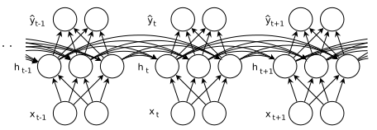

图3-5 递归神经网络结构(RNN)

递归神经网络(RNN)的自连接隐含层使其在序列学习方面具有深远的意义。多层感知机(MLP)只能将输入向量映射向输出向量，而递归神经网络(RNN)能够将历史时刻的输入映射到每一个输出向量。和多层感知机(MLP)的逼近理论相似，拥有足够多隐藏节点的递归神经网络(RNN)可以以任意精度逼近复杂的序列到序列的映射。实现这个关键是自连接结构允许之前的历史信息保留在网络内部状态中，使得历史信息可以影响网络未来的输出。

### 前向传播

递归神经网路(RNN)的前向传播的过程和多层感知机(MLP)类似，不同的是隐含层除了当前时刻的输入连接，还有前一个时刻的隐含层激活输出的自连接。对于长度为*T*的输入序列*x*，输入节点数为*I*，隐含节点数*H*，以及*K*个输出节点。 $x_{i}^{t}$ 表示为时刻*t*的输入节点*i*， $a_{j}^{t}$ 和 $b_{j}^{t}$ 分别表示时刻*t*节点*j*的输入和激活输出。隐含的计算使用如下方式：

|  |  |  |
| --- | --- | --- |
|  | $$a_{h}^{t}=\sum_{i=1}^{I}{w_{ih}}x_{i}^{t}+\sum_{h^{'}}^{H}{w_{h^{'}h}b_{h^{'}}^{t-1}}$$ | (3-31) |

可导的激活函数和多层感知机(MLP)类似

|  |  |  |
| --- | --- | --- |
|  | $$b_{h}^{t}=θ_{h}(a_{h}^{t})$$ | (3-32) |

为了完成隐含层激活输出序列可以从上时间*t* = 1时刻开始，重复使用上面的方式进行计算。当时刻*t* = 1时，前一个时刻的隐含层的激活输出值一般初始化为0，当然也有研究发现初始化为非零值时递归神经网络(RNN)的稳定性和性能有一定的增加。

网络的输出节点的计算方式和多层感知机类似(MLP)，使用如下方式计算：

|  |  |  |
| --- | --- | --- |
|  | $$a_{k}^{t}=\sum_{h=1}^{H}{w_{hk}b_{h}^{t}}$$ | (3-33) |

对于一个序列分类任务，输出层和多层感知机(MLP)相同，损失函数也和MLP类似。序列分类由于目标分类位置的未知，因此更加具有挑战性，在后面我们将会详细描述这个问题。

### 反向传播

输出层使用和多层感知机(MLP)相同的方式计算可导损失函数对于网络输出的偏导。下一步是计算损失函数对网络连接络权值的导数，这里我们使用时序反向传播算法(BPTT)来计算权值的偏导。

类似于标准的反向传播算法 (BP)，时序反向传播算法(BPTT)也是重复使用链导法则。递归神经网络隐含层的激活输出不只影响当前时刻的损失函数，也会在影响下一个时刻。因此隐含层*t*时刻激活输出的导数计算方式如下：

|  |  |  |
| --- | --- | --- |
|  | $$δ_{h}^{t}=θ^{'}(a_{h}^{t})(\sum_{k=1}^{K}{δ_{k}^{t}}w_{hk}+\sum_{h^{'}=1}^{H}{δ_{h^{'}}^{t+1}w_{hh^{'}}})$$ | (3-34) |

其中

|  |  |  |
| --- | --- | --- |
|  | $$δ_{j}^{t}≝\frac{∂L}{∂a_{j}^{t}}$$ | (3-35) |

从t=T时刻开始，重复使用上面的计算方式，得到 $δ$ 的值(注意 $δ_{j}^{T+1}=0 ∀j$，因为此时没有来自*t=T+1*的错误)。网络隐含层连接权值在每个时刻的计算中都会重复的使用，最后将所有时刻的导数累加起来。

|  |  |  |
| --- | --- | --- |
|  | $$\frac{∂L}{∂w_{ij}}=\sum_{t=1}^{T}{\frac{∂L}{∂a_{j}^{t}}}\frac{∂a_{j}^{t}}{∂w_{ij}}=\sum_{t=1}^{T}{δ_{j}^{t}}b_{i}^{t}$$ | (3-36) |

### 双向递归神经网络

大多数序列标记的任务，获取上下文信息对于识别的结果十分重要。例如手写文本的识别，如果得到接下来的信息对于识别结果将十分有帮助。但是标准的递归神经网络(RNN)处理时序任务时，总会忽略将来的信息。一个解决方案是在网络的输入层增加一个关于未来信息的时间窗口，但是同时也增加了网络的权值，此外这个方案也受到窗口宽度选择等实际情况的限制。另一个解决方案是在输入到目标输出之间引入一个时间延迟，使网络获得一定时间步的未来信息。这种方式使网络对于输入的噪声有一定的鲁棒性，但是这个关于下文信息的长度需要手动设置。此外在延时过程中，强制网络记忆固定长度的原始输入信息，导致网络无法适应不同任务。

相对于上文的方法，双向递归神经网络(BRNN)提供了一种更加优雅的解决方案。双向递归神经网络(BRNN)的主要思想是：将输入序列输入给正向和反向的两个独立递归隐含层，同时两个隐含层连接向同一个输出层。这个结构在每一个时刻给输出层提供了完整的过去和未来的信息，因此双向递归神经网络(BRNN)在许多领域的应用取得了前所未有的突破。

如图3-6，双向递归神经网络(BRNN)的前向传播和单向的递归神经网络(RNN)相同，除了输入序列从两个方向提供给了两个不同的隐含层，输出层只有当两个隐含层都处理完成之后才更新。反向传播也和单向递归神经网络(RNN)一样，不同的是输出层将计算的 $δ$ 传播给了两个隐含层。

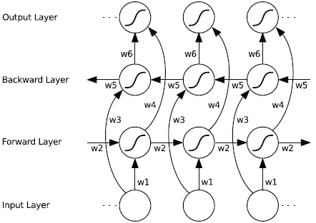

图3-6 双向递归神经网络(BRNN)

## 连接时序分类

这一节将介绍时序分类中的最重要的技术—连接时序分类(Connectionist Temporal Classification)[14]。在神经网络训练中，输入序列的每个时刻都需要一个独立训练标签。这意味着序列训练数据需要分割对应的标签，此外由于网络的输出是局部分类，因此连续出现的标签需要额外的建模。如果没有附加的后处理，最终的标签是不可靠的。换句话说，由于输出的结果序列和标签之间没有一一对齐，因此需要一个后处理的算法将输出结果进行标记。

连接时序分类(CTC)只要求序列的总体标签是正确的，就可以使网络实现任意时刻的标签预测。这就使得预先的输入和标签的对齐不在重要，此外输出概率不再需要额外后处理建模来进行时序分类。

### 输出标记

对于序列标记任务，有标签的空间*A*。定义新的标签空间 $A^{'}=A∪\{blank\}$，这里 $blank$ 代表没有标签。在时序分类问题中，往往输入序列的长度大于标签的长度，因此可能存在某些时刻没有真实对应的标签，或者输出标签为空。下面在 $A^{'}$ 空间上重新定义输出的概率表示含义。对于一个给定长度为*T*的输入序列*x*，使用 $y_{k}^{t}$ 表示*t*时刻在空间 $A^{'}$ 上的第*k*个标签的概率， ${A^{'}}^{T}$ 表示在空间 $A^{'}$ 上长度为T输出标签序列的集合。如果假设每一个时刻的输出概率和其他时刻相互独立，则可以使用下面的公式表示 $π∈{A^{'}}^{T}$ 在输入序列*x*下的条件分布概率。

|  |  |  |
| --- | --- | --- |
|  |  | (3-37) |

下面为了区分在*A*空间上标签序列和 $A^{'}$ 空间上的输出标签序列 $π$，这里将 $π$ 取名为“路径”。下面定义一个函数 $F:{A^{'}}^{T}→A^{≤T}$，其中 $A^{≤T}$ 表示给定序列*x*，在标签空间*A*上的所有可能输出标签序列集合。函数的具体操作如下：第一个移除多有连续重复标签，第二步移除所有的*blank*标签，例如 $F(a_ab_)=F(_aa_aab_)=aab$。显然所有路径互异，但是不同路径最后可以映射到相同的标签序列*l*，因此 $F$ 是多对一的映射关系。因此，标序列*l*在输入序列*x*下的条件分布概率等于所有满足映射关系路径的条件概率和。

|  |  |  |
| --- | --- | --- |
|  |  | (3-38) |

能够将不同的路径映射到相同的标签使得连接时序分类(CTC)能够处理未经分割的时序分类问题，因为不再需要关心是否能够预先知道每一个标签具体出现在什么位置。这也使得连接时序分类(CTC)不适合需要固定每一个标签出现位置的任务，但是在实际中连接时序分类(CTC)会趋向于使得标签出现在真实位置的附近。

### 前向后向算法

已经定义了标签序列的条件分布概率 $p(l|x)$，下面将给出能够有效计算这些概率的方法。有前面的映射函数 $F$ 的定义可以知道，随着标签序列*l*和输入序列*x*的增加，满足映射关系的路径将会成指数级的增加，因此简单的计算所有路径和是不现实的。

下面我们介绍一种使用动态规划来解决这问题的算法-前向后向算法(forward-backward algorithm)，该算法类似于隐马尔可夫模型(HMM)中使用的前向后向算法。这个算法的关键思想是标签序列*l*对应的所有路径的和可以通过迭代计算这些路径的前缀的概率和得到。

下面将标签序列*l*扩展为序列 $l^{'}$，具体做法是在标签序列*l*的首部以及每个标签的后面插入一个*blank*。如果*l*的长度为*U*，那么 $l^{'}$ 的长度为2*U*+1。通过计算 $l^{'}$ 前缀的概率，就可以完成路径的前缀的概率和的计算。

对于标签序列*l*，定义前向变量 $α(t,u)$ 表示满足 ${F(π}_{1\sim t})=l_{1\sim u/2}$ 所有路径的前缀概率和。定义集合 $V\left(t,u\right)=\{π∈{A^{'}}^{t}:F\left(π\right)=l_{1\sim \frac{u}{2}} , π_{t}=l_{u}^{'}\}$，因此有如下公式：

|  |  |  |
| --- | --- | --- |
|  | $$α\left(t,u\right)=\sum_{π∈V\left(t,u\right)}{\prod_{i=1}^{t}{y_{π_{i}}^{i}}}$$ | (3-39) |

由上式可以发现，*t*时刻的前向变量可以通过*t*-1时刻的前向变量计算得到。此外根据上面的形式，标签序列*l*的概率可以表示为普通标签结尾和*blank*结尾的两个前向变量的和。

|  |  |  |
| --- | --- | --- |
|  |  | (3-40) |

所有的前向变量的起始于*blank*(b)或者标签序列的第一个标签 $l_{1}$，下面给出前向变量的初始化值：

|  |  |  |
| --- | --- | --- |
|  | $$\left\{\begin{aligned}α\left(1,1\right)=y_{b}^{1} \\ α\left(1,2\right)=y_{l_{1}}^{1} \\ a\left(1,u\right)=0,∀u>2\end{aligned}\right.$$ | (3-41) |

如图3-7，然后使用下面的公式循环计算：

|  |  |  |
| --- | --- | --- |
|  | $$α\left(t,u\right)=y_{l_{u}^{'}}^{t}\sum_{i=f(u)}^{u}{α(t-1,i)}$$ | (3-42) |

其中

|  |  |  |
| --- | --- | --- |
|  | $$f\left(u\right)=\left\{\begin{aligned}u-1 ifl_{u}^{'}=blank or l_{u-2}^{'}=l_{u}^{'} \\ u-2 others \end{aligned}\right.$$ | (3-43) |

需要注意的是

|  |  |  |
| --- | --- | --- |
|  | $$α\left(t,u\right)=0 ∀u<U^{'}-2\left(T-t\right)-1$$ | (3-44) |

因为需要确保路径 $π$ 剩余的后缀长度大于等于*l*剩余的后缀长度，因此后缀满足 $F\left(π_{t\sim T}\right)=l_{\frac{u}{2}\sim U}$。



图3-7前向变量计算过程

定义后向变量 $β\left(t,u\right)$ 作为路径从*t*+1开始所有的后缀的概率和，前向后向变量表示了完整的路径*l*。定义 $W\left(t,u\right)=\{π∈A^{'T-t}:F\left(\hat{π}+π\right)=l τ∀\hat{π}∈V(t,u)\}$。

|  |  |  |
| --- | --- | --- |
|  | $$β\left(t,u\right)=\sum_{π∈W(t,u)}{\prod_{i=1}^{T-t}{y_{π_{i}}^{t+i}}}$$ | (3-45) |

如图3-8，下面给出初始化值和循环计算的方式：

|  |  |  |
| --- | --- | --- |
|  | $$\left\{\begin{aligned}β\left(T,U^{'}\right)=β\left(T,U^{'}-1\right)=1 \\ β\left(T,u\right)=0, ∀u<U^{'}-1\end{aligned}\right.$$ | (3-46) |
|  | $$β\left(t,u\right)=\sum_{i=u}^{g(u)}{β(t+1,i)y_{l_{i}^{'}}^{t+1}}$$ | (3-47) |

其中：

|  |  |  |
| --- | --- | --- |
|  | $$g\left(u\right)=\left\{\begin{aligned}u+1 ifl_{u}^{'}=blank or l_{u+2}^{'}=l_{u}^{'} \\ u+2 others \end{aligned}\right.$$ | (3-48) |

同样值得注意的地方

|  |  |  |
| --- | --- | --- |
|  | $$β\left(t,u\right)=0 ∀u>2t$$ | (3-50) |



图3-8 后向变量计算过程

### 损失函数

该节将介绍损失函数的计算方式，对于给定的训练数据*S*，定义负对数损失函数*L(S)*：

|  |  |  |
| --- | --- | --- |
|  |  | (3-51) |

显然损失函数可导，因此可以使用链导法则计算损失函数对于权值的偏导，然后使用梯度下降训练网络。

定义一条训练数据的损失函数：

|  |  |  |
| --- | --- | --- |
|  |  | (3-52) |

总体损失

|  |  |  |
| --- | --- | --- |
|  | $$L\left(S\right)=\sum_{(x,z)∈S}{L(x,z)}$$ | (3-53) |
|  | $$\frac{∂L(S)}{∂w}=\sum_{(x,z)∈S}{\frac{∂L(x,z)}{∂w}}$$ | (3-54) |

为方便表示，令*l=z*并定义集合 $X(t,u)=\{π∈A^{'T}:F\left(π\right)=z,π_{t}=z_{u}^{'}\}$

|  |  |  |
| --- | --- | --- |
|  | $$α\left(t,u\right)β\left(t,u\right)=\sum_{π∈X(t,u)}{\prod_{t=1}^{T}{y_{π_{t}}^{t}}}$$ | (3-55) |

显然

|  |  |  |
| --- | --- | --- |
|  |  | (3-56) |

已经计算得到在时刻*t*，所有过 $z_{u}^{'}$ 位置的路径的概率和，累加此时刻所有路径的概率，既可以得到 $p(z|x)$。对于任意时刻都有：

|  |  |  |
| --- | --- | --- |
|  |  | (3-57) |

得到损失函数：

|  |  |  |
| --- | --- | --- |
|  |  | (3-58) |

计算完成损失函数，下一步计算损失函数对于网络输出的导数。下面给出*t*时刻第*k*个输出节的导数：

|  |  |  |
| --- | --- | --- |
|  |  | (3-59) |

计算 $p(z|x)$ 对于输出 $y_{k}^{t}$ 的导数，只需要考虑*t*时刻经过标签*k*的路径，因为其他时刻不再影响。此外，因为标签序列可能有重复的标签，因此同一个时刻相同的标签可能会出现多次。定义集合 $B\left(z,k\right)=\{u:z_{u}^{'}=k\}$，表示*t*时刻标签*k*出现在 $z^{'}$ 中。

|  |  |  |
| --- | --- | --- |
|  | $$\frac{∂α\left(t,u\right)β\left(t,u\right)}{∂y_{k}^{t}}=\left\{\begin{aligned}\frac{∂α\left(t,u\right)β\left(t,u\right)}{∂y_{k}^{t}} if k in{ z}^{'} \\ 0 others\end{aligned}\right.$$ | (3-60) |

求导得到

|  |  |  |
| --- | --- | --- |
|  |  | (3-61) |

带入上式得到

|  |  |  |
| --- | --- | --- |
|  |  | (3-62) |

下面计算损失函数对网络输出层输出 $a_{k}^{t}$ 的导数

|  |  |  |
| --- | --- | --- |
|  | $$\frac{∂L\left(x,z\right)}{∂a_{k}^{t}}=-\sum_{k^{'}}{\frac{∂L\left(x,z\right)}{∂y_{k^{'}}^{t}}\frac{∂y_{k^{'}}^{t}}{∂a_{k}^{t}}}$$ | (3-63) |

前面提到的softmax激活函数

|  |  |  |
| --- | --- | --- |
|  | $$y_{k}^{t}=\frac{e^{a_{k}^{t}}}{\sum_{k^{,}=1}^{K}{e^{a_{k^{'}}^{t}}}}$$ | (3-64) |

可以得到

|  |  |  |
| --- | --- | --- |
|  | $$\frac{∂y_{k^{'}}^{t}}{∂a_{k}^{t}}=y_{k^{'}}^{t}δ_{kk^{'}}-y_{k^{'}}^{t}y_{k}^{t} \left\{\begin{aligned}δ_{kk^{'}}=1 when k=k^{'} \\ δ_{kk^{'}}=0 others\end{aligned}\right.$$ | (3-65) |

带入公式：

|  |  |  |
| --- | --- | --- |
|  |  | (3-66) |

得到损失函数对于网络输出的导数，接下来可以使用链导法则计算损失函数对网络连接权值的导数。

## 解码算法

识别的过程中，需要使用网络来对给定未知标签的输入序列*x*选择一个最有可能的标签序列：

|  |  |  |
| --- | --- | --- |
|  |  | (3-67) |

下面将给出两种解码算法：最大路径解码和集束搜索解码

### 最大路径解码

最大解码算法是基于假设最大路径对应于概率最大的标签

|  |  |  |
| --- | --- | --- |
|  | $$l^{*}≈F(π^{*})$$ | (3-68) |

其中

|  |  |  |
| --- | --- | --- |
|  |  | (3-69) |

最大解码算法只是简单的重复的计算每一个时刻的最大概率标签，因此 $π^{*}$ 中的标签只是对应每个时刻的最大激活输出。由前一节的连接时序分类(CTC)可知

|  |  |  |
| --- | --- | --- |
|  |  | (3-70) |

某些情况会存在 $l≠F^{-1}\left(π^{*}\right) p\left(l | x\right)>p(π^{*}|x)$，因此最大解码算法不是总能找到最优的标签序列 $l^{*}$。

### 集束搜索解码

这里介绍另一种解码算法，基于集束搜索的解码算法[15]。在前一节知道，使用前向后向算法可以有效计算目标标签序列的真实概率。因此我们改进了前向变量的计算过程，希望由此来近似计算可能候选路径的概率。但是候选路径的数量随着输入序列*x*的长度增加而成指数级增加，这导致计算所有可能候选路径的概率不太现实，因此使用集束搜索进行剪枝。

定义*p*为解码获得前缀标签序列， $p^{e}$ 表示*p*的结尾标签。 ${γ(p}_{n},t)$ 表示*p*为前缀在*t*时刻以 $p^{e}$ 结尾的标签序列的概率， $γ(p_{b},t)$ 表示以*p*为前缀在*t*时刻以*blank*结尾的标签序列的概率， $γ\left(p,t\right)={γ(p}_{n},t)+{γ(p}_{b},t)$。定义结合

|  |  |  |
| --- | --- | --- |
|  |  | (3-71) |
|  |  | (3-72) |

输入长度为*T*的序列*x*， $p\left(p | x\right)=γ\left(p,T\right) ={γ(p}_{n},T)+{γ(p}_{b},T)$。当完成*t*时刻的计算，需要迭代计算*t*+1时刻所有候选的序列的概率。 $γ(k,p,t+1)$ 表示*p*末尾增加标签的概率。

|  |  |  |
| --- | --- | --- |
|  | $$γ(k,p,t+1)=y_{k}^{t}\left\{\begin{aligned}{γ(p}_{b},t) if p^{e}=k \\ γ\left(p,t\right) others\end{aligned}\right.$$ | (3-73) |

下面给出 ${γ(p}_{n},t)+{γ(p}_{b},t)$ 的跟新方式，定义每个时刻候选集合 $M_{t}$。

* 如果*t+*1时刻*p*不变，进行如下方式如下更新：

|  |  |  |
| --- | --- | --- |
|  | $$γ\left(p_{n},t+1\right)=\left\{\begin{aligned}γ\left(y^{e},\hat{p} ,t\right)+γ\left(p_{n},t\right)y_{p^{e}}^{t} when \hat{p}∈M_{t} \\ γ\left(p_{n},t\right)y_{p^{e}}^{t} others \end{aligned}\right.$$ | (3-75) |
|  | $${γ(p}_{b},t)={γ(p}_{b},t)y_{blank}^{t}$$ | (3-76) |

* 如果*t*+1时刻*p*增加标签*k*，进行如下方式更新：

|  |  |  |
| --- | --- | --- |
|  | $$γ\left(({p+k)}_{n},t+1\right)=γ\left(k,p,t+1\right)$$ | (3-77) |
|  | $${γ(p}_{b},t+1)=0$$ | (3-78) |

在实际解码过程中，往往需要加入语言模型。在集束搜索解码算法中加入语言模型，只需要进行如下修改：

|  |  |  |
| --- | --- | --- |
|  |  | (3-79) |

其中 $p(k|p)$ 为以*P*为前缀的时，标签*k*出现的语言模型概率。

## 本章小结

本章详细介绍了本文使用主要技术，包括神经网络相关的基础知识、连接时序分类算法的理论基础以及解码算法。

# 改进型递归神经单元

本章主要介绍几种改进的递归神经元结构及其相关的实验。4.1介绍几种改进型的递归神经单元结构；4.2介绍递归神经网络在联机手写英文的识别上的应用。

## 改进型递归神经元

在第二章中，已经详细的介绍了递归神经网络的结构。虽然递归神经网络在序列到序列映射任务中，展现了强大的性能。但不幸的是对于标准的递归神经网络(RNN)，获取上下文信息的范围相当有限，难于捕捉长时序依赖关系。导致这个问题的主要是因为误差信息在隐含层的递归反向传播过程中，会以指数级的速度快速衰减，这就是常说的梯度衰减。为了解决这个问题已经提出多种改进型递归神经单元，这一节将详细介绍几种重要的改进型递归神经单元。

### 长短时记忆

长短时记忆(LSTM)[16]是最早提出的改进型递归神经单元，也是目前效果最好、应用最广的递归神经单元。LSTM首次提出建立反向传播常量错误传输带(constant error carousels (CEC))，来防止梯度反向传播过程中衰减。

LSTM是包含多个不同功能神经元的记忆块，该记忆块可以看作是一个可导的记忆芯片。记忆块(memory block)里面有一个或多个自连接的记忆单元(Cell)和三个乘法单元，即输入门、遗忘门、输出门，分别控制记忆单元的读、写、重置功能。图4-1，展示了包含的单个记忆单元的长短时记忆(LSTM)记忆块(memory block)。长短时记忆(LSTM)网络和标准的递归神经网络(RNN)相似，除了使用记忆块(memory block)替代了普通的递归神经单元。长短时记忆(LSTM)使用记忆单元(Cell)来记忆前向传播过程中的信息，同时反向传播过程中也作为常量错误传输带(constant error carousels (CEC))防止梯度反向传播过程中衰减。

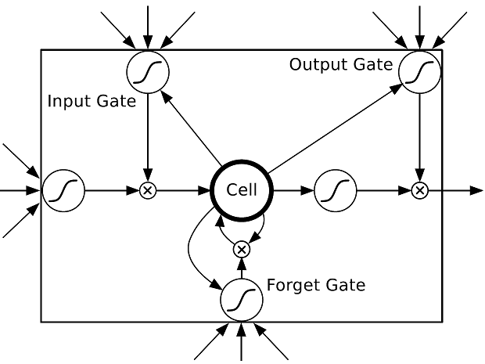

图4-1 长短时记忆(LSTM)结构

#### 前向传播

长短时记忆(LSTM)前向传播过程和标准递归神经网络(RNN)相似，这里将主要介绍块(block)内部的传播过程。

输入门的主要功能就是对写入信息的控制，防止噪声对有用信息的覆盖。其计算方式如下：

|  |  |  |
| --- | --- | --- |
|  | $$a_{l}^{t}=\sum_{i=1}^{I}{w_{il}x_{i}^{t}}+\sum_{h=1}^{H}{w_{hl}b_{h}^{t-1}}+\sum_{c=1}^{C}{w_{cl}s_{c}^{t-1}}$$ | (4-1) |
|  | $$b_{l}^{t}=f(a_{l}^{t})$$ | (4-2) |

其中 $f$ 选用logistic sigmoid值域为(0,1)，当 $b_{l}^{t}=1$ 时，门激活；当 $b_{l}^{t}=0$ 时，门闭合。

遗忘门主要控制记忆单元(Cell)中信息的遗忘，保证记忆的信息都是对当前有意义的信息。

|  |  |  |
| --- | --- | --- |
|  | $$a_{φ}^{t}=\sum_{i=1}^{I}{w_{iφ}x_{i}^{t}}+\sum_{h=1}^{H}{w_{hφ}b_{h}^{t-1}}+\sum_{c=1}^{C}{w_{cφ}s_{c}^{t-1}}$$ | (4-3) |
|  | $$b_{φ}^{t}=f(a_{φ}^{t})$$ | (4-4) |

记忆单元随时会更新所记忆的信息，更新方式如下：

|  |  |  |
| --- | --- | --- |
|  | $$a_{c}^{t}=\sum_{i=1}^{I}{w_{ic}x_{i}^{t}}+\sum_{h=1}^{H}{w_{hc}b_{h}^{t-1}}$$ | (4-5) |
|  | $$s_{c}^{t}=b_{φ}^{t}s_{c}^{t-1}+b_{l}^{t}g(a_{c}^{t})$$ | (4-6) |

输出门控制信息的输出，即只输出符合当前时刻的信息。

|  |  |  |
| --- | --- | --- |
|  | $$a_{w}^{t}=\sum_{i=1}^{I}{w_{iw}x_{i}^{t}}+\sum_{h=1}^{H}{w_{hw}b_{h}^{t-1}}+\sum_{c=1}^{C}{w_{cw}s_{c}^{t}}$$ | (4-7) |
|  | $$b_{w}^{t}=f(a_{w}^{t})$$ | (4-8) |

最后给出块(block)的输出，计算方式如下：

|  |  |  |
| --- | --- | --- |
|  | $$b_{c}^{t}=b_{w}^{t}h(s_{c}^{t})$$ | (4-9) |

#### 反向传播

长短时记忆(LSTM)的反向传播过程类似于标准递归神经网络(RNN)，主要给出块(block)中反向传播的计算年过程。

定义损失函数(Loss)对于记忆块(memory block)输出的导数

|  |  |  |
| --- | --- | --- |
|  | $$ϵ_{c}^{t}≝\frac{∂L}{∂b_{c}^{t}}$$ | (4-10) |

定义损失函数(Loss)对于记忆单元(cell)的导数

|  |  |  |
| --- | --- | --- |
|  | $$ϵ_{s}^{t}≝\frac{∂L}{∂s_{c}^{t}}$$ | (4-11) |

损失函数对于记忆块输出的导数计算方式如下，主要来自下一层和后一个时刻的反向传播。

|  |  |  |
| --- | --- | --- |
|  | $$ϵ_{c}^{t}=\sum_{k=1}^{K}{w_{ck}δ_{k}^{t}}+\sum_{h=1}^{H}{w_{ch}}δ_{c}^{t+1}$$ | (4-12) |

对于输出门的导数计算方式如下：

|  |  |  |
| --- | --- | --- |
|  | $$δ_{w}^{t}=f^{'}(a_{w}^{t})\sum_{c=1}^{C}{h(s_{c}^{t})}ϵ_{c}^{t}$$ | (4-13) |

记忆单元(cell)当前时刻输出的导数：

|  |  |  |
| --- | --- | --- |
|  | $$ϵ_{s}^{t}=b_{w}^{t}h^{'}\left(s_{c}^{t}\right)ϵ_{c}^{t}+b_{φ}^{t+1}ϵ_{s}^{t+1}+w_{cl}δ_{l}^{t+1}+w_{cφ}δ_{φ}^{t+1}+w_{cw}δ_{w}^{t}$$ | (4-14) |

输入转换的导数

|  |  |  |
| --- | --- | --- |
|  | $$δ_{c}^{t}=b_{l}^{t}g^{'}(a_{c}^{t})ϵ_{s}^{t}$$ | (4-15) |

遗忘门的导数

|  |  |  |
| --- | --- | --- |
|  | $$δ_{φ}^{t}=f^{'}(a_{φ}^{t})\sum_{c=1}^{C}{s_{c}^{t-1}ϵ_{s}^{t}}$$ | (4-16) |

输入门的导数

|  |  |  |
| --- | --- | --- |
|  | $$δ_{l}^{t}=f^{'}(a_{l}^{t})\sum_{c=1}^{C}{g(a_{c}^{t})ϵ_{s}^{t}}$$ | (4-17) |

### Gated Recurrent Unit

这里介绍另一种类型的改进型递归神经网络-Gated Recurrent Unit(GRU)[17]。如图4-2，GRU使用一种不同于长短时记忆(LSTM)块替代普通递归神经网络(RNN)的普通递归神经单元，这种结构相对于长短时记忆(LSTM)更加简单。

GRU每一个单元里面包含输入转换、重置门r和更新门z。重置门通过递归连接控制短时信息的记忆和遗忘；更新门通过对历史输出和当前时刻的插值，控制长时信息的记忆和遗忘。两个门的协调，保证网络能够自适应捕获不同长短的依赖关系。此外，单元输出也起到了长短时记忆(LSTM)中记忆单元(Cell)的作用，保证反向传播过程中梯度的不会衰减。

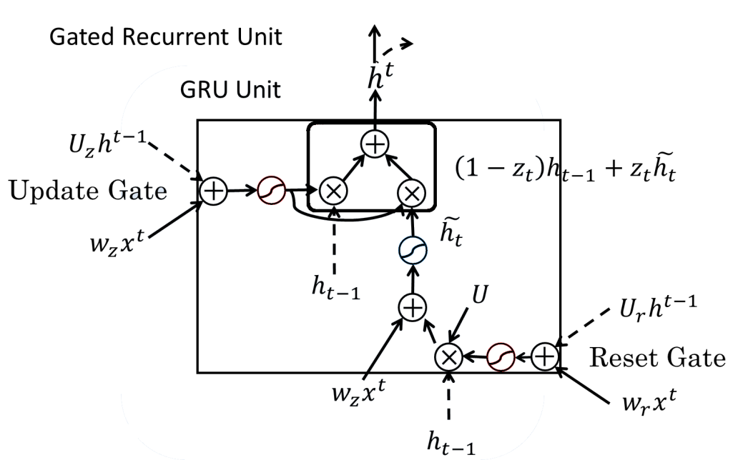

图4-2 GRU结构

#### 前向传播

这里主要介绍GRU单元内部的前向传播计算。

重置门通过激活或者关闭来控制短时信息的记忆或者遗忘，其计算如下：

|  |  |  |
| --- | --- | --- |
|  | $$a_{r}^{t}=\sum_{i=1}^{I}{w_{ir}x_{i}^{t}}+\sum_{h=1}^{H}{w_{hr}b_{h}^{t-1}}$$ | (4-18) |
|  | $$b_{r}^{t}=σ(a_{r}^{t})$$ | (4-19) |

输入转换的功能和普通神经元一样，用来获取需要的信息，不同于普通的递归神经元的连接方式，递归连接的值使用重置门进行重置。

|  |  |  |
| --- | --- | --- |
|  | $$a_{\tilde{h}}^{t}=\sum_{i=1}^{I}{w_{i\tilde{h}}x_{i}^{t}}+b_{r}^{t}\sum_{h=1}^{H}{w_{h\tilde{h}}b_{h}^{t-1}}$$ | (4-20) |
|  | $$b_{\tilde{h}}^{t}=h(a_{\tilde{h}}^{t})$$ | (4-21) |

更新门的功能主要是将上一个时刻的输出和当前时刻输入信息进行插值。

|  |  |  |
| --- | --- | --- |
|  | $$a_{z}^{t}=\sum_{i=1}^{I}{w_{iz}x_{i}^{t}}+\sum_{h=1}^{H}{w_{hz}b_{h}^{t-1}}$$ | (4-22) |
|  | $$b_{z}^{t}=σ(a_{z}^{t})$$ | (4-23) |

单元输出

|  |  |  |
| --- | --- | --- |
|  | $$b_{h}^{t}=\left(1-b_{z}^{t}\right)b_{h}^{t-1}+{b_{z}^{t}b}_{\tilde{h}}^{t}$$ | (4-24) |

#### 反向传播

这里介绍单元内部的反向传播过程。

定义损失函数的单元输出导数

|  |  |  |
| --- | --- | --- |
|  | $$ϵ_{h}^{t}≝\frac{∂L}{∂b_{h}^{t}}$$ | (4-25) |

单元输出主要来自下一层和下一个时刻。

|  |  |  |
| --- | --- | --- |
|  | $$ϵ_{h}^{t}=\sum_{k=1}^{K}{w_{hk}δ_{k}^{t}+}\sum_{h=1}^{H}{w_{h\tilde{h}}}δ_{\tilde{h}}^{t+1}+ϵ_{h}^{t+1}\left(1-b_{z}^{t+1}\right)$$ | (4-26) |

更新门的导数

|  |  |  |
| --- | --- | --- |
|  | $$δ_{z}^{t}=σ^{'}(a_{z}^{t})ϵ_{h}^{t}(b_{\tilde{h}}^{t}-b_{h}^{t-1})$$ | (4-27) |

输入转换的导数

|  |  |  |
| --- | --- | --- |
|  | $$δ_{\tilde{h}}^{t}=h^{'}(a_{\tilde{h}}^{t})ϵ_{h}^{t}b_{z}^{t}$$ | (4-28) |

重置门的导数

|  |  |  |
| --- | --- | --- |
|  | $$δ_{r}^{t}=δ_{\tilde{h}}^{t}\sum_{h=1}^{H}{w_{h\tilde{h}}b_{h}^{t-1}}$$ | (4-29) |

#### Simplify Gated Recurrent Unit

本文引入一种简化版的GRU，即SGRU。SGRU的结构相对于GRU更加的简单，其内部只有更新门来完成相邻时刻之间输出的插值。本文之所以引入这种结构，主要的理论依据是LSTM中提出的CEC机制。研究发现CEC是解决误差衰减的很重要的机制，多年的实践也证明使用CEC机制的LSTM表现优异。因此重置门在这里所起的作用微乎其微，因此去除重置门基本不会影响结构的性能。后边的实验将会充分的证明这一点。SGRU的前向传播和反向传播类似于GRU，这里不再赘述。

### Memory Gated Unit

这里介绍第三种改进型的递归神经网络(MGU)，其单元结构中融合了长短时记忆(LSTM)的记忆单元(Cell)和GRU的插值门结构。如图4-3，在GMU中包含一个记忆单元(Cell)、更新门和重置门。

更新门主要负责Cell中的信息的更新，即控制Cell中信息的遗忘和信息的写入；重置门主要负责输出信息的控制，即对记忆信息和当前信息进行输出控制。前向传播过程Cell记忆需要的历史信息，以此来保证网络可以捕获不同长度的依赖关系。反向传播是Cell作为常量错误传输带(constant error carousels (CEC))防止梯度反向传播过程中衰减。

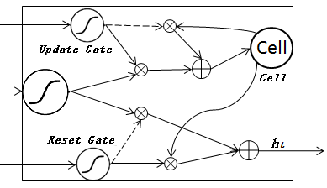

图4-3 GMU结构图

#### 前向传播

GMU前向传播过程。

重置门就是普通的神经元，使用logistic sigmoid激活。

|  |  |  |
| --- | --- | --- |
|  | $$a_{r}^{t}=\sum_{i=1}^{I}{w_{ir}x_{i}^{t}}+\sum_{h=1}^{H}{w_{hr}b_{h}^{t-1}}+w_{pr}*s_{h}^{t-1}$$ | (4-30) |
|  | $$b_{r}^{t}=σ(a_{r}^{t})$$ | (4-31) |

插值门类似于重置门的计算方式

|  |  |  |
| --- | --- | --- |
|  | $$a_{z}^{t}=\sum_{i=1}^{I}{w_{iz}x_{i}^{t}}+\sum_{h=1}^{H}{w_{hz}b_{h}^{t-1}}+w_{pz}*s_{h}^{t-1}$$ | (4-32) |
|  | $$b_{z}^{t}=σ(a_{z}^{t})$$ | (4-33) |

输入转换提取当前时刻的输入信息

|  |  |  |
| --- | --- | --- |
|  | $$a_{\tilde{h}}^{t}=\sum_{i=1}^{I}{w_{i\tilde{h}}x_{i}^{t}}+b_{r}^{t}\sum_{h=1}^{H}{w_{h\tilde{h}}b_{h}^{t-1}}$$ | (4-34) |
|  | $$b_{\tilde{h}}^{t}=h(a_{\tilde{h}}^{t})$$ | (4-35) |

使用重置门控制单元输出

|  |  |  |
| --- | --- | --- |
|  | $$b_{h}^{t}=\left(1-b_{z}^{t}\right)s_{h}^{t-1}+{b_{z}^{t}b}_{\tilde{h}}^{t}$$ | (4-36) |

使用更新门对记忆单元进行更新

|  |  |  |
| --- | --- | --- |
|  | $$s_{h}^{t}=\left(1-b_{r}^{t}\right)b_{\tilde{h}}^{t}+b_{r}^{t}s_{h}^{t-1}$$ | (4-37) |

GMU反向传播计算方式如下：

定义损失函数对于单元输出的导数

|  |  |  |
| --- | --- | --- |
|  | $$ϵ_{h}^{t}≝\frac{∂L}{∂b_{h}^{t}}$$ | (4-38) |

定义损失函数对于记忆单元的导数

|  |  |  |
| --- | --- | --- |
|  | $$ϵ_{s}^{t}≝\frac{∂L}{∂s_{h}^{t}}$$ | (4-39) |

损失函数对于输出单元的导数

|  |  |  |
| --- | --- | --- |
|  | $$ϵ_{h}^{t}=\sum_{k=1}^{K}{w_{hk}δ_{k}^{t}+}\sum_{h=1}^{H}{w_{h\tilde{h}}}δ_{\tilde{h}}^{t+1}$$ | (4-40) |

记忆单元导数

|  |  |  |
| --- | --- | --- |
|  | $$ϵ_{s}^{t}=ϵ_{h}^{t}\left(1-b_{z}^{t}\right)+ϵ_{s}^{t+1}b_{r}^{t}+δ_{r}^{t+1}*w_{pr}+δ_{z}^{t+1}*w_{pz}$$ | (4-41) |

插值门的导数

|  |  |  |
| --- | --- | --- |
|  | $$δ_{z}^{t}=σ^{'}(a_{z}^{t})ϵ_{h}^{t}(b_{\tilde{h}}^{t}-s_{h}^{t-1})$$ | (4-42) |

重置门的导数

|  |  |  |
| --- | --- | --- |
|  | $$δ_{r}^{t}=σ^{'}(a_{r}^{t})ϵ_{s}^{t}(s_{h}^{t-1}-b_{\tilde{h}}^{t})$$ | (4-43) |

输入转换的导数

|  |  |  |
| --- | --- | --- |
|  | $$δ_{\tilde{h}}^{t}=h^{'}(a_{\tilde{h}}^{t})(ϵ_{h}^{t}b_{z}^{t}+ϵ_{s}^{t}\left(1-b_{r}^{t}\right))$$ | (4-44) |

## 联机手写英文识别

该实验主要验证一下几个问题：1).训练程序的正确，即保证网络在合理的任务上式收敛的；2).gpu训练平台的加速比，即比较使用gpu和使用cpu在相同任务耗费的时间比；3).神经元结构性能，即比较不同节点类型在相同参数时性能表现差异；4).网络结构的影响，不同深度和结构的网络模型在相同任务上的表现差异。为了达到以上目标，设置了两组实验：单层双向递归神经网络和多层的双向分层采样递归神经网络。

### 实验数据集和预处理

实验使用公开的数据集是IAM-OnDB[18]。数据集收集了221个不同志愿者的笔迹信息，书写文本来自语料库LOB。原始数据包含：x、y坐标、抬笔标记e和采样时间，使用等时连续采样。数据集包含80个不同的字符，包括小写大写字母、数字、标点；一共有12179行文本，超过86000单词。这个数据集被分为四个子集：训练集5364行数据、验证集一1438行数据、验证集二1518行数据、测试集3859行数据。

实验开始之前需要对数据进行如下预处理：1).保留原始数据的x、y和抬笔标记e；2).计算每一行的轨迹向量，即使用当前点的x、y坐标减去前一个点的x、y坐标，每行的第一个点丢掉。实验使用训练集和验证集一进行训练，使用验证集二和测试集进行验证和测试。训练过程使用提前停止来防止过拟合，标签错误率使用编辑距离进行计算。如果训练过程中，验证集的标签错误率连续二十轮不再下降则停止训练，最后保留验证集错误率最小的网络进行性能测试。此外为了提高网络的泛华能力，每轮训练都会对训练数据进行重新排列，实验表明这种方法可以提高1~2%的识别率。训练过程中设置mini-batch=16，使用adadelta调整学习率，设置 $ε=0.95$。由于adadelta对于网络权值的初始化值较为敏感，因此每组实验进行两次，最后选择在测试集表现最好的作为最后的实验结果。

### 实验设置

两组实验分别为：单隐含层的双向递归神经网络和五隐含层的双向分层采样递归神经网络【[1]】。网络的输入层均为3个节点，输出层均为85个节点。每组实验包含五种类型的网络：RNN、SGRU、GRU、GMU、以及LSTM。如表格4-1，给出了两组实验的详细的网络结构设置信息。第一组实验将每组网络参数数目设置为相同的124k；第二组实验将每组网络的节点数目设置为相同。

表4-1 网络结构设置

|  |  |  |  |
| --- | --- | --- | --- |
| Group | Type | Set | Param |
| G1 | RNN | 3***I***-208***R***-5***O*** | **124k** |
| SGRU | 3***I***-154***R***-85***O*** |
| GRU | 3***I***-128***R***-85***O*** |
| GMU | 3***I***-128***R***-85***O*** |
| LSTM | 3***I***-112***R***-85***O*** |
| G2 | RNN | 3***I***-32***R***-*3*2***S***-64***R***-64***S***-96***R***-85***O*** | **83k** |
| SGRU | **128k** |
| GRU | **174k** |
| GMU | **174k** |
| LSTM | **220k** |

### 实验结果

为了达到实验初始验证的目的，实验过程中收集了三组不同的实验数据和一个实验效果展示。三组实验数据分别是：测试集上的错误率、网络加速比和模型迭代过程中训练时间、网络训练过程误差曲线。

如表4-2，给出了网络在测试集的错误率。网路识别结果是使用最大路径解码算法得到，未使用语言模型约束。

表4-2 测试错误率

|  |  |  |
| --- | --- | --- |
| Group | Type | Error(%) |
| G1 | RNN | **20.09** |
| SGRU | **13.47** |
| GRU | **13.85** |
| GMU | **13.19** |
| LSTM | **12.84** |
| G2 | RNN | **14.92** |
| SGRU | **9.97** |
| GRU | **10.29** |
| GMU | **10.11** |
| LSTM | **9.88** |

如图4-4、4-5和4-6，给出了单层网络、多层网络的加速比和训练过程中迭代时间。这里只给出了具有代表性的GRU的gpu加速比结果展示。图6-3中展示了在GTX980上，不同网络训练过程中，每一轮迭代时间【[2]】。

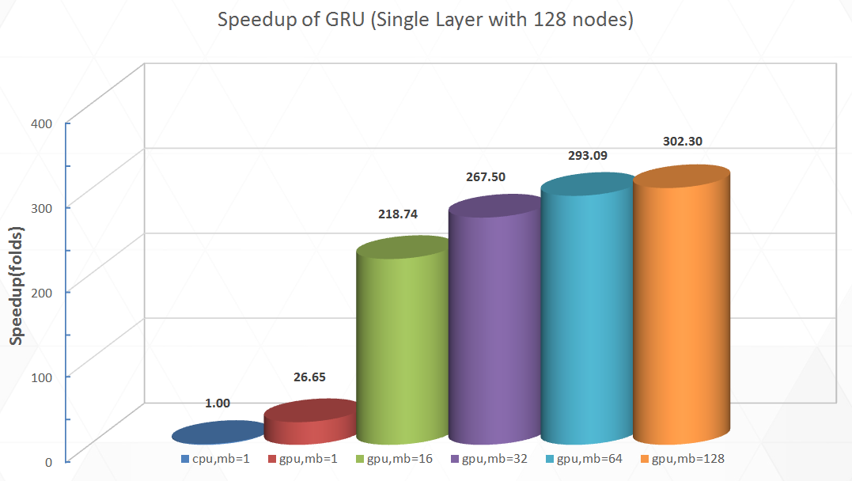

图4-4 单隐含层GRU网络加速比

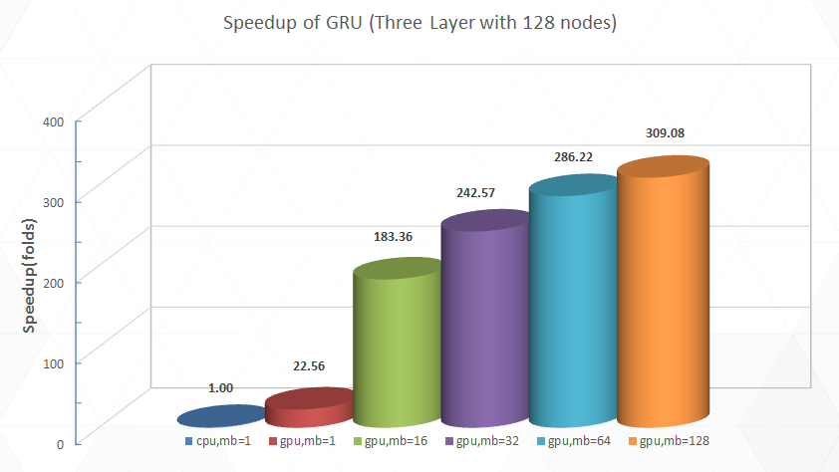

图4-5五隐含层GRU网络加速比

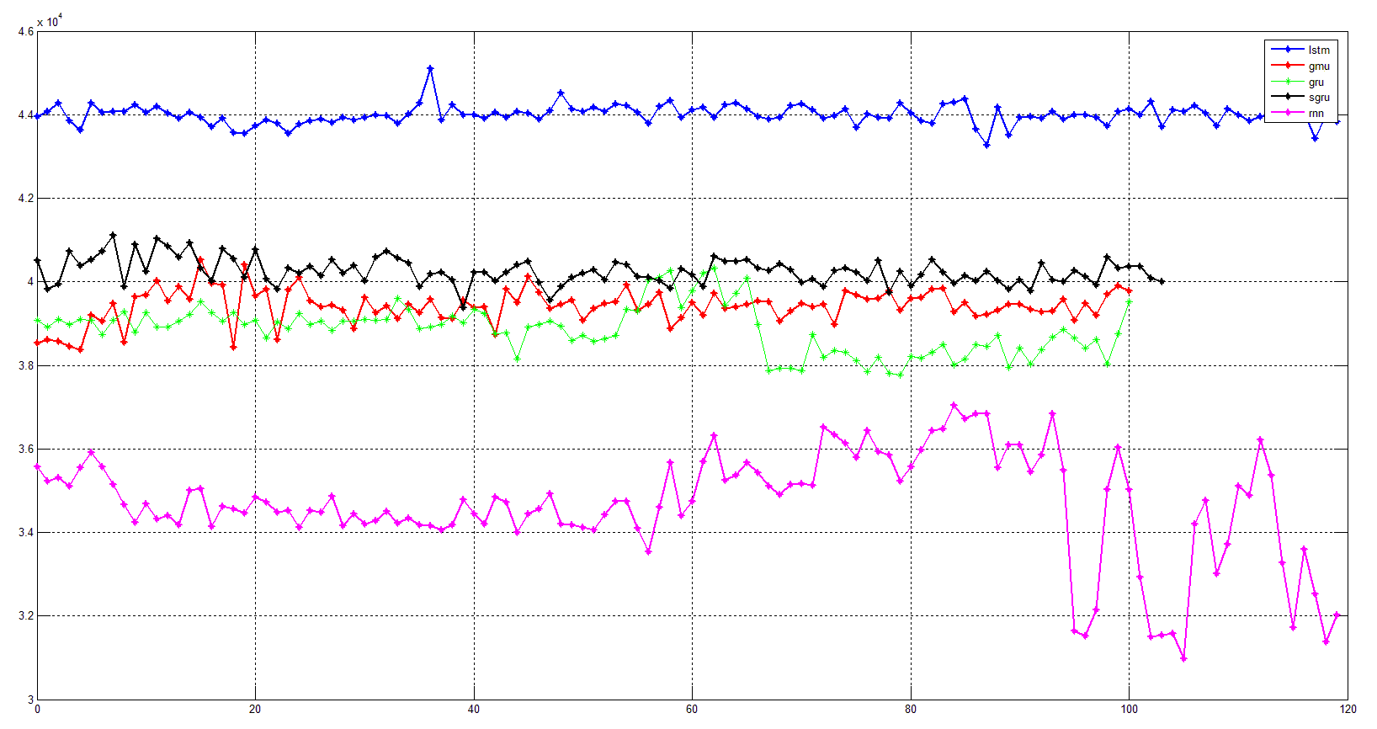

图4-6 训练过程的迭代时间

如图4-7和4-8，给出了单层网络和五层网络在训练过程中的误差曲线。误差曲线分为两种：训练数据标签的概率的负对数、验证数据的标签序列的错误率。在图的左边，是训练数据标签序列的概率的负对数，即CTC错误率，该数据是在CTC计算过程中得到。在图的右边，是验证数据标签错误率，即识别结果和标签序列的编辑距离。

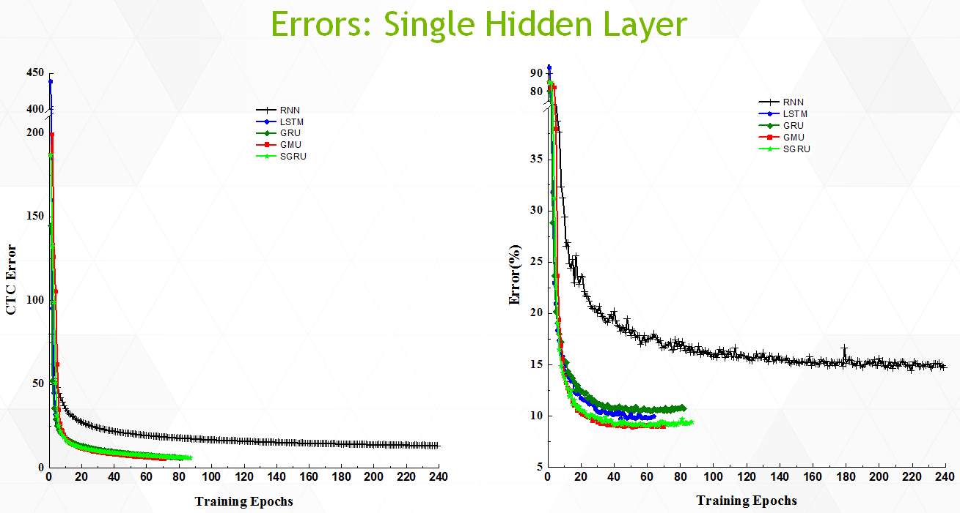

图4-7 单层网络误差曲线

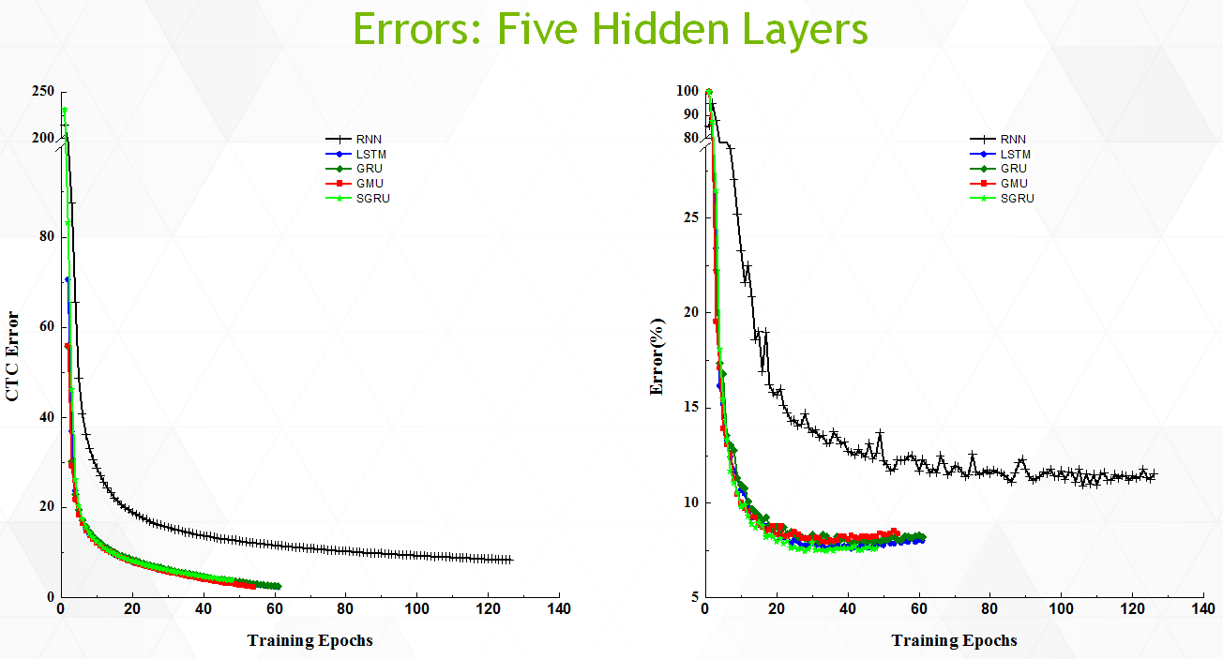

图4-8 多层网络的误差曲线

### 实验分析

实验分析围绕如下几个方面进行：网络收敛性、gpu加速效果、不同网络训练过程的数据、以及最后的测试集的实验表现。

从实验数据可以发现，所有的网络最后都收敛，而且收敛速度较快。这从侧面证实的程序的正确性，以及新型结构的收敛性。在图4-2、4-3以及4-4可以发现，gpu相对于cpu获得很大的加速比。当mini-batch设置大于16时，相对于没有深度优化的cpu程序，几乎可以获得200X+的加速比。如此大的加速比得益于gpu强大的并行计算能力，以及对gpu计算模型的深度优化。递归神经网络是比较难加速的模型，因为其自连接的结构导致加速效果不太理想。当然通过对计算模型的深度优化，也能达到不错的效果。在图4-3中可以发现，相同参数的网络，rnn单轮迭代速度最快、sgru\gru\gmu相当、lstm最慢，这也说明加速效果和单元结构的复杂程度有一定的关系。

从实验一和实验二的测试错误可以发现：rnn性能表现都比其他四种结构的网络差；lstm的表现有优于其他的结构，但是优势并不是很明显。实验一和实验二的对比可以发现：深度的分层采样网络的性能明显优异单层。这说明对序列采样操作，在这种类似的任务是很有必要的，此外深层的网络相对于浅层的网络结构也更加有优势。

实验二的设置中，可以发现虽然结构设置相同，但是网络的参数规模相差巨大。如表4-2，在最后性能表现中可以发现，网络参数的不同没有导致最后的结果出现巨大的差异。这说明这几种改进型的递归单元结构在这组实验中没有明显的差异。

总体来说，训练程序在速度、精度等方面都达到设计之初的要求。新型网络结构sgru和gmu表现基本达到要求，但是还是在性能上略逊色于lstm，这也从测面证实lstm结构的完美和经典。

## 本章小结

本章主要介绍了几种主要的改进型递归神经元：LSTM、GRU、SGRU、以及GMU。此外，通过在联机手写汉字识别上的实验，比较和验证了不同递归神经元的性能，并分析了实验结果。

# 端到端的手写汉字识别

本章主要介绍两类主要手写汉字文本识别的模型，即切分合并模型和无切分模型。5.1节介绍目前主流的切分合并识别框架和几种基于深度学习的无切分识别框架；5.2节介绍本文使用的无切分识别框架；5.3节介绍使用分层采样递归神经网络在手写汉字识别上的应用。

## 手写汉字识别模型

### 切分合并识别模型

目前，在手写汉字的识别应用领域，使用最广泛的识别模型是切分识别模型[7]。该模型无论是在联机的手写汉字识别，还是脱机的手写识别都有很好的通用性。图5-1，展示了一个通用的脱机手写汉字识别系统的基本识别过程。对于一个给定的手写文档，基本的识别过程如下：



图5-1 脱机中文文档识别流程

第一步：切分文本行。如图5-a根据图像的信息，将文档切分为文本行。

第二步：文本行过切分。对上一步得到文本进行切分，得到连续的文字片段，这些片段大部分是完整的字或者字的一部分。

第三步：片段合并。连续的一个或者几个片段可以合并为一个候选片段，所有的片段的不同合并方式将得到一个候选片段网络，如图5-2b中的候选路径。

第四步：字符识别。在每一条的候选路径上，对单个候选片段使用单字分类器进行识别，得到一定数目的候选字符。如图5-2c，构成了单字的候选网络。

第五步：使用词语表。将候选字符使用词语表合并成候选词，实际使用中可以跳过这一步。如图5-2d，得到一个候选词的网络。

第六步：路径搜索。每一条候选字或者词路径，结合其对应的模式序列得到了“候选切分识别路径”。结合字符分类器、几何上下文、语言上下文等信息，并利用评价准则对每条路径进行评分，最后搜索找到最优的路径。

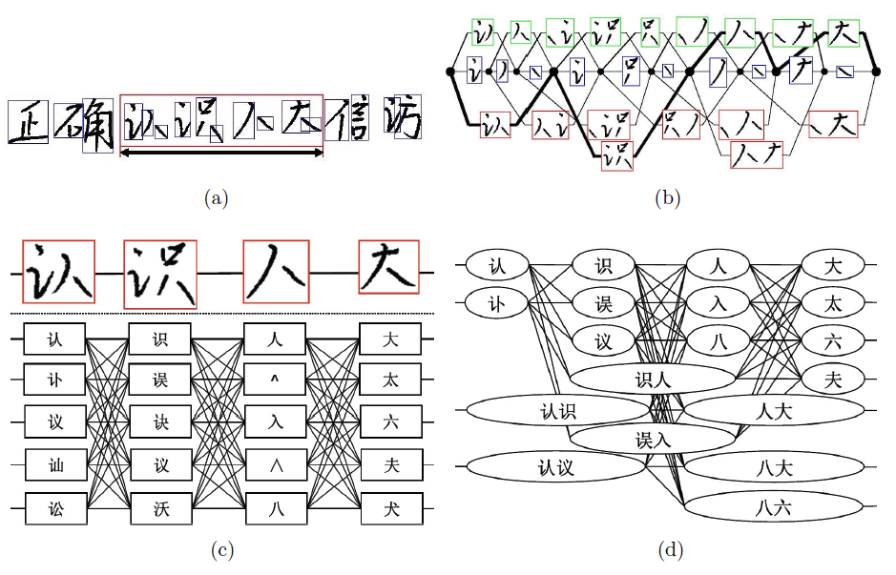

5-2 脱机文本识别示例

在联机手写汉字的识别中，这个框架同样适用。不同的是，联机手写输入的数据本身就是文本行，因此不再需要进行行切分。图5-3给出了在联机手写汉字识别中常使用的框架。不同的是：可以利用训练数据联机的轨迹信息训练切分分类器，然后使用这个分类器进行切分能得到更高的准确率。但是不足的是：这个模型难于切分连笔的轨迹。因此这种连写模型难于处理连笔的书写模式，不过幸运的是实际输入中连笔情况并不是特别多。接下来介绍另一种能够识别连笔书写模式的模型——无切分识别模型。



图5-3 联机识别模型

### 无切分识别模型

无切分模型是另一类重要的文本识别模型，该模型是直接对整行文本进行识别的模式。不同于切分模型需要切分为单个字符然后识别组合，无切分模型直接整行识别，然后对识别结果解码得到文本行。早期的无切分识别模型来自于语音识别领域广泛使用的HMM模型，该模型在语音识别领域取得较好的结果，至今仍然在广泛的使用。在前面的第一章已经对基于HMM模型的无切分框架进行了简要的介绍，这里回顾一下这种模型。

如图5-4，给出了基于HMM模型的无切分框架[2]。首先对训练的文本进行高度归一化，使用重叠的滑动窗口在文本图片上从左向右滑动，然后依次提取每个滑动窗口内的特征得到一组特征序列，最后使用这组特征序列训练HMM模型。在识别的过程中，前面的做法和训练时相同，只是后面使用viterbi算法结合语言模型进行解码，最后输出得到的最优识别文本。

介绍完基于HMM模型的无切分识别框架，接下来介绍基于深度学习的无切分识别模型。目前基于深度学习的框架比较多，这里主要介绍三种框架：第一种是基于递归神经网络(RNN)的脱机文本识别框架，第二种是基于卷积递归神经网络(CRNN)[12]的脱机文本识别框架；第三种是基于全卷积递归神经网络(FCRN)[13]的联机手写文本识别框架。



图5-4 HMM无切分识别框架

下面介绍第一种：基于RNN的脱机汉字识别框架，该框架是对基于HMM模型的无切分文本识别框架的直接改进。图5-5，给出了整体的框架，框架直接使用RNN替代了原框架中的HMM模型部分。训练过程中，在原图中滑动窗口提取的特征序列直接作为RNN的输入，顶层使用CTC进行误差计算，并使用BPTT进行训练。在识别的过程中，网络的输出结果直接使用第二章的解码算法结合语言模型进行解码得到识别文本。



图5-5 RNN脱机文本识别框架

介绍基于CRNN的脱机文本识别框架之前，这里将先介绍另一种深度学习模型DCNN，即深度卷积神经网络。DCNN是目前计算机视觉领域使用最广的模型，该模型已经发展的比较成熟，这里不再赘述CNN相关的技术。现在已经知道，CNN可以通过监督式的训练来提取特征。因此使用CNN来取代手动提取特征的部分，同样可以得到很好的效果，同时也省去了手动选取特征的困难。因此CRNN是使用CNN取代了前一种方法中的滑动窗口提取特征的部分，图5-6给出了CRNN的框架。



图5-6 CRNN脱机文本识别框架

最后介绍第三种：基于FCRN的联机文本识别框架。FCRN来自于CRNN框架的改进，因此该框架基本和CRNN一样。如图5-7，给出了FCRN的框架。FCRN是在CRNN的底层增加一个轨迹路径层，该层可以提取手写汉字轨迹的特征图。然后使用提取的特征图作为CRNN的输入，接下来仍然使用CRNN框架进行识别。



图5-7 FCRN联机文本识别框架

通过上面三个模型的介绍可以发现，三个基于深度学习的无切分模都有一个共同的特征：使用了RNN作为顶层的分类器，然后使用CTC计算网络的输出误差。

## 基于分层采样递归神经网络的无切分识别模型

本节主要讨论本文中使用的一个重要深度学习框架，即深度分层采样递归神经网络(HSRNN)[14]，这个模型最早出现在脱机阿拉伯文识别的竞赛中。

下面介绍这种网络结构用来进行联机手写文本识别的框架。这种网络隐含层包含两种网络结构：分层采样递归神经网络和多向分层采样递归神经网络。

### 时序采样

前面已经详细的介绍了递归神经网络，现在可以知道递归神经网络可以建立序列到序列的映射模型。显然，这种整体映射模型是多对多的关系。实际中往往两个序列的长度不对等，因此局部存在多对一或一对多的问题。

这里只考虑多对一情况，在联机汉字识别中，经常是很多轨迹点对应一个汉字。这种情况下，每个点是汉字的一个部分，为了准确的识别这个汉字，就需要网络拥有足够强的记忆能力。虽然已经长时序依赖问题已经得到有效解决，CTC和解码算法也解决了这种情况下的训练和识别问题，但是仍然存在很多困难。例如：网络需要大量参数、CTC计算路径增加、网络收敛很慢，这些都使得训练过程中的计算开销很大，此外识别过程的解码也变得更加困难。为了处理这种问题，实际应用中倾向于使得网络的输出序列变短。其中最简单有效的方法就是时序采样。在网络前向传播过程中，后一层网络对前一层网络的时序输出进行采样，来达到缩短网络最后输出的目的。

### 分层采样递归神经网络

接下来，介绍单向分层采样的递归神经网络的结构。这种结构通过在网络的隐含层之间的连接上增加一个采样窗口实现，图5-8展示了分层采样递归神经网络的时序展开结构。从图中可以发现，经过三个隐含层的采样，网络输入层的八个时刻对应一个输出时刻。

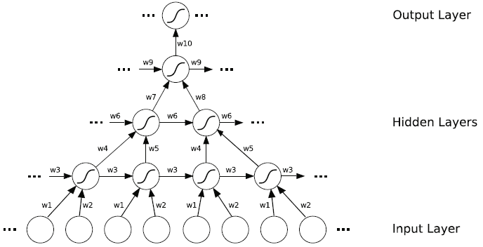

图5-8 分层采样递归神经网络

前面已经给出了递归神经网络的数学计算表达式，现在需要重写计算形式。定义隐含层有*H*个节点，输出层有*I*个节点，并且采样窗口的宽度为*S*。计算形式如下：

|  |  |  |
| --- | --- | --- |
|  | $$a_{h}^{t}=\sum_{s=1}^{S}{\sum_{i=1}^{I}{w_{ih}^{s}b_{i}^{u}}}+\sum_{h^{'}}^{H}{w_{h^{'}h}b_{h^{'}}^{t-1}}$$ | (5-1) |
|  | $$b_{h}^{t}=θ_{h}(a_{h}^{t})$$ | (5-2) |

其中*u=S(t-1)+s*是输入的时刻索引， $w_{ih}^{s}$ 是第*i*个输入连接向第*h*个节点的第*s*个窗口的权值。前向传播的表达式修改了，反向传播同样需要重写。下面给出反向传播的计算形式：

|  |  |  |
| --- | --- | --- |
|  | $$δ_{h}^{t}=θ_{h}^{'}(a_{h}^{t})(\sum_{k=1}^{K}{w_{hk}^{n}δ_{k}^{s}}+\sum_{h^{'}=1}^{H}{w_{{hh}^{'}}δ_{h^{'}}^{t+1}})$$ | (5-3) |

该公式给出了采样层反向传播的导数计算方式，其中*n=*(*t+*1)%*S*是采样窗口的索引，*s=*(*t*/*S*)+1是对应采样层的时序索引。

这种结构有效的减少了计算你的开销，使得顶层能够更加有效的区分输入层的时序。不过设置窗口宽度的时候需要格外注意，首先确保输出时序的长度不能小于标签的长度，此外网络对于输入的鲁棒性会随着窗口增加减弱。传统采样中经常使用重叠的采样窗口来增加获取上下文信息的能力，这里由于递归神经网络的特殊能力，重叠的采样窗口已经不再需要。

### 多向分层采样递归神经网络

前一节已经介绍了分层采样递归神网络，这里介绍多向分层采样递归神经网络(HSRNN)[14]。前面已经知道，使用采样可以有效缩短输出的时序。在多向递归神经网络中，仍然可以使用上面的方法进行类似的处理。但是面临一些问题，包括网络参数过多、网络结构变得复杂不灵活。这里不在使用上面的采样方法，而是引入独立的采样层来进行采样。如图5-9，展示了双向分层采样递归神经网络的展开图。网络使用了MLP作为采样层，每一个采样层窗口宽度为2。需要的注意的是：最后的输出长度仍然需要大于标签序列的长度；采样层只能在隐含层的中间，且两个采样层中间必须有一个或多个递归神经网络层。



图5-9 双向分层采样递归神经网络

### 基于分层采样递归神经网络的联机手写文本识别框架

前面已经了解了分层采样神经网络模型，下面详细介绍一下如何将这个模型应用在联机手写文本识别框架中。

如图5-10，给出了使用分层采样递归神经网络的联机手写汉字的识别框架。由于分层采样递归神经网络的特殊能力，输入的特征不在需要进行复杂的预处理过程来提取特征，甚至直接使用原始的轨迹特征也能取得很好的效果。为了提高网络的鲁棒性，框架中使用轨迹向量作为输入特征。轨迹向量即相邻轨迹点之间的偏移，计算方式十分简单。提取完轨迹向量后，接下来就是模型训练和识别。由于训练过程和识别过程和前面模型类似，这里不再赘述。



图5-10分层采样递归神经网络

## 联机手写汉字识别

该组实验主要验证分层采样网络在联机手写汉字识别这种大类别任务的性能表现，此外也希望通过实验数据和已有的联机手写框架进行对比。希望通过分析实验的相关的数据，来改进研究方法，最后将联机手写汉字的识别准确率提高到一个新台阶。

### 实验数据集和预处理

实验使用公开数据集CASIA-OLHWD[19]和ICDAR2013竞赛数据年进行模型训练和测试，该数据由中科院自动化所收集和开放。数据分为两类：联机单字样本和连写文本数据。CASIA-OLHWD1.x是联机的单字样本，分为1.0、1.1和1.2三部分。1.0收集了420自愿者书写的169万单字样本，共4037类(3866个汉字、171符号)。1.1收集300个自愿者书写的117万单字样本，共3926类(3755个汉字、171符号)。1.2收集了300个自愿者书写的104万单字样本，共3926类(3319个汉字、171符号)。1.x数据包含了所有的一级和二级汉字，共7356类；一级汉字每类大约500~700个样本，二级汉字每类大约300~500个样本。如表6-1，CASIA-OLHWD2.x是连写样本，分为2.0、2.1和2.2三部分。2.1对应1.0的单字样本的志愿者，共2098页文本20573行。其中336个志愿者的1678页文本为训练集，剩余的84个志愿者的420页作为测试集。2.1对应1.1的单字样本的志愿者，共1500页文本17282行。其中240个志愿者的1200作为训练集，剩余的60个志愿者的300页作为测试集。2.2对应1.2的单字样本志愿者，共1494页文本14365行。其中239个志愿者的1194作为训练集，剩余的60个志愿者的300页作为测试集。数据2.x共包含类别2650类，108万字符。ICDAR2013竞赛数据是2013年，手写汉字竞赛的开放样本。这个竞赛集共3432行文本，包含类别1375类9.1万字符。

表5-1 CASIA 2.x和ICDAR2013

| Items | Subsets of OLHWDB 2.0~2.2 | | |
| --- | --- | --- | --- |
| train | test | comp |
| #pages | 4,072 | 1,020 | 300 |
| #lines | 41,710 | 10,510 | 3,432 |
| #chars | 1,082,220 | 269,674 | 91,576 |
| #classes | 2,650 | 2,631 | 1,375 |

在实验之前进行如下必要的预处理：1).确定目标标签集合。实验主要进行连写的识别，因此样本需要覆盖整个2.x和ICDAR2013竞赛数据，最后整个字符集合包含2750【[3]】个字符标签。2).筛选单字样本。由于2.x无法覆盖字符集合，需要从1.x中筛选所有的出现在字符结合的样本。此外，每个类别单字样本不超过700个，用来进行网络的预训练。3).去掉2.x和ICDAR2013标注样本中的手动切分点。样本标注的过程中，字之间的连笔被手动的切分开，为了还原真实的手写样本，需要去除手动切分的部分。4).提起所有训练数据的轨迹向量。轨迹向量的计算方式和前一个实验相同，仍然去除了每行的第一个点。5).2.x的数据被分为训练集和验证集。为了使用交叉验证技术，2.x的训练数据随机的分为了5%的验证集和95%的训练集。

语言模型的语料是从1999到2005年的人民日报电子版文本，共193,842,123个字符。实验使用SRILM工具软件进行语言模型的概率评估，模型去除了7356个汉字之外的样本。最后生成了二元和三元的语言模型，模型的参数全部转换为以10为底的对数，截断阈值为7e-7。

### 实验设置

实验共设置了三组网络参数模型：三个隐含层的双向分层采样递归神经网络、五个隐含层的双向分层采样递归神经网络、六个隐含层的双向分层递归神经网络。网络节点的类型选用LSTM，输入层节点数为3，输出节点数目为3750，采样层的窗口宽度均为2。网络的具体的设置如表5-2。

表5-2 网络设置

|  |  |  |
| --- | --- | --- |
| Type | Set | Param |
| 5-layer | 3***I***-64***R***-128***S***-192***R***-3750***O*** | 1.63M |
| 7-layer | 3***I***-64***R***-80***S***-96***R***-128***S***-160***R***-2765***O*** | 1.50M |
| 8-layer | 3***I***-48***R***-64***S***-96***R***-128***R***-144***S***-160***R***-2765***O*** | 1.84M |

### 训练和测试

训练过程使用adadelta调整学习率，设置 $ε=0.95$。

训练过程分为四个阶段：

第一个阶段：预训练。该阶段使用所有的单字样本进行网络预训练。设置mini-batch=128，迭代5轮停止。

第二个阶段：连写训练。该阶段使用所有的2.x的所有训练样本进行网络的连写模型训练。设置mini-batch=32，迭代10轮停止。

第三个阶段：单字在训练。该阶段同样使用单字样本进行训练，提高网络单字的识别能力。设置mini-batch=128，迭代10轮停止。

第四个阶段：连写再训练。该阶段使用2.x分好的训练集进行训练，使用验证集进行网络的选取。验证过程为了提高速度，使用最大路径进行解码，错误使用编辑距离进行计算。设置mini-batch=32，迭代20轮停止，选取验证集表现最好的网络。

实验测试中的使用两个指标对网络进行评价，即正确率(CR)和准确率(AR)。同样使用编辑距离进行计算，定义：插入错误为 $I_{e}$，删除错误为 $D_{e}$，替换错误为 $S_{e}$，标签数目 $N_{t}$。正确率和准确率的定义分别如下：

$$\left\{\begin{aligned}CR=\frac{N_{t}-S_{e}-D_{e}}{N_{t}} \\ AR=\frac{N_{t}-S_{e}-D_{e}-I_{e}}{N_{t}}\end{aligned}\right.$$

测试使用集束解码算法，设置集束的宽度为64。测试过程中需要使用语言模型进行解码约束，因此需要使用验证集进行选取语言模型的权重参数。在训练完成后，使用验证集进行权值参数的选择的具体的选取过程如下，选取常用的参数进行准确率计算，找到在验证集表现最好的参数。如图5-11，给出使用二元语言模型时，不同权重参数下的正确率。

说明: 3-gram weight.wmf

图5-11 二元语言模型权重参数

表格5-3和5-4，分别给出了二元和三元语言模型筛选过程中，权重参数选取0~2.3之间的数时，准确率的值。二元和三元语言模型的表现类似，因此实验中选取1.0作为测试过程中的权重参数。

表5-3 二元语言模型

|  |  |  |  |  |  |  |  |  |  |
| --- | --- | --- | --- | --- | --- | --- | --- | --- | --- |
| $$γ$$ | 0 | 0.5 | 0.8 | 1.0 | 1.2 | 1.5 | 1.8 | 2.0 | 2.3 |
| 3-layer | 4.09 | 4.12 | 4.12 | 3.18 | 3.18 | 3.18 | 3.18 | 4.31 | 4.31 |
| 5-layer | 3.94 | 3.94 | 3.94 | 2.95 | 2.95 | 2.95 | 2.95 | 3.80 | 3.80 |
| 6-layer | 3.63 | 3.63 | 3.63 | 2.81 | 2.81 | 2.81 | 2.81 | 3.44 | 3.44 |

表5-4 三元语言模型

|  |  |  |  |  |  |  |  |  |  |
| --- | --- | --- | --- | --- | --- | --- | --- | --- | --- |
| $$γ$$ | 0 | 0.5 | 0.8 | 1.0 | 1.2 | 1.5 | 1.8 | 2.0 | 2.3 |
| 3-layer | 4.09 | 4.12 | 4.12 | 2.59 | 2.59 | 2.59 | 2.59 | 3.29 | 3.29 |
| 5-layer | 3.94 | 3.94 | 3.94 | 2.45 | 2.45 | 2.45 | 2.45 | 2.90 | 2.90 |
| 6-layer | 3.63 | 3.63 | 3.63 | 2.36 | 2.36 | 2.36 | 2.36 | 2.61 | 2.61 |

### 实验结果

实验为了达到最初设置的目标，共收集了两组主要的数据：第四个阶段验证集上误差曲线、网络最后测试机和ICDAR2013竞赛集上的识别结果。

如图5-12，给出了在第四个阶段的二十轮中，三种网络在验证集上的准确率曲线变化曲线。图中可以发现，前三个阶段训练完成后，网络已经达到较高的识别率，这也说明加入单字样本对于训练有一定帮助。



图5-12 第四阶段准确率曲线

表5-5中，给出了三种网络在测试集和竞赛集上，使用集束解码算法在无语言模型、二元语言模型、三元语言模型时的正确率和准确率。

表5-5 测试结果

| Type | No LM | | bigram | | trigram | |
| --- | --- | --- | --- | --- | --- | --- |
| AR | CR | AR | CR | AR | CR |
| Test Set | | | | | | |
| 3-layer | 94.81 | 95.52 | 96.13 | 96.84 | 96.83 | 97.45 |
| 5-layer | 95.08 | 95.63 | 96.34 | 96.92 | 97.04 | 97.58 |
| 6-layer | 95.30 | 95.82 | 96.45 | 97.00 | 97.05 | 97.55 |
| ICDAR2013 Comp Set | | | | | | |
| 3-layer | 88.06 | 89.40 | 91.42 | 92.87 | 93.00 | 94.28 |
| 5-layer | 88.91 | 90.00 | 92.05 | 93.20 | 93.37 | 94.44 |
| 6-layer | 89.12 | 90.18 | 92.12 | 93.25 | 93.40 | 94.43 |

### 实验分析

这组实验分析主要围绕几组测试结果进行。数据分析过程主要进行如下几个方面的对比：不同网络结构、不同的测试数据、不同模型框架。

1)不同网络结构。本组实验进行对三组网络模型进行了训练和测试。从最后的可以发现：在测试集和竞赛集上，都是随着网络层的增加，网络的最后表现更好。这说明深层网络在性能表现上，优于浅层的网络结构。

2)不同测试数据。实验最后在两个数据集的上进行了性能测试。由于测试集的结果明显好于竞赛集，因此竞赛集的数据进行了分析。如图5-13，给出了使用三元语言模型时，准确率在不同区间出现的数据条数的折线图。可以发现大部分的数据识别率都超过了90%，但是仍有一部分数据的识别率很低。因此实验对识别率低于70%的数据进行了逐条分析，发现如下几个比较集中原因。



图5-13 竞赛集数据准确率分布图

原因一：字体严重的扭曲变形

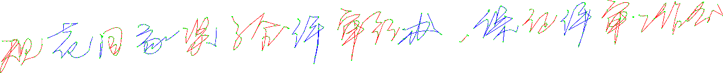

图5-14 字体扭曲变形

识别结果：规花同家望子 评审经办，保证评审工作会

文本标签：规范国家奖学金评审行办，保证评审工作公

原因二：文本严重的倾斜，字体变形

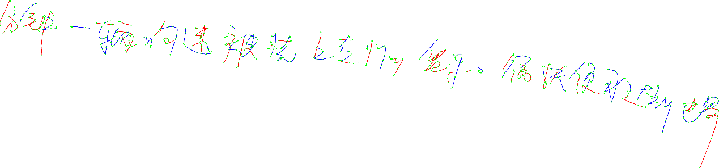

图5-14 文本行倾斜变形

识别结果：分钟一响 速被烧上专1平。 很快便水到 世界

文本标签：分钟一辆的匀速被装上专门的货车，很快便可到达世界

原因三：出现英文的字符



图5-16 包含英文字符

识别结果： aer crp uiree 720i)自前排在第二位。但是除非

文本标签： der Cup World Points)目前排在第二位, 但是除非

3)不同模型框架。实验最后比较不同研究者使用的不同模型在测试机和竞赛集的表现。表5-6中，展示了到目前为止，在联机是手写汉字识别任务上，多种不同模型性能的比较。表格的前四行中，研究者使用的是传统的切分合并模型；第五行使用的是前一章提到的FCN深度学习模型；最后是本文使用的模型。由于第五行研究者选取的字符集只覆盖了数据集2.x，因此在测试ICDAR2013竞赛集数据时，去掉了部分超出字符集的数据。为了进行对比，本文也增加了一组相同数据的实验。*表示去除了不在2.x的字符集中的竞赛数据。

表5-6 实验结果比较

| Setup | test set | | comp set | |
| --- | --- | --- | --- | --- |
| AR | CR | AR | CR |
| DahanWang[20] | 91.97 | 92.76 | -- | -- |
| Zhou2013[21] | 93.75 | 94.34 | 94.06 | 94.62 |
| Zhou2014[22] | 94.69 | 95.32 | 94.22 | 94.76 |
| VO-3[23] | -- | -- | **94.49** | **95.03** |
| Xie2016[13] | 95.34 | 96.40 | 92.88* | 95.00* |
| Our Method | **97.05** | **97.55** | 93.40  **94.65\*** | 94.43  **95.65\*** |

从表格中可以看到，本文使用的模型在测试集上取得了有史以来最好的成绩97.05%的准确率，比使用FCN框架的95.34%高1.71%，同时也远超过传统的切分合并框架。在竞赛集的上表现最好的是第四行的传统模型，准确率达到94.49%，而且其他几个传统模型的准确率也都超过了本文使用的模型和FCN。由于连写训练数据无法全部覆盖竞赛集，当去掉竞赛集中无法覆盖的样本，本文的准确率达到了94.65%，超过了目前最高。这说明相比较于其他的模型，本文使用的模型展现了很好的性能。

## 本章小结

本章介绍了基于切分和无切分手写文本识别框架。在无切分的识别框架部分，主要介绍了几种基于深度学习的框架。最后，通过在联机手写汉字识别上的应用，验证了本文使用的分层递归神经网络的性能，并给出了实验的具体结果和详细的分析。

# 原型系统的详细设计与实现

本章主要介绍本章的系统详细设计以及算法具体实现，包括类图、算法描述等内容。6.1介绍了数据预处理程序的详细设计和实现；6.2介绍了深度学习训练程序的详细设计和实现；6.3介绍了演示程序的详细设计和实现。

## 数据预处理程序详细设计和具体实现

### 数据预处理程序的详细设计

如图6-1，数据预处理程序主要包括多种格式的数据加载、使用算法进行数据预处理以及数据的保存。

数据加载的格式包括*.ptts和*.pot格式的数据，这两种格式在相关数据集中有详细的介绍。数据读取使用类Reader，根据数据格式的不同调用PttsReader方法或者PotReader方法。读取的数据使用类DataBase进行储存，并使用数据储存结构体Line保存数据。结构体Line包含两种数据，特征数据Feature和标签Label。特征数据包含该条数据的原始信息x坐标、y坐标以及抬笔标注e，标签标注该行数据对应的字符序列。

数据预处理包含数据多种数据预处理算法，包括PCA、LDA、数据归一化、数据向量化、数据偏移。PCA是一种无监督降维算法，由类PCA实现。LDA是一种监督式降维算法，由类LDA实现。数据归一化主要是对数据的进行零均值标准方差处理，有Normal类实现。此外，其他的简单算法都在Others类实现。

数据预处理的大致过程如下：程序读取数据文件中的数据，并将数据储存在数据DataBase之中；接着选择数据处理的算法，包括PCA、LDA等，处理完成的数据将会储存在DataBase之中，操作人员可以重复选择操作，直到整个预处理流程结束；最后数据将会按照新的格式保存在文件之中供后续使用。



图6-1 数据预处理程序核心类

### 数据预处理程序的实现

#### 数据预处理

该节主要说明数据预处理的流程。如图6-2中所示，程序初始读入数据文件的路劲，接着调用DtReader读取数据文件，程序会自动根据后缀名选取读取数据的方法；读取的数据会保存在DataBus中；接着输入选择数据的预处理算法，调用DtPreprocess方法进行数据的预处理，这个过程会持续知道选择结束处理；最后输入保存文件的完成路径名，调用DtSave方法保存数据。



图6-2 数据预处理流程图

#### 读取数据

本节主要介绍读取两种不同格式数据文件的算法的具体实现。如图6-4，给出了读取*.ptts文件的具体流程。首先读取文件夹的路径；接着程序会加载文件夹下所有文ptts后缀的文件名；接着依次读取每一个文件中的数据并保存。读取文件时，首先跳过文件头的数据；接着读取所有的笔画数据；最后在读取文件中的所有标签信息。每一个*.ptts文件中一般包含很多的行数据，文件中包含的信息比较的多，算法只保存需要的信息。如图6-3，*给出了.ptts文件数据的示例。

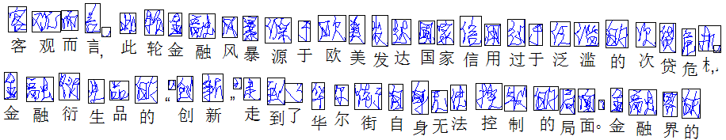

图6-3，*.ptts数据的展示图



图6-4 *.ptts读取文件流程

如图6-6，给出了读取*.pot文件的流程，读取总体流程和*.ptts文件相同。不过由于文件的格式不同，在具体读取文件过程中会不同。读取pot文件时，第一步将所有的数据读入内存；接着计算单字样本个数；然后将逐个读取数据和标签，组成完整的样本保存下来。*.pot文件里面是单字数据，一个文件里面会包含若干单字，图6-5给出了*.pot文件的示例。

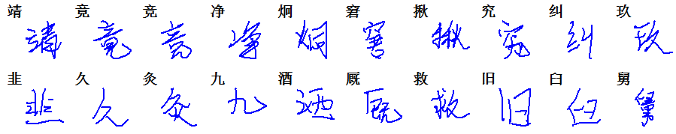

图6-5 *.pot数据示例



图6-6 *.pot文件读取流程

#### 数据处理算法

PCA 又叫主成分分析，是一种将高维数据压缩到低维空间的方法。将原始数据向量乘于降维矩阵，得到一个低维的特征向量。对于一个输入的特征矩阵 $X=[x_{1},x_{2},x_{3},…,x_{n}]$，其中 $x_{i}$ 是一个m维的特向量。下面给出算法的主要步骤：

第一步 定义均值向量 $u$，计算均值向量 $u=\frac{\sum_{i=1}^{n}{x_{i}}}{n}$。

第二步 将原始向量减去均值，计算新的特征向量 $E=[e_{1},e_{2},e_{3},…,e_{n}]$， $e_{i}=x_{i}-u$。

第三步 计算协方差矩阵cov， $cov=\frac{\sum_{i=0}^{n}{<e_{i},e_{i}>}}{N}$

第四步 计算协方差矩阵的特征值和特征向量，特征值向量 $γ=[γ_{1},γ_{2},γ_{3},…,γ_{m}]$，特征向量 $v=[v_{1},v_{2},v_{3},…,v_{m}]$，其中 $v_{i}$ 是m维的特征向量。

第五步 对特征向量和特征值排序，将特征向量按照对应特征值的按照大小进行排列，最后保留前*k*个特征向量组成降维矩阵*M*。

第六步 对向量 $e_{i}$ 进行降维，降维后得到的向量 $Y=[y_{1},y_{2},y_{3},…,y_{n}]$，其中 $y_{i}$ 为*k*维的向量， $y_{i}$ = $e_{i}^{T}$\**M*。

LDA又叫线性判别分析，是一种监督式的降维算法，同样使用降维矩阵对原始向量进行降维。LDA的主要思想是：增加不同类别之间的距离，减小类内部的距离。对于一个输入的特征矩阵 $X=[x_{1},x_{2},x_{3},…,x_{N}]$，其中 $x_{i}$ 是一个m维的特向量，对应于类别 $Z=[z_{1},z_{2},z_{3},…,z_{C}]$，每一个类别包含向量 $n=n_{1},n_{2},n_{3},…,n_{C}$。具体计算步骤如下：

第一步 定义均值向量 $u=[u_{1},u_{2},u_{3},…,u_{c}]$，计算均值向量 $u_{j}=\frac{\sum_{x_{i}∈z_{j}}{x_{i}}}{n_{j}}$。

第二步 将原始向量减去均值，计算新的特征向量 $E=[e_{1},e_{2},e_{3},…,e_{n}]$， $e_{i}=x_{i}-u_{j}$。

第三步 计算类内部的协方差矩阵 $S_{b}$，

|  |  |  |
| --- | --- | --- |
|  | $$S_{b}=\frac{\sum_{j=1}^{C}{\left(x_{i}-u_{j}\right)*{\left(x_{i}-u_{j}\right)}^{T}}}{N}$$ | (6-1) |

第四步 计算类之间的协方差矩阵 $S_{w}$

|  |  |  |
| --- | --- | --- |
|  | $$S_{w}=\frac{\sum_{i=1}^{C}{\sum_{j=i+1}^{C}{\left(x_{i}-u_{j}\right)*{\left(x_{i}-u_{j}\right)}^{T}}}}{C(C-1)/2}$$ | (6-2) |

第四步 计算类内部协方差矩阵 $S_{b}$ 的逆矩阵 $S_{b}^{-1}$。

第五步 计算 $S_{b}^{-1}$ 乘于类之间的协方差矩阵 $S_{w}$，定义 $S=S_{b}^{-1}S_{w}$。

第六步 计算矩阵 $S$ 的特征值向量 $γ=[γ_{1},γ_{2},γ_{3},…,γ_{m}]$，特征向量 $v=[v_{1},v_{2},v_{3},…,v_{m}]$，其中 $v_{i}$ 是m维的特征向量。

第七步 对特征向量和特征值排序，将特征向量按照对应特征值的按照大小进行排列，最后保留前*k*个特征向量作为降维矩阵*M*。

第八步 对向量 $e_{i}$ 进行降维，降维后得到的向量 $Y=[y_{1},y_{2},y_{3},…,y_{n}]$，其中 $y_{i}$ 为*k*维的新向量， $y_{i}$ = $e_{i}^{T}$\**M*。

#### 数据保存

该节主要介绍保存的数据格式。当数据处理完毕，需要将数据保存为特定的数据格式以备训练使用。这里定义了一种简单的数据格式，具体如下：数据分为两个文件：标签文件和训练特征文件。标签文件中按照文本行存储每一条训练数据标签信息等相关重要信息；特征文件按照连续空间储存每一条数据向量，储存格式为二进制。

## 训练程序的详细设计和具体实现

### 训练程序的详细设计

训练程序分为以下几个主要的类：Input类，用于管理训练数据；DecodePath类，对网络的输出结果进行解码；DtBus类，负责数据在不同网络层之间的传输；Layer类，对网络结构和参数进行管理；CTC类，主要是连接时序分类算法的实现；Net类，包含完整的网络结构和训练相关需要的参数。

#### Input类

Input类主要负责训练数据的管理。如图6-7，Input类包含数据的储存表_DtTable和_vDtTable，用来分别储存训练和验证数据。训练数据以行的格式储存，每一行包含训练的数据的标签。Label是标签空间，里面包含所有的训练标签。Files保存训练数据的文件名，vFiles是验证数据文件信息。InputSize是训练数据的维度。Map是训练是数据重新排序的位置索引。使用LoadFile方法从文件中加载训练数据。为了增加网络的泛化能力，每一轮需要对训练数据进行重新排序。Shuffle类主要完成训练数据的重新排序的任务，排序过程调用方法shuffle()，排序完成的顺序将会存在Map中。



6-7 Input类

#### DecodePath类

DecodePath类负责对网络的输出结果进行解码。由前一章已经知道，在时序分类问题中，输出结果往往长于真实结果，因此需要使用专用的解码算法进行结果解码。如图6-8，给出了解码算法的类的详细类图。DecodePath中包含两个解码算法-BestPath和BeamSearch，以及标签错误率计算算法-编辑距离。当得到网络输出结果之后，调用BestPath算法进行解码得到输出结果。下面详细介绍BeamSearch，解码过程中得到的解码结果储存在LabelPath中。解码过程每个时刻的候选序列来自maxCandiadatePool，解码完得到的结果储存在CandidatePool中。每个解码时刻最后保留Topn个结果，然后更新到maxCandiadatePool中。解码过程中支持二元和三元的语言模型，分类对应DLM和CLM两个变量。使用CLM或者DLM时，首先初始化语言模型的参数。



图6-8 DecodePath类

#### DtBus类

DtBus类主要负责不同网络层之间的数据传递工作，类似一个数据池。网络层从DtBus获得输入的数据，中间输出结果由网络自己保存，网络输出到下一层的结果将保存在DtBus中。如图6-9，给出了DtBus类的详细设计。Gpu用来标注数据储存在gpu还是cpu，BatchSize标注mini-batch的大小。传输的数据主要储存在*Bus变量中。前向传播过程中，使用_Bus进行数据的传播；反向传播的过程中使用_BusDiff进行数据的传播。_Label储存训练数据对应的标签。训练数据的时序长度为_SeqLength，标签的长度为_LabelLength。使用MallocMem()进行内存的申请和管理。网络层i前向输入来自_Bus[i]，输出数据存放在_Bus[i+1]；反向传播的输入来自_BusDiff[i+1]，输出数据存放在_BusDiff[i]中。



图6-9 DtBus类

#### Layer类

如图6-10，Layer类是网络单层结构的基类，主要包含网络的属性和虚函数方法。Name：网络层的名字，例如Sub\FNN\RNN\SGRU\GRU\GMU\LSTM[[4]]；LayerNum：网络层自索引；InputSize：输入的维度；NodeSize：网络层节点数目；WindowSize：网络采样窗口的宽度；IsBidirct：网络的方向；Unit：每个节点包含的神经元数目。方法Forward是前向网络前向传播，Backward网络反向传播，Gradient计算连接权值梯度，Optimizer进行权值的更新。Sub是采样的MLP，不同于普通MLP的是不使用偏置；FNN是普通的MLP；RNN是递归神经网络。在Layer中已经定义了训练过程的主要计算过程和框架，子类只需要根据自身覆盖父类的方法，因此可以发现后面子类需要实现的方法会越来越少。

图6-10 Layer类

#### CTC类

CTC是连接时序分类算法的实现。使用ForwardBackward_Algorithm完成前向变量和后向变量的计算，GetLoss方法计算输出到标签的误差。CTC将网络的输出作为计算的输入数据，CTC的输出是网络输入误差。图6-11给出了CTC类的主要方法和变量，该算法支持在Gpu上进行计算。



图6-11 CTC类

#### Net类

Net类是整个系统主类，包括整个系统框架。网络使用_InitNet()初始化网络结构相关的信息，_SaveNet()保存网络的结构和相关参数。网络使用_Trian()进行网络的训练，使用_Classify()进行网络的性能测试。训练过程中，自动选择训练的设备：Cpu或者Gpu。训练过程中每次使用Train()完成一轮训练，使用Classify()进行网络性能验证。



图6-12 Net类

### 训练程序的具体实现

#### Input类

Input类主要实现两个主要的功能，即数据加载和数据重排。

加载训练数据是训练的第一步，程序使用自定义的格式的训练文件，该训练文件由数据预处理程序生成。训练数据分为两个训练文件，标签文件和数据文件。标签文件名一般为*.conf，数据文件名一般为*.conf.dat。加载数据时，程序加载一行标签，然后根据标签中的信息读取固定长度的训练数据。如图6-13，给出了加载训练数据的流程图。



图6-13 训练数据加载流程图

如图6-14，给出训练数据重新排序的过程。在神经网络训练中，每一轮训练完成后对数据重排是十分重要的操作，这可以使的网络的性能得到显著的提升，有利于网络的泛化。由于训练数据数量比较大，因此直接对于数据进行重新排序不现实。这里选择对训练数据的索引进行随机的重新排序，然后按照索引的新顺序进行训练。



图6-14 训练数据重排

#### DecodePath类

DecodePath主要包含BestPath、BeamSearch以及编辑距离三个算法。

BestPath已经在上一章有简要的介绍，下面给出该算法的具体算法描述和算法的流程图。如算法1的描述，解码的第一步就是找到每一个时刻的最大概率的输出标签，得到路径 $π$；第二步就是去除路径中重复的连续重复标签和*blank*。

算法**1** BestPath

|  |  |
| --- | --- |
| 1: | initialize : $π←∅;l←∅$ |
| 2: | for t $←$ 1 to T do |
| 3: | $y_{t}^{k}←\max_{1-N}{y_{t}^{i}}$//选取每个时刻最大概率标签 |
| 4: | add $y_{t}^{k}$ to $π$ |
| 5: | end |
| 6: | if $π^{1}≠blank$ |
| 7: | add $π^{1}$ to *l* |
| 8: | endif |
| 9: | for t $←$ 2 to T do |
| 10: | if $π^{t}≠blank$&& $π^{t}≠π^{t-1}$//去除blank和重复标签 |
| 11: | add $π^{t}$ to *l* |
| 12: | endif |
| 13: | end |
| 14: | Return *l* |

BeamSearch在前一章节也已经有简要的介绍，下面将详细介绍这个算法的是实现过程。BeamSearch是演变自前向变量的计算过程，同时使用集束搜索进行剪枝的算法。虽然BeamSearch不能真正的得到最佳路径的真实概率，但是大多数时候其解码精度都是高于bestpath的。下面根据上一章的内容定义如下变量：定义 ${Pr}^{-}\left(y,t\right)$ 为序列y以blank结尾的概率， ${Pr}^{+}\left(y,t\right)$ 为序列y以字符（非blank）结尾的概率， $\operatorname{Pr}\left(y,t\right)= {Pr}^{-}\left(y,t\right)+{Pr}^{+}\left(y,t\right)$ 为序列y的概率，并且定义 $Pr⁡(k,y,t)$ 为序列y在t时刻的出现标签k的概率。

$$\operatorname{Pr}\left(k,y,t\right)=Pr⁡(k,t|x)Pr(k|y)\left\{\begin{aligned}{Pr}^{-}\left(y,t-1\right), if y^{e}=k \\ \operatorname{Pr}\left(y,t-1\right), otherwise\end{aligned}\right.$$

其中 $Pr⁡(k,t|x)$ 是时间t的标签k出现的概率， $Pr⁡(k|y)$ 是序列y作为前缀标签k出现的概率， $y^{e}$ 是序列y的最后一个字符。定义 $\hat{y}$ 为序列y移出最后一个标签的前缀， $∅$ 为空序列。

算法**2** CTC BeamSearch

|  |  |
| --- | --- |
| 1: | initialize : B $←$ {$∅$}; ${Pr}^{-}\left(∅,0\right)←1$ |
| 2: | for t $←$ 1 to T do |
| 3: | A $←$ the N-Best in B //选取最大的前N个候选 |
| 4: | B $←$ {} |
| 5: | for y in A do |
| 6: | ify $≠ ∅$**//**候选非空 |

续表(算法2)

|  |  |
| --- | --- |
| 7: | //增加后缀字符 |
| 8: | if ($\hat{y} ∈A$) //前缀在候选集合中 |
| 9: | ${Pr}^{+}\left(y,t\right) ← {Pr}^{+}\left(y,t\right)+Pr(y^{e},\hat{y} ,t)$ |
| 10: | endif |
| 11: | endif |
| 12: | //此时刻为blank |
| 13: | add y to B |
| 14: | for k $←$ 1 to K do //增加一个标签k |
| 15: | ${Pr}^{-}\left(y+k,t\right) ←0$ |
| 16: | ${Pr}^{+}\left(y+k,t\right) ←Pr(k,y,t)$ |
| 17: | add (y + k) to B |
| 18: | end |
| 19: | end |
| 20: | end |
| 21: | Return: |

当不使用语言模型， $Pr⁡(k|y)$ 为1；当使用语言模型时， $Pr⁡(k|y)$ 作为语言模型的概率；当使用限制搜索时，如果y+k在字典中， $\operatorname{Pr}\left(k | y\right)$ = 1，否则， $Pr⁡(k|y)$ 概率为0。

当解码完成有时候，需要计算解码结果和输出标签之间的错误率。下面介绍一种常用的算法，即编辑距离。编辑距离本来是用来计算两个字符串之间的经过多少次变换能相同的的算法，这里用来就是识别结果和标签之间的误差。下面给出编辑距离的算法描述，定义字符串S1、S2，d[i][j]为 $S_{1\sim i},S_{1\sim j}$ 之间的编辑距离。

算法3 Levenshtein

|  |  |
| --- | --- |
| 1: | for i $←$ 0 to S1.length do |
| 2: | d[i][0] $←$ i |
| 3: | end |
| 4: | for i $←$ 0 to S2.length do |
| 5: | d[0][i] $←$ i |
| 6: | end |
| 7: | for i $←$ 1 to S1.length do |
| 8: | for j $←$ 1 to S2.length do |
| 9: | if S1[i] = S2[j] |
| 10: | cost $←$ 0 |
| 11: | else |

续表(算法3)

|  |  |
| --- | --- |
| 12: | cost $←$ 1 |
| 13: | endif |
| 14: | d[i][j] $←$ min(d[i][j-1]+1，d[i-1][j]+1，d[i-1][j-1]+cost) //保留最小代价 |
| 15: | end |
| 16: | end |
| 17: | Return d[S1.length][ S2.length] |

#### Layer类

Layer类除了定义网络结构，还定义了网络的前向传播、反向传播和网络连接权值更新算法。

普通MLP的前向传播分为两个计算过程：输入连接和激活输出，递归神经网络的前向传播除了前两个过程外，还有自连接计算过程。定义一个网络层*L*：节点数为N；输入为向量序列 $(x_{1},x_{2},…,x_{T})$，其中 $x_{i}$ 为*I*维向量；激活输入向量 $(a_{1},a_{2},…,a_{T})$；激活输出向量 $(b_{1},b_{2},…,b_{T})$，其中 $a_{i}$、 $b_{i}$ 为N为向量；节点k的输入连接权值向量 $w_{k}$，自连接权值向量 ${wr}_{k}$。算法4、5、6分别给出了层I在时刻t的输入连接、自连接和激活计算过程描述。

算法4 输入连接

|  |  |
| --- | --- |
| 1: | for n $←$ 1 to N do |
| 2: | $a_{t}^{n}← 0$ |
| 3: | for i $←$ 1 to I do |
| 4: | $a_{t}^{n}← {a_{t}^{n} + x}_{t}^{i}*w_{n}^{i}$ |
| 5: | end |
| 6: | end |

算法5 自连接

|  |  |
| --- | --- |
| 1: | for n $←$ 1 to N do |
| 2: | for i $←$ 1 to N do |
| 3: | $a_{t}^{n}← a_{t}^{n}+ b_{t-1}^{n}*{wr}_{n}^{i}$ |
| 4: | end |
| 5: | end |

算法6 输出激活

|  |  |
| --- | --- |
| 1: | for n $←$ 1 to N do |
| 2: | $b_{t}^{n} ← σ(a_{t}^{n})$ |
| 3: | end |

如图6-15，给出了MLP和RNN前向计算的算法流程图，递归神经网络增加了一个自连接的计算过程。



图6-15 图左边是MLP计算流程 图右边是RNN的计算流程图

反向传播过程是前向传播的逆过程，因此计算顺序是激活函数的导数、递归连接和输入连接。算法7、8、9给出反向计算过程中，网络层L在t时刻的每步计算的算法描述。定义t时刻损失函数对节点k输出的导数为 $δ_{t}^{k}$，损失函数对于激活输入向量的导数为 $γ_{t}^{k}$，损失函数对于输入的导数为 $ε_{t}^{k}$。

算法7 反向输入连接

|  |  |
| --- | --- |
| 1: | for k $←$ 1 to I do |
| 2: | $ε_{t}^{k}←0$ |
| 3: | for n $←$ 1 to N do |
| 4: | $ε_{t}^{k}← ε_{t}^{k}+ γ_{t}^{n}*w_{n}^{k}$ |
| 5: | end |
|  | end |

算法8 反向自连接

|  |  |
| --- | --- |
| 1: | for k $←$ 1 to N do |
| 2: | for n $←$ 1 to N do |
| 3: | $δ_{t-1}^{k}← {δ_{t-1}^{k}+ γ}_{t}^{n}*{wr}_{n}^{k}$ |
| 4: | end |
| 5: | end |

算法9 输出激活导数

|  |  |
| --- | --- |
| 1: | for n $←$ 1 to N do |
| 2: | $γ_{t}^{n}← σ\left(a_{t}^{n}\right)*δ_{t}^{n}$ |
| 3: | end |

反向传播除了完成错误的传输外，还需要计算损失函数对权值的导数。定义t时刻损失函数对节点k的输入连接权值导数为 ${δw}_{t}^{k}$，损失函数对于自连接权值导数为 ${δr}_{t}^{k}$。算法10、11给出了计算的详细描述。

算法10 输入连接权值导数

|  |  |
| --- | --- |
| 1: | for k $←$ 1 to N do |
| 2: | for i $←$ 1 to I do |
| 3: | ${δw}_{t}^{ki}← γ_{t}^{n}*x_{t}^{i}$ |
| 4: | end |
| 5: | end |

算法11 自连接权值导数

|  |  |
| --- | --- |
| 1: | for k $←$ 1 to N do |
| 2: | for n $←$ 1 to N do |
| 3: | ${δr}_{t}^{kn} ←{δr}_{t}^{kn}+ γ_{t}^{k}*b_{t-1}^{n}$ |
| 4: | end |
| 5: | end |

普通的权值更新计算比较简单，在第二节已经给出了数学表达式。下面介绍一种更加复杂，也会在本文后面的实验使用的自适应步长调节算法—Adadelta。梯度下降的步长选择一般比较困难，而且在训练过程中步长需要衰减。Adadelta使用自适应的步长调节方法，因此训练过程中不再需要考虑步长的调节的问题。算法12给出了该算法的算法描述：定义权值w，损失函数对于权值的导数为g，权值的调节值为 $∇w$，设置 $ρ=0.95 ϵ=1e-8$ 定义复杂变量 $g2$、 $∇w2$。

算法12 Adadelta

|  |  |
| --- | --- |
| 1: | Initialize $g2$ $←$ 0 $∇w2←0$ |
| 2: | for t $←$ 1 to T do |
| 3: | compute g |
| 4: | $g2←$ $ρ$ $g2$* + (1- $ρ$)*g*g //更新梯度平方和 |
| 5: | $∇w$ $←$ sqrt($\frac{∇w2 + ϵ}{g2+ϵ }$)*g |
| 6: | $∇w2$ $←ρ$ $∇w2$* + (1- $ρ$) $∇w$ $∇w$* * |
| 7: | w $←$ w - $∇w$//更新权值 |
| 8: | end |

#### 其中 $ρ$ 是衰减参数， $ϵ$ 是防止出现很小的因子，用来防止除零错误和初始步长为0。该算法能够自适应步长，因此每个权值的步长都不一样，这也是该算法收敛速度较快的原因。但是算法仍然有一些缺点：初始网络初始参数敏感、步长快速衰减导致出现提前停止等问题。因此建议训练的前期使用该算法训练，后期使用带冲量的梯度下降提高训练的精度。

#### CTC类

CTC算法我们已将在第二章进行了理论的推导，这里将介绍CTC算法的具体实现的过程。算法包括两个主要的部分：前向后向变量计算和计算网络输出对于标签序列的误差。

下面介绍一下前向后面算法的具体实现过程：

定义变量 $y_{k}^{t}$ 为网络输出的标签k在t时刻的概率；定义*S*为标签序列；定义*seql*为网络输出的时序长；定义*ll*为标签长度(*ll<seql*)；定义*forward*为前向变量计算矩阵((*ll *2+1*)* *seql*)；定义*backward*为后向变量的计算矩阵((*ll *2+1*)* *seql*)；下面给出前向后向变量的算法描述。

计算前向变量之前，需要对标签S进行扩展得到新的标签序列 $S^{'}$。具体的扩展方法在前一章已将提到，只需要在S的首位的字符之间插入*blank*即可。标签序列 $S^{'}$ 的长度 ${ll}^{'}$ =2* *ll* +1。

算法13 forward

|  |  |
| --- | --- |
| 1: | initialize *forward*[1][1] $←$ $y_{1}^{blank}$*forward*[1][2] $←$ $y_{1}^{S_{1}^{'}}$ |
| 2: | for i $←$ 3 to ${ll}^{'}$ do |
| 3: | *forward*[1][i] $←$ 0 |
| 4: | end |
| 5: | for t $←$ 2 to *seql* do |
| 6: | for l $←$ 1 to ${ll}^{'}$ do |
| 7: | if $l<ll-2\left(seql-t\right)-1$ |
| 8: | *forward*[t][l $] ←$ 0 |
| 9: | endif |
| 10: | if s[l] $≠$ s[l-2] |
| 11: | *forward*[t][l] $←$ (*forward*[t-1][l-2]  +*forward*[t-1][l-1]  +*forward*[t-1][l]) $y_{t}^{S_{l}^{'}}$* |
| 12: | else |
| 13: | *forward*[t][l] $←$ (*forward*[t-1][l-1]  +*forward*[t-1][l]) $y_{t}^{S_{l}^{'}}$* |
| 14: | endif |
| 15: | end |
| 16: | end |
| 17: | Return |

算法14 backward

|  |  |
| --- | --- |
| 1: | initial *backward* [seql][${ll}^{'}$] $←$ 1 *backward* [seql][${ll}^{'}-1$] $←$ 1 |
| 2: | for i $←$ 1 to ${ll}^{'}$-2 do |
| 3: | *backward* [seql][i] $←$ 0 |
| 4: | end |
| 5: | for t $←$*seql*-1 to 0 do |
| 6: | for l $←$ 1 to ${ll}^{'}$ do |
| 7: | if $l>2t$ |
| 8: | *backward* [t][l] $←$ 0 |
| 9: | endif |
| 10: | if s[l] $≠$ s[l-2] |
| 11: | *forward*[t][l] $←$*backward* [t+1][l+2] $y_{t+1}^{S_{l+2}^{'}}$*  + *backward* [t+1][l+1] $y_{t+1}^{S_{l+1}^{'}}$*  + *backward* [t+1][l] $y_{t+1}^{S_{l}^{'}}$* |
| 12: | else |
| 13: | *forward*[t][l] $←$*backward* [t+1][l+1] $y_{t+1}^{S_{l+1}^{'}}$*  + *backward* [t+1][l] $y_{t+1}^{S_{l}^{'}}$* |
| 14: | endif |
| 15: | end |
| 16: | end |
| 17: | Return |

当完成前向后向变量的计算，接着计算关于网络输出结果的损失。在第二章已经详细的给出了算法的数学推导，定义 ${\hat{y}}_{t}^{S_{l}^{'}}=p\left(z | x\right)$ 表示路径z的条件概率。下面给出计算损失的算法描述。

算法15 GetLoss

|  |  |
| --- | --- |
| 1: | for t $←$ 1to *seql* do |
| 2: | sum $←$ 0 |
| 3: | for l $←$ 1 to ${ll}^{'}$ do |
| 4: | sum $← sum+$*forward*[t][l]+ *backward* [t][l] |
| 5: | end |
| 6: | for k $←$ 1 to K do |
| 7: | ${\hat{y}}_{t}^{S_{k}^{'}}←0$ |
| 8: | end |
| 9: | for l $←$ 1 to ${ll}^{'}$ do |
| 10: | ${\hat{y}}_{t}^{S_{l}^{'}} ← {\hat{y}}_{t}^{S_{l}^{'}}+ \frac{forward[t][l]+ backward [t][l]}{sum}$ |
| 11: | end |

续表(算法15)

|  |  |
| --- | --- |
| 12: | for k $←$ 1 to K do |
| 13: | $\frac{∂L\left(x,ll\right)}{∂a_{k}^{t}}← y_{t}^{S_{k}^{'}}-{\hat{y}}_{t}^{S_{k}^{'}}$ |
| 14: | end |
| 15: | Return |

#### Net类

Net类作为系统的主要类，在逻辑上实现了网络的初始化、网络保存、训练和测试的功能。

网络初始化主要是根据配置文件，对网络的结构、训练设置等相关参数进行初始化。如图6-16，给出了网络的初始化的流程图。



如图6-16 网络初始化流程图

网络保存主要是保存网络的结构、训练的设置、网络权值参数以及网络的训练信息。网络保存主要有两个目的：训练完成进行保存和中断保存。图6-17给出网络保存的流程图。



图6-17 网络保存流程图

图6-18展示了Net中实现网络训练的流程。



图6-18 网络训练流程图

下面给出网络测试流程也在Net类中实现，如图6-19所示。网络性能测试只包含网络前向传播过程，是验证网络性能的主要方式。在训练过程中，通常会通过验证集测试网络的性能，来筛选最优的网络模型。这种方法可以用来提前停止训练，防止网络在训练集过度拟合。训练得到的网络模型，需要使用测试集来测试网络的最终性能表现。



图6-19 网络测试流程图

## 演示程序的详细设计和集体实现

### 演示程序的详细设计

演示程序主要是用已经训练好的程序，识别用户的手写输入。演示程序包含两个主要的类：Net类和轨迹获取及预处理类。

Net类的设计和网络训练部分相同，下面主要描述轨迹捕获类的具体实现。CHRtestView是MFC框架下标准的类，在这个类中定义了Net类的对象以及轨迹类m_hitSDK的对象。程序启动后，后自动初始化Net对象，具体的过程和训练程序相同。m_hitSDK定义了轨迹数据和预处理的方法，系统中定义了鼠标左键点击、移动以及左键抬起事件，通过这些鼠标事件来捕捉手写轨迹。如图6-20，定义了演示程序的核心类图。捕获的轨迹会调用OnRec方法进行识别，识别第一步就是调用Process方法进行数据的预处理，进行识别并返回结果。



图6-20 演示程序核心类图

### 演示程序的具体实现

如图6-21，给出了演示程序的主要的识别流程。首先监听鼠标事件：当左键按下，程序会记录下按下的位置坐标；接着开始监听鼠标的移动，鼠标移动形成的轨迹会被保存下来；直到左键抬起，记录下坐标。当点击识别按键，程序会调用Process方法处理数据，返回处理后数据的指针；接着调用Net的识别方法，网络输出结果调用解码方法进行解码，返回识别的字符串；识别的结果会显示在屏幕上。

由于MFC的鼠标事件监听采样和训练数据的采样方式不同，因此获取的轨迹数据和训练数据不同。MFC轨迹采样数据是使用等时间间隔采样，训练样本使用关键点的采样。如果使用不同于训练样本的轨迹数据，会严重影响识别率。因此这里使用一个简单的策略，来缩小两种数据之间的差异。预处理过程主要是：第一步，合并和笔画中的点，相邻的两个点做加权平均；第二步，计算轨迹向量，相邻的点相减。具体的处理过程将在算法16中给出具体描述，定义m_tranject为原始轨迹数据、m_Ntranject为处理后的特征数据。



图6-21 演示程序识别流程

算法16 Process

|  |  |
| --- | --- |
| 1: | Initialize k $←$ 0 i $←$ 0 |
| 2: | for i $←$ 1 to m_tranject.Length do |
| 3: | if m_tranject[k].e = true |
| 4: | m_Ntranject [i] $←$ m_tranject[k] |
| 5: | k ++ |
| 6: | else |
| 7: | m_Ntranject [i] $←$ (m_tranject[k] + m_tranject[k+1])/2 |
| 8: | k += 2 |
| 9: | endif |
| 10: | i++ |
| 11 | end |
| 12 | for i $←$ 1 to m_ntranject.leng do |
| 13 | m_Ntranject [i] $←$ m_Ntranject [i+1] - m_Ntranject [i] |
| 14 | end |
| 15: | Return m_Ntranject |

## 本章小结

本章主要介绍了系统三个部分的详细设计和具体的实现。在详细设计部分，给出了系统的类图以及主要的方法和属性；在具体实现部分，给出了主要算法的算法描述和流程图。

结 论

近年来随着深度学习的快速发展，并且在许多领域的应用中都取得重大的突破。这项技术也为手写文本识别的研究带来契机，目前国内外大量研究者已经开始研究使用深度学习进行文字识别。本文研究围绕递归神经网络在联机手写汉字识别上的应用展开，主要的工作包括以下方面：新型递归神经单元、基于GPU的递归神经网络并行化、以及研究在联机手写汉字识别上的应用。

新型递归神经单元主要研究并提出新型递归神经单元结构。本文研究传统经典递归神经单元结构，并在此次基础上提出的新型结构更加简单，相同节点数下拥有更少参数。并且实验表明，新型的递归神经单元在实际的任务中展现了优异的性能，相同的任务上达到了现有结构的性能。

基于GPU的递归神经网络并行化，主要是研究递归神经网络的通用并行化计算模型。本文研究递归神经网络和GPU的计算特点，并在此基础上实现了一个通过并行化计算模型。通过实验表明，在普通的递归神经网络训练过程中，相对于为深度优化的CPU程序能够达到100X的加速比，展现了强大的加速能力。

联机手写汉字的识别主要是研究使用递归神经网络实现端到端的汉字识别。本文使用分层采样递归神经网络框架进行联机汉字的识别，该框架早期应用于脱机文本行的识别。由于递归神经神经网络强大的时序任务处理能力，本文使用了简单的轨迹向量特征作为网络的输入特征。在实验中，本文框架取得了很好的结果。在CASIA-OLHWD 2.x的测试集上取得了97.05%的识别率，超过现有最好的95.34%。在ICDAR2013竞赛集上取得了93.4%的识别率，超过了同类型研究的92.88%；使用特殊处理后，本文结果达到了94.65%的识别率，超过了现有最好的94.49%。

综上所述，本文取得的成果达到的最初的预期目标。在联机手写汉字识别上，很多性能指标达到或超过了同行的最高水平。当然，本文的研究成果离实际应用还有很长一段路要走。今后的研究中，将着力推动基于深度学习的手写汉字识别技术走向实用。

# 参考文献

[1] Hussain, R., et al., A comprehensive survey of handwritten document benchmarks: structure, usage and evaluation. EURASIP Journal on Image and Video Processing, 2015. 2015(1): p. 1-24.

[2] 苏统华, 脱机中文手写识别-从孤立汉字到真实文本. 2008, 哈尔滨工业大学.

[3] Rosenblatt, F., The perceptron: a probabilistic model for information storage and organization in the brain. Psychological review, 1958. 65(6): p. 386-408.

[4] Widrow, B. and M.E. Hoff, Adaptive switching circuits. IRE WESCON Convention Record, 1960. 4: p. 96-104.

[5] Minsky, M. and S. Papert, Perceptrons, An Introduction to Computational Geometry. 1969: The MIT Press.

[6] Rumelhart, D., G. Hinton, and R. Williams, Learning representations by back-propagating errors. Nature, 1986. 323: p. 533-536.

[7] 王秋锋, 脱机手写中文文本识别方法研究., 2012, 中国科学院研究生院.

[8] Jeng, B.-S., et al., Optical Chinese character recognition with a Hidden Markov Model classifier-- a novel approach. Electronics Letters, 1990. 26(18): p. 1530-1531.

[9] Su, T., T. Zhang, and D. Guan. HIT-MW Dataset for Offline Chinese Handwritten Text Recognition. in International Workshop on Frontiers in Handwriting Recognition. 2006.

[10] Ul-Hasan A, Bin Ahmed S, Rashid F, et al. Offline printed Urdu Nastaleeq script recognition with bidirectional LSTM networks[C]//Document Analysis and Recognition (ICDAR), 2013 12th International Conference on. IEEE, 2013: 1061-1065.

[11] Graves A. Offline arabic handwriting recognition with multidimensional recurrent neural networks[M]//Guide to OCR for Arabic Scripts. Springer London, 2012: 297-313.

[12] Shi B, Bai X, Yao C. An end-to-end trainable neural network for image-based sequence recognition and its application to scene text recognition[J]. arXiv preprint arXiv:1507.05717, 2015.

[13] Zecheng Xie, Z.S., Lianwen Jin, Ziyong Feng, Shuye Zhang. Fully Convolutional Recurrent Network for Handwritten Chinese Text Recognition. in arXiv. 2016.

[14] Graves A. Supervised sequence labelling[M]. Springer Berlin Heidelberg, 2012.

[15] Graves, A., et al., A Novel Connectionist System for Unconstrained Handwriting Recognition. IEEE Transactions on Pattern Analysis and Machine Intelligence, 2009. 31(5): p. 855-868.

[16] Schmidhuber J, Hochreiter S. Long short-term memory[J]. Neural computation, 1997, 7(8): 1735-1780.

[17] Cho K, van Merriënboer B, Bahdanau D, et al. On the properties of neural machine translation: Encoder-decoder approaches[J]. arXiv preprint arXiv:1409.1259, 2014.

[18] Liwicki M, Bunke H. IAM-OnDB-an on-line English sentence database acquired from handwritten text on a whiteboard[C]//Document Analysis and Recognition, 2005. Proceedings. Eighth International Conference on. IEEE, 2005: 956-961.

[19] Zobrak, M.J., A method for rapid recognition hand drawn line patterns. 1966, University of Pittsburgh: Pennsylvania.

[20] Wang D H, Liu C L, Zhou X D. An approach for real-time recognition of online Chinese handwritten sentences[J]. Pattern Recognition, 2012, 45(10): 3661-3675.

[21] Zhou X D, Wang D H, Tian F, et al. Handwritten Chinese/Japanese text recognition using semi-Markov conditional random fields[J]. Pattern Analysis and Machine Intelligence, IEEE Transactions on, 2013, 35(10): 2413-2426.

[22] Zhou X D, Zhang Y M, Tian F, et al. Minimum-risk training for semi-Markov conditional random fields with application to handwritten Chinese/Japanese text recognition[J]. Pattern Recognition, 2014, 47(5): 1904-1916.

[23] Yin F, Wang Q F, Zhang X Y, et al. Icdar 2013 chinese handwriting recognition competition[C]//Document Analysis and Recognition (ICDAR), 2013 12th International Conference on. IEEE, 2013: 1464-1470.

# 哈尔滨工业大学本科毕业设计（论文）原创性声明

本人郑重声明：在哈尔滨工业大学攻读学士学位期间，所提交的毕业设计《基于递归神经网络的联机手写汉字识别研究》，是本人在导师指导下独立进行研究工作所取得的成果。对本文的研究工作做出重要贡献的个人和集体，均已在文中以明确方式注明，其它未注明部分不包含他人已发表或撰写过的研究成果，不存在购买、由他人代写、剽窃和伪造数据等作假行为。

本人愿为此声明承担法律责任。

作者签名： 日期： 年 月 日

# 致 谢

至此论文撰写结束，本人四年的大学校生活也将画上一个圆满的句号。在此向给予我帮助的亲人、老师、朋友以及同学，致以最诚挚的谢意。

首先感谢我的父母，他们给予我生命并将我养育成人。在过去的二十多年里，他们对我的关心和无私的爱是我前进的动力。在这里，向我的父母说一声：谢谢，谢谢你们一直以来的支持。

其次感谢关心和帮助我的亲人，你们的支持也是我前进的动力。

再则感谢我的导师苏统华老师。苏老师扎实的学术底蕴，在本科学习期间对我产生了深远的影响。在本文的研究过程中，苏老师给予我耐心的指导、无私帮助和鼓励。感谢涂志莹老师，涂老师对我来说亦师亦友，在本科学习给予了许多指导和帮助。感谢陈鄞老师、姚霖老师、范国祥老师、杨大义老师、郭勇老师在本科学习中给予我的指导和帮助。感谢在大学四年期间帮助过我的师兄王瑞刚、李松泽、师姐孙芳媛。

感谢哈尔滨工业大学以及哈尔滨工业大学软件学院四年的培养和教育。

此外感谢我的兄弟和好朋友们。虽然大学期间天各一方，也谢谢你们关心和帮助，希望友谊地久天长。

感谢大学的室友和所有的同学。有了你们的陪伴，我的大学生活增色不少。

最后感谢自己。经历了无聊的四年大学生活，坚持了应该坚持的，改变了需要改变的。

# 附录1 外文文献译文

看懂卷积神经网络

Matthew D.Zeiler

**摘要**

近些年，大量基于卷积神经网的模型在ImageNet库的分类测试中取得了不俗的成绩，但很多人还没有搞懂为什么这些卷积模型会取得如此好的效果，为什么卷积网可以提高分类效果，本文将着力解决这些疑问。本文用反卷积技术可重构每层的输入特征并加以可视化，通过可视化的展示来分析如何建立更好的网络结构，该网络结构在ImageNet分类测试上取得的成绩超过了 Krizhevsky等人提出的模型。本文还详细分析了该网络结构中，每层对整体分类性能的贡献。最后本文对比了该模型在其他数据集上取得的不俗成绩：仅仅对softmax分类器重新训练，该模型击败了 Caltech-101和Caltech-256测试集的历史最好成绩。

**1.简介**

自发明以来(LeCun et al.，1989)，卷积网在手写数字识别和人脸检测方面取得了惊人成绩。在过去一年中，许多文章都表示利用卷积神经网，在各种视觉分类任务屮取得了不错成绩。例如：（Ciresan et al.，2012)展示了他们的卷积网在NORB和CIFAR-10数据库上取得的不错效果；最令人印象深刻的是 (Krizhevshy et al.，2012)在ImageNet12012分类评测中，取得了错误率仅为16.4%的好成绩，远远超出第二名错误率为26. 1%的成绩。

卷积网的复兴有以下原因：1.拥有数以百万带标签训练集的出现；2.基于GPU训练算法的出现，使得训练复杂卷积网模型不再是奢望；3.更好模型调优策略，如Dropout策略(Hinton et al.，2012)。

尽管卷积网取得了如此辉煌的成绩，但许多人对卷积网深层次的认识仍十分有限。从科研角度来讲，靠运气来构造和调节卷积网参数，这种方法是非常不可取的。本文利用反卷积网重构每层的输入信息，再将重构信息投影到像素空间中，从而实现了可视化。通过可视化技术来分析“输入的色彩如何映射成不同层上的特征”，“特征如何随着训练过程而发生变化”等问题，甚至利用可视化技术来诊断和改进当前网络结果可能存在的问题。本文还进行了模型敏感性测试，通过遮挡输入图片的局部来分析场景中哪部分信息对分类效果影响最大。反卷积网络(deconvnet)在（Zeiler et al.，2011)中有详细论述。

本文主要参考了 (Krizhevsky et al.，2012)的模型，通过改变该模型的一些参数（核大小、跨度等），选出在ImageNet上分类效果最好的结构作为最终模型，然后仅仅重新训练模型末端的softmax分类器，评估该模型在其他数据集上的分类效果。

**1.1相关工作**

通过肉眼观察来分析网络模型的相关特征是常用的分析方法，缺点是该方法只能用于第1层网络的分析，因为输入信息是人们可理解的图像，更高层就不能直接用肉眼观察了。现有可用来分析高层特性的方法也十分有限（Erhan et al.，2009)。神经网络常用的训练方法是梯度下降法，该方法不但易受初始值影响，也无法反映神经元的不变性能力。针对第二个缺点，（Leet al.，2010)(最早的idea来自(Berkes & Wiskott，2006))通过分析神经元的赫森矩阵与最优响应间的数学关系，揭示了不变性的一些特点，该方法的缺点是：对于高层神经元，不变性特征己经变得非常复杂，难以用一个二次函数拟合。相比而言，我们提供了一个非参数化观察网络不变性的方法，展示了训练集屮的哪些图案能够刺激网络形成特征。(Donahue et al.，2013)展示了有关联的图形能够强烈刺激高层网络产生特征，与他们有所不同，本文不仅仅分析输入图片，而且通过由高到低，由输出到输入的重构，逐步分析每个输入信号中的特殊图形和某个特定特征之间的映射关系。

**2.实现**

本文采用了由（LeCun et al.，1989)以及(Krizhevsky et al.，2012)提出的标准的有监督学习的卷积网模型，该模型通过一系列隐含层，将输入的二维彩色图像映射成长度为C的一维概率向量，向量中的每个概率分别对应C个不同分类。每层包含以下部分：1.卷积层，每个卷积图都由前面一层网络的输出结果 (对于第一层来说，上层输出结果就是输入图片），与学习获得的特定核进行卷积运算产生。2.矫正层，对每个卷积结果都进行矫正运算办relu(x)=max(ax,0);3.[可选]max pooling层，对矫正运算结果进行一定邻域内的max pooling操作，获得降采样图；4.[可选]对降采样图进行对比度归一化操作，使得输出特征平稳。更多操作细节，请参考（Krizhevsky et al.，2012)以及（Jarrett et al.，2009)。最后几层是全连接网络，输出层是一个softmax分类器。图3上部展示了这个模型。

我们使用N张标签图片{x，y}构成的数据集来训练模型，其中标签 $y_{i}$ 是一个离散变量，用来表示图片的类别。用交叉熵误差函数来评估输出标签 ${\hat{y}}_{i}$ 和真实标签 $y_{i}$ 的差异。整个网络参数（包括卷积层的卷积核，全连接层的权值矩阵和偏置值）通过反向传播算法进行训练，选择随机梯度下降法更新权值。具体细节参见章节3.

**2.1通过反卷积网（Deconvnet)实现可视化**

要想深入了解卷积网，就需要了解中间层特征的作用。本文将中间层特征反向映射到像素空间，观察出什么输入会导致特定的输出，可视化过程基于（Zeiler et al.，2011)提出的反卷积网络实现。一层反卷积网可以看成是一层卷积网的逆过程，它们拥有相同的卷积核和pooling函数（准确来讲，应该是逆函数），因此反卷积网是将输出特征逆映射成输入信号。在（Zeiler et al.，2011)中，反卷积网络被用作无监督学习，本文则用来进行可视化演示。

在本文的模型中，卷积网的每一层都附加了一个反卷积层，参见图1，提供了一条由输出特征到输入图像的反通路。首先，输入图像通过卷积网模型，每层都会产生出特定特征；而后，我们将反卷积网中观测层的其他连接权值全部置零，将卷积网观测层产生的特征当作输入，送给对应的反卷积层，依次进行以下操作：1. unpool; 2.矫正；3.反卷积。

**unpooling：**严格来讲，max pooling操作不可逆，本文使用一种近似方法来计算max pooling的逆过程；在max pooling过程中，用Max Locating “Switches”表格记录下每个最大值的位置，在unpooling的过程中，我们将最大值标注回记录所在位置，其余位置置零。图1底部显示这一过程。

**矫正：**在卷积网中，为保证特征有效性，我们通过relu非线性函数来保证所有输出都为非负数，这 个约束对反卷积过程依然成立，因此将重构信号送入relu函数中。

**反卷积：**卷积网使用学习得到的卷积核与上层输出做卷积，得到特征。为了实现逆过程，反卷积网使用相同卷积核的转置作为核，与矫正后的特征进行卷积运算。

在unpooling过程中，由于"Switches"只记录了极大值的位置信息，其余位置均用0填充，因此重构出的图片看起来会不连续，很像原始图片中的某个碎片，这些碎片就是训练出高性能卷积网的关键。由于这些重构图像不是从模型中采样生成，因此中间不存在生成式过程。

**3.训练细节**

图3中的网络模型与(Krizhevsky et al.，2012)使用的卷积模型很相似，不同点在于：l.Krizhevsky 在3, 4, 5层使用的是稀疏连接（由于该模型被分配到了两个GPU上），而本文用了稠密连接。2.另一个重要的不同将在章节4. 1和图6中详细阐述。

本文选择了 ImageNet 2012作为训练集（130万张图片，超过1000个不同类别），首先截取每张RGB 图片最中心的256X256区域，然后减去整张图片颜色均值，再截出10个不同的224X224窗口（可对原图进行水平翻转，窗口可在区域中滑动）。釆用随机梯度下降法学习，batchsize选择128,学习率选择 0.01,动系数选择0.9;当误差趋于收敛时，手动停止训练过程；Dropout策略(Hinton etal.，2012) 运用在全连接层中，系数设为0.5,所有权值初始值设为0.01,偏置值设为0.

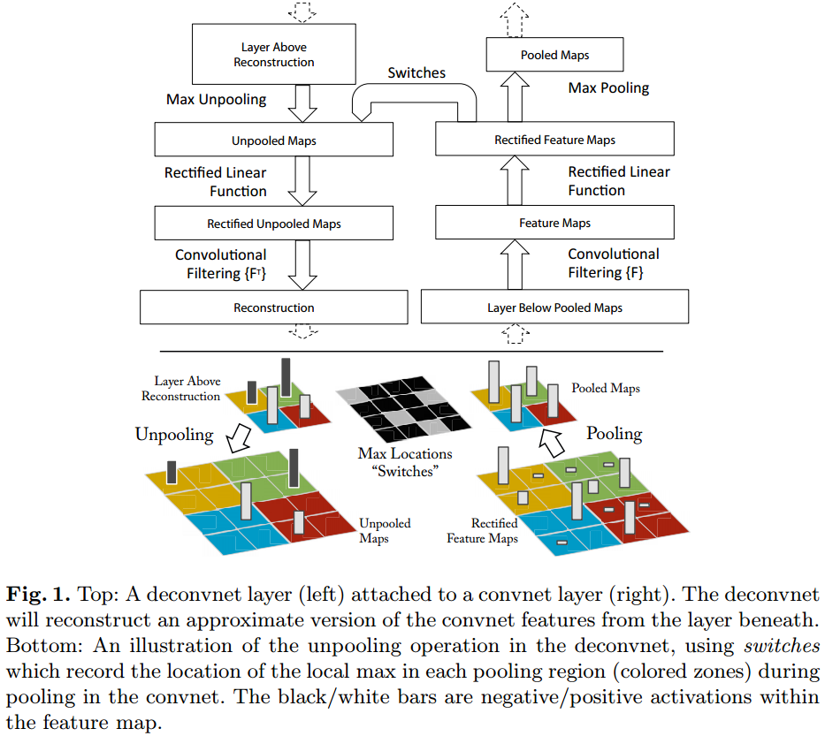

图6(a)展示了部分训练得到的第1层卷积核，其中有一部分核数值过大，为了避免这种情况，我们采取了如下策略：均方根超过0.1的核将重新进行归一化，使其均方根为0.1。该步骤非常关键，因为第 1层的输入变化范围在[-128, 128]之间。前面提到了，我们通过滑动窗口截取和对原始图像的水平翻转来 提高训练集的大小，这一点和(Krizhevsky et al.，2012)相同。整个训练过程基于(Krizhevsky et al.，2012)的代码实现，在单块GTX580 GPU上进行，总共进行了 70次全库迭代，运行了 12天。

**4.卷积网可视化**

通过章节3描述的结构框架，我们开始使用反卷积网来展示反向生成的刺激。

**特征可视化**：图2展示了训练结束后，模型各个隐含层提取的特征，图2显示了在给定输出特征的情况下，反卷积层产生的最强的9个输入特征。将这些计算所得的特征，用像素空间表示后，可以清晰地看出：一组特定的输入特征（通过重构获得），将刺激卷积网产生一个同定的输出特征。这一点解释了为什么当输入存在一定畸变时，网络的输出结果保持不变。在可视化结果的右边是对应的输入图片，和重构特征相比，输入图片之间的差异性很大，而重构特征只包含那些具有判别能力纹理结构。举例说明：层5第 1行第2列的9张输入图片各不相同，差异很大，而对应的重构输入特征则都显示了背景中的草地，没有显示五花八门的前景。

每层的可视化结果都展示了网络的层次化特点。层2展示了物体的边缘和轮廓，以及与颜色的组合；层3拥有了更复杂的不变性，主要展示了相似的纹理（例如：第1行第1列的网格模型；第2行第4列的 花纹）；层4不同组重构特征存在着重大差异性，开始体现类与类之间的差异：狗狗的脸（第1行第1 列），鸟的腿（第4行第2列）。层5每组图片都展示了存在重大差异的一类物体，例如：键盘（第1行 第1列），狗（第4行）。

**特征在训练过程中的演化**：图4展示了在训练过程中，由特定输出特征反向卷积，所获得的最强重构 输入特征（从所有训练样本中选出）是如何演化的，当输入图片中的最强刺激源发生变化时，对应的输出 特征轮廓发生跳变。经过一定次数的迭代后，底层特征趋于稳定，但更高层的特征则需要更多的迭代才能 收敛（约40〜50个周期），这表明：只有所有层都收敛时，分类模型才堪用。

**特征不变性**：图5展示了5个不同的例子，它们分别被平移、旋转和缩放。图5右边显示了不同层特征向量所具有的不变性能力。在第1层，很小的微变都会导致输出特征变化明显，但越往高层走，平移和 尺度变化对最终结果的影响越小。总体来讲：卷积网无法对旋转操作产生不变性，除非物体具有很强的对称性。

**4. 1结构选取**

观察Krizhevsky的网络模型可以帮助我们在一幵始就选择一个好的模型。反卷积网可视化技术显示了Krizhevsky卷积网的一些问题。如图6(a)以及6(d)所示，第1层卷积核混杂了大的高频和低频信息，缺少中频信息；第2层由于卷积过程选择4作为跨度，产生了混乱无用的特征。为了解决这些问题， 我们做了以下工作：（i)将第1层的卷积核大小由11X11凋整为7X7; (ii)将卷积跨度由4调整为2;新的模型不但保留了1、2层绝大部分的有用特征，如图6(c)，6(e)所示，还提高了最终分类性能，我们将在章节5.1中看到具体结果。

**4.2遮挡敏感性**

当模型达到期望的分类性能时，一个自然而然的想法是：分类器究竟使用了什么信息实现分类？是图像中具体位a的像素值，还是图像中的上下文。我们试图回答这个问题，图7中使用了一个灰色矩形对输入图像的每个部分进行遮挡，并测试在不同遮挡情况下，分类器的输出结果，可以清楚地看到：当关键区域发生遮挡时，分类器性能急剧下降。图7还展示了最上层卷积网的最强响应特征，展示了遮挡位a和响应强度之间的关系：当遮挡发生在关键物体出现的位a时，响应强度急剧下降。该图真实地反映了输入什么样的刺激，会促使系统产生某个特定的输出特征，用这种方法可以一一查找出图2和图4中特定特征的最佳刺激是什么。

**4.3图片相关性分析**

与其他许多己知的识别模型不同，深度神经网络没有一套有效理论来分析特定物体部件之间的关系 (例如：如何解释人脸眼睛和鼻子在空间位a上的关系），但深度网络很可能非显式地计算了这些特征。为了验证这些假设，本文随机选择了5张狗狗的正面图片，并系统性地挡住狗狗所有照片的一部分（例如：所有的左眼，参见图8)。对于每张图I，计算 $ϵ_{i}^{l}=x_{i}^{l}-{\hat{x}}_{i}^{l}$，其中 $x_{i}^{l}$ 和 ${\hat{x}}_{i}^{l}$ 分别表示原始图片和被遮挡图片所产生的特征，然后测a所有图片对(i，j)的误差向 $ϵ$ 的一致性： $∆_{l}=\sum_{i,j≠1,i≠j}^{5}{H(sign(\left(ϵ_{i}^{l}\right),sign(ϵ_{j}^{l}))}$，其中，H是Hamming distance, $∆_{l}$ 值越小，对应操作对狗狗分类的影响越一致，就表明这些不同图片上被遮挡的部件越存在紧密联系。表1中我们对比了遮挡左眼、右眼、鼻子以及随机遮挡4种情况，选择了第 5层和第7层的重构特征，可以看出遮挡左眼、右眼和鼻子的A比随机遮挡的A更低，说明眼睛图片和鼻子图片内部存在相关性。第5层鼻子和眼睛的得分差异明显，说明第5层卷积网对部件级（鼻子、眼睛等 等）的相关性更为关注；第7层各个部分得分差异不大，说明第7层卷积网开始关注更高层的信息（狗狗的品种等等）。

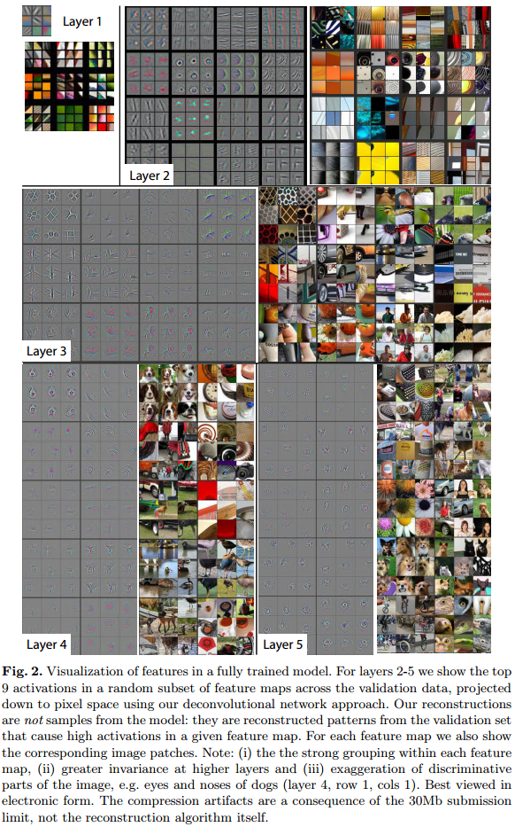

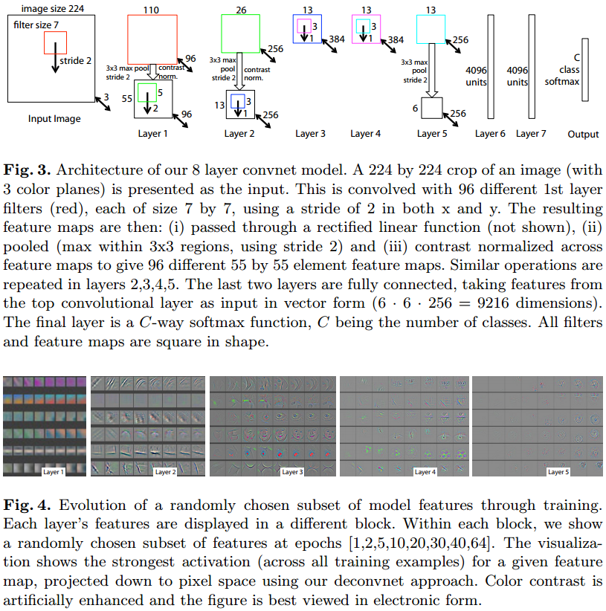

**5.实验**

**5.1 ImageNet 2012**

该图像库共包含了(130万/5万/10万)张(训练/确认/测试)样本，种类数超过1000。表2显示了本文模型的测试结果。

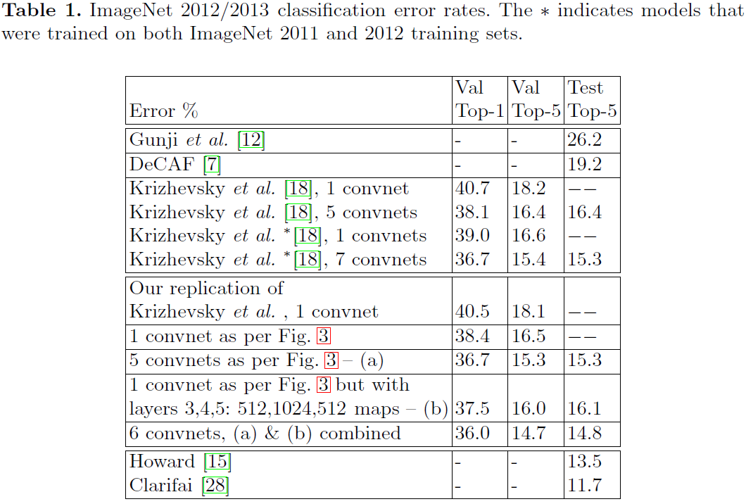

首先，本文重构了(Krizhevsky et al.，2012)的模型，重构的模型的错误率与作者给出的错误率十分一致，误差在0.1%以内，以此作为参考标准。

而后，本文将第一层的卷积和大小调整为7X7,将第1层和第2层卷积运算的跨度给为2，获得相当不错的结果，与(Krizhevsky et al.，2012)相比，我们的错误率为14.8%，比(Krizhevsky et al.，2012)的15.3%提高了0.5%。

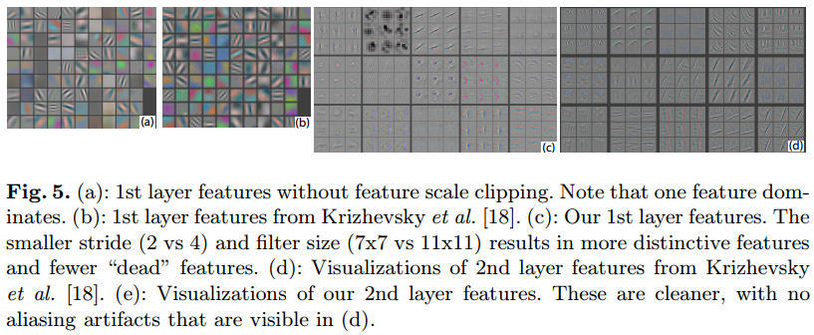

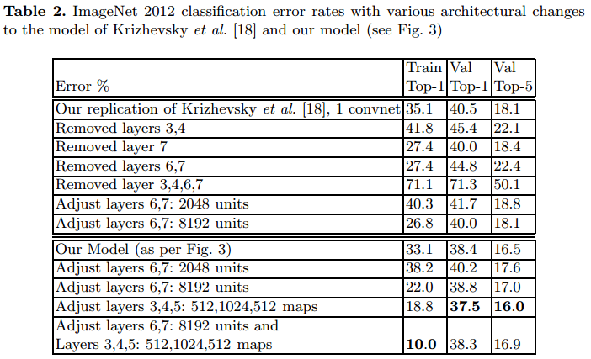

**改变卷积网结构：**如表 3 所示，本文测试了改变（ Krizhevsky et al . , 2012 ）模型的结构会对最终分类造成什么样的影响，例如：调节隐藏层节点个数，或者将某隐含层直接删除等等。每种情况下，都将改变后的结构从头训练。当层 6 、 7 被完全删除后，错误率只有轻微上升；删除掉两个隐含卷积层，错误率也只有轻微上升。然而当所有的中间卷积层都被删除后，仅仅只有 4 层的模型分类能力急剧下降。这个现象或许说明了模型的深度与分类效果密切相关，深度越大，效果越好。改变全连接层的节点个数对分类性能影响不大；扩大中间卷积层的节点数对训练效果有提高，但也同时加大了全连接出现过拟合的可能。

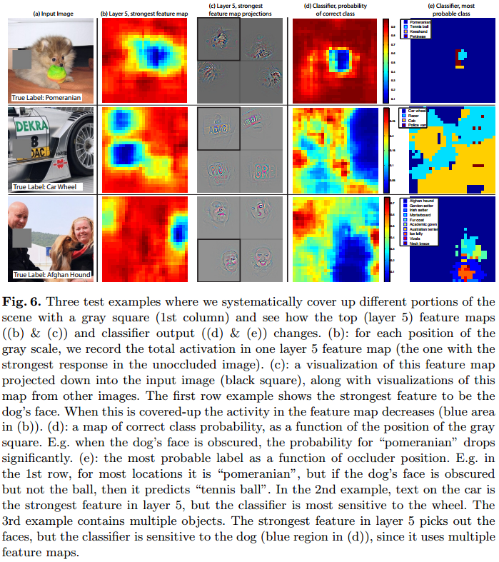

**5.2 特征泛化能力**

为了测试模型泛化能力，本文又测试了Caltch-101,Caltech-256 和 PASCAL VOC 2012共3个库。具体方法：不改变模型 1～7层训练结果，仅仅对最高层的 softmax 分类器重新训练。

由于本文模型中的分类器(softmax)与其他方法(例如：SVM)在复杂度上很相似，因此也对比了本文学习到的特征是否可用到其他分类器上。

**Caltech-101库：**测试方法遵循(Fei-fei et al . , 2006)提出的方法。可以看到，本文学习的模型以 2 . 2 ％的优势击败历史最好成绩(Bo et al . , 2013)。在另一个实验中：我们基于Caltech-101库重新训练卷积网络模型，获得的分类效果十分惨淡，正确率仅有46.5%，说明基于ImageNet学到的特征更加有效。

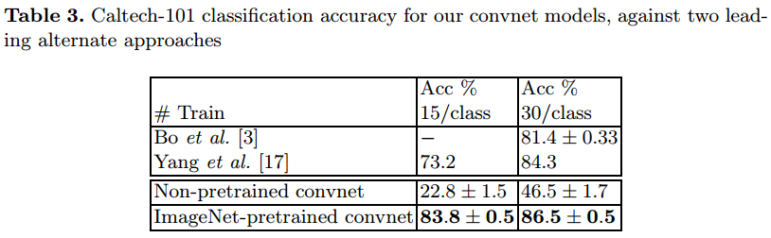

**Caltech-256 库：**遵循(Griffinet al . , 2006)的测试方法进行测试，结果如表 5 所示。基于 ImageNet 预先学习的模型以准确率高出19％的巨大优势，击败了历史最好成绩。图9从另一个角度描述了基于ImageNet预先学习模型的成功。值得注意的是：当基于 Caltech-256库重新训练整个模型后，分类精度仅有38.8%。

**PASCAL 2012 库：**本文使用标准的训练方法来训练softmax分类器。由于 PASCAL 库中的测试图片有可能一张包含多个物体，而我们的模型一张图片只给出一个预测，因此没能超越历史最好记录(Yanet al al., 2012)，大约落后了3.2%，不过本文模型仍然在5个类别上超过了他们，有些类别优势还很明显。

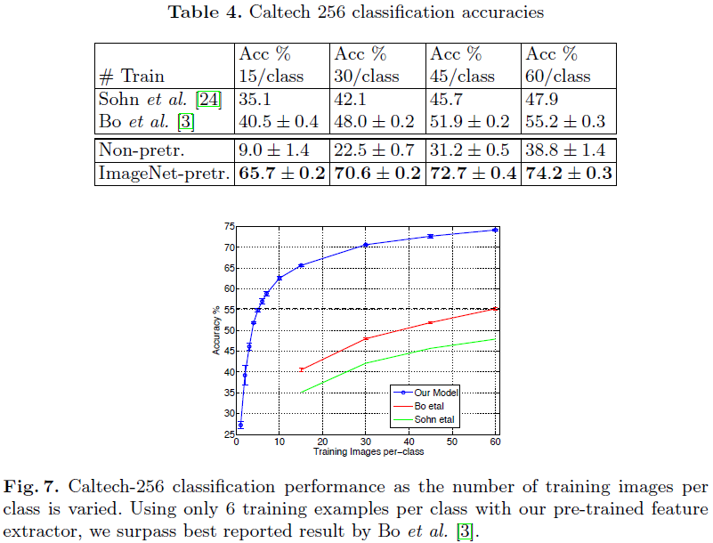

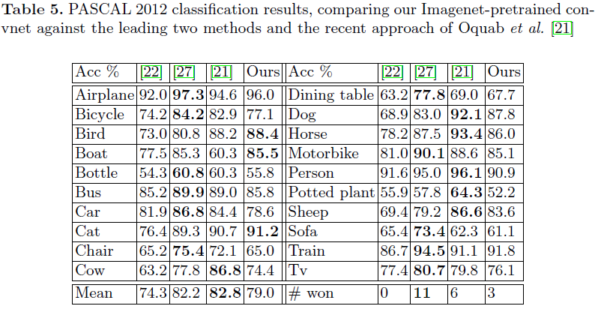

**5.3 特征分析**

本文通过如下方法来测试模型在ImageNet训练库中所学习到的特征：保留训练后模型的前n层，后 端连接线性SVM或softmax分类器。表7显示了基于CaltechlOl与Caltech256两个库的分类结果。可以 看出：模型学习到的特征同样适用于SVM进行分类。另外，随着保留层的增多，分类能力稳步上升，当保 留全部层时，分类结果达到最好。该结果证明了：当深度增加时，网络可学到更好的特征。

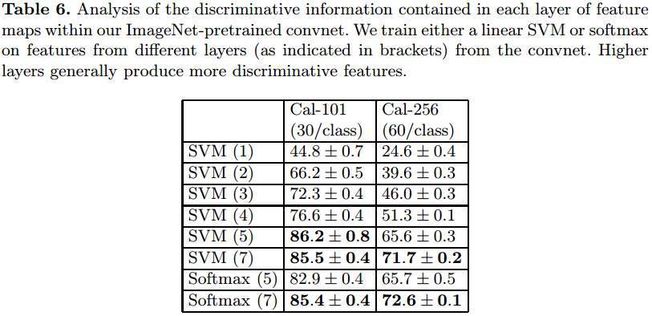

**6 讨论 略**

**引用 略**

# 附录2 外文文献原文

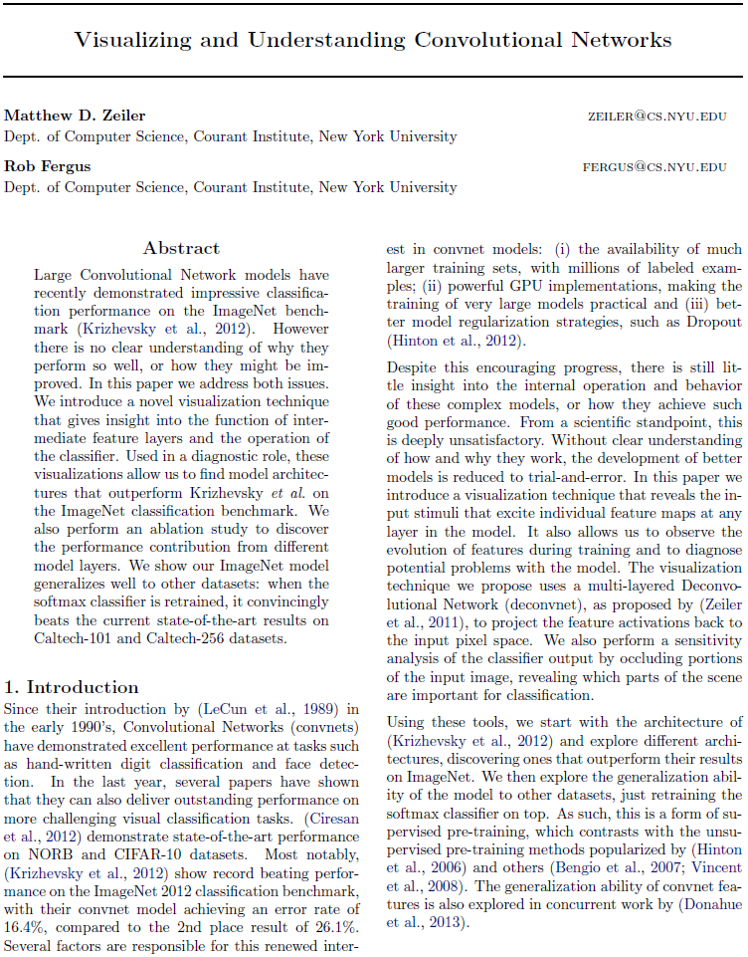

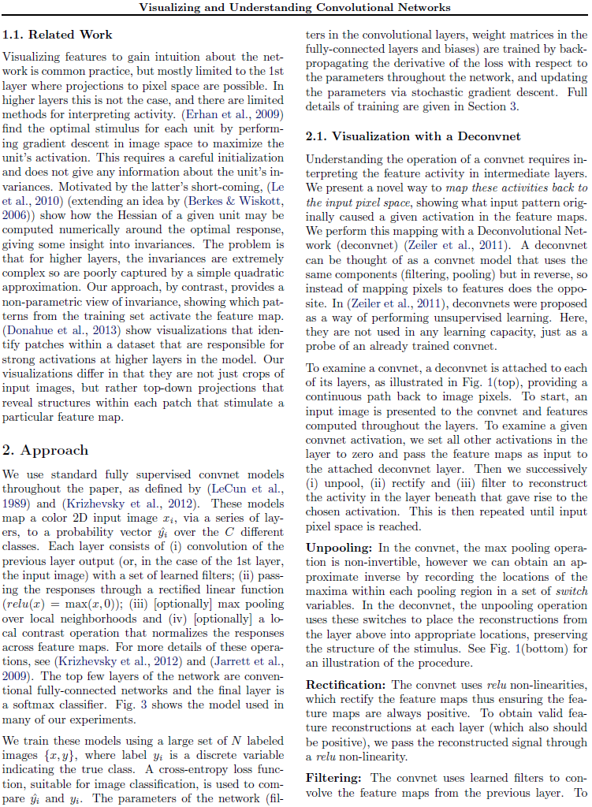

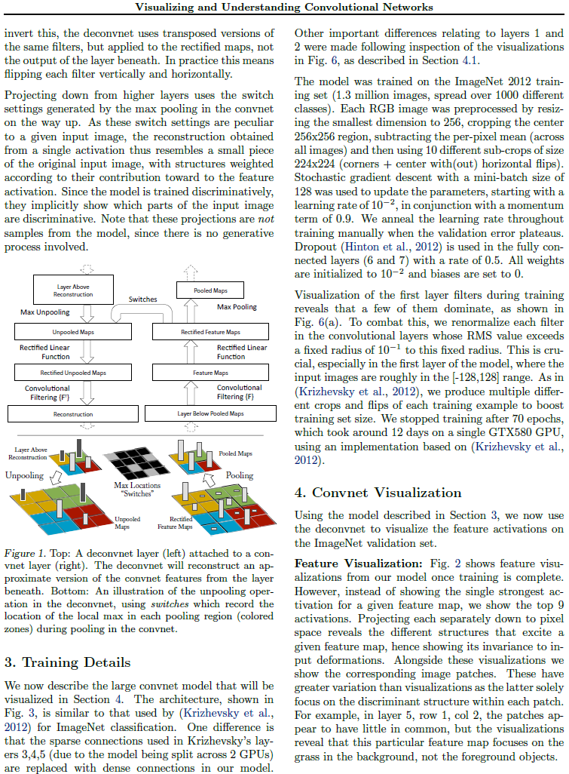

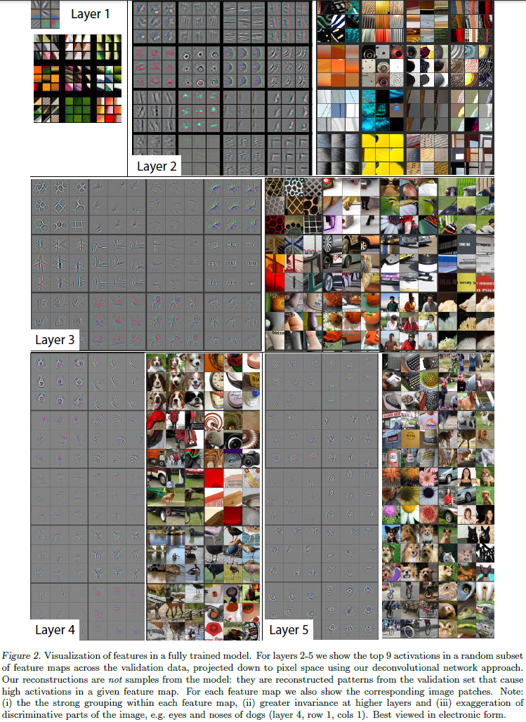

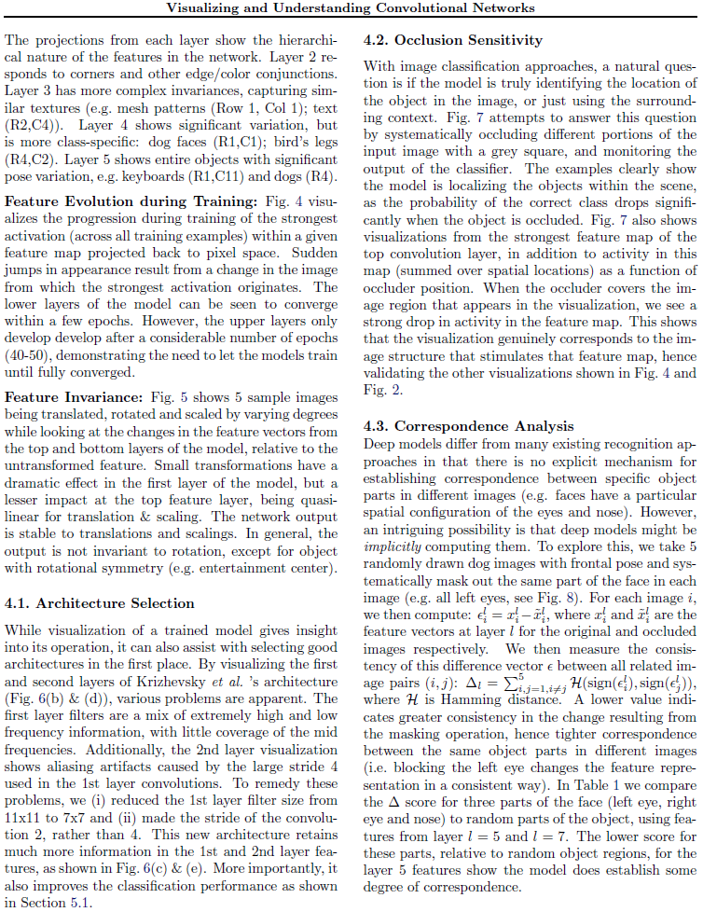

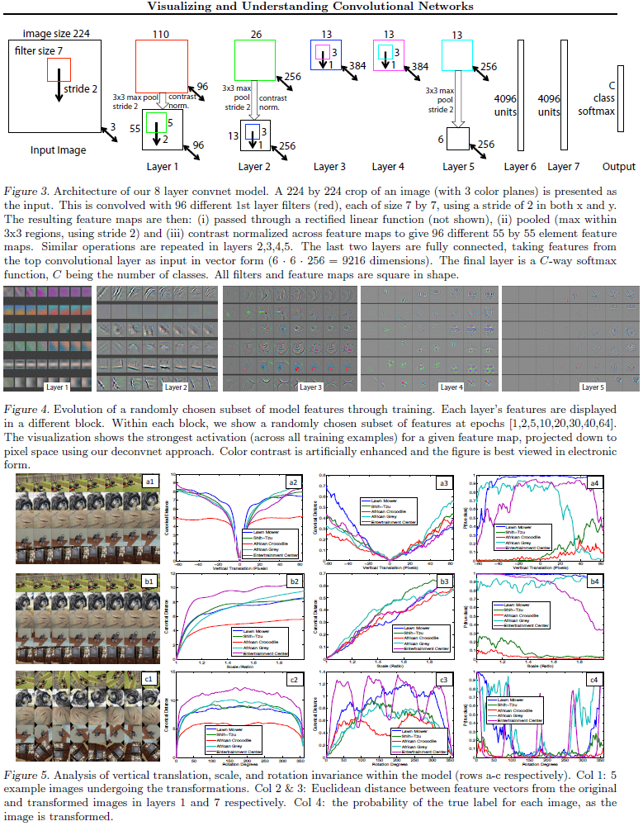

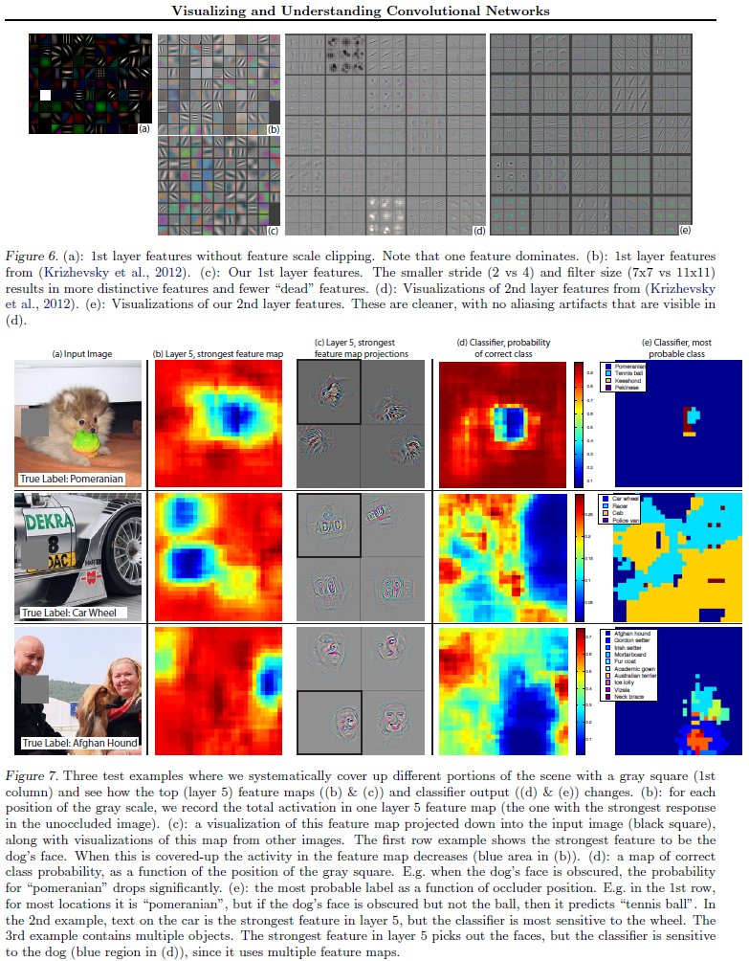

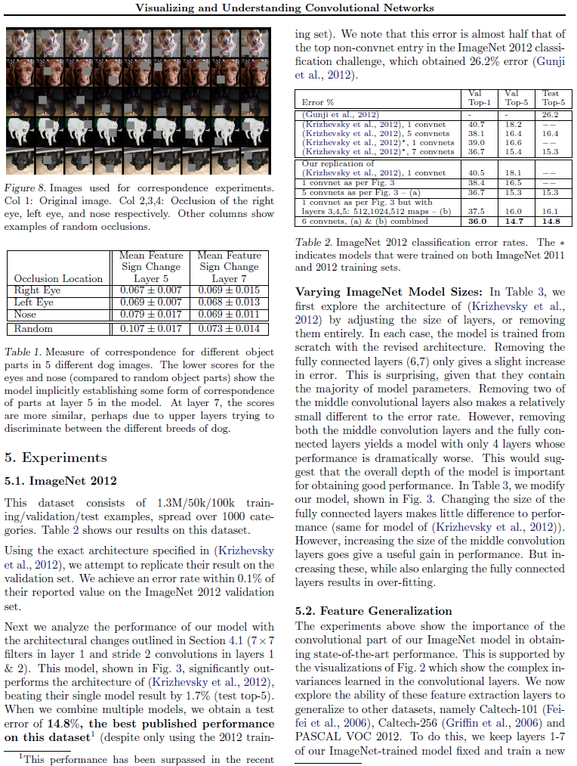

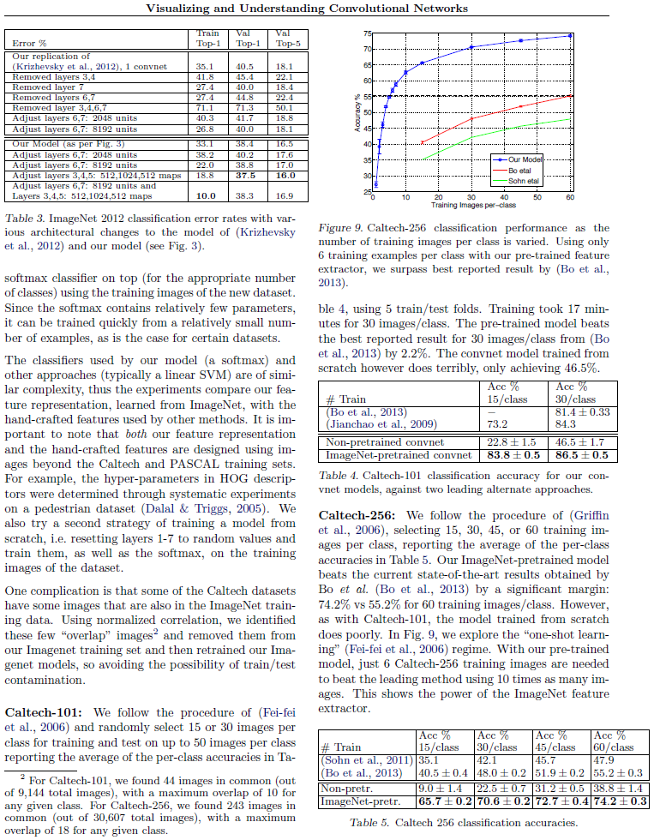

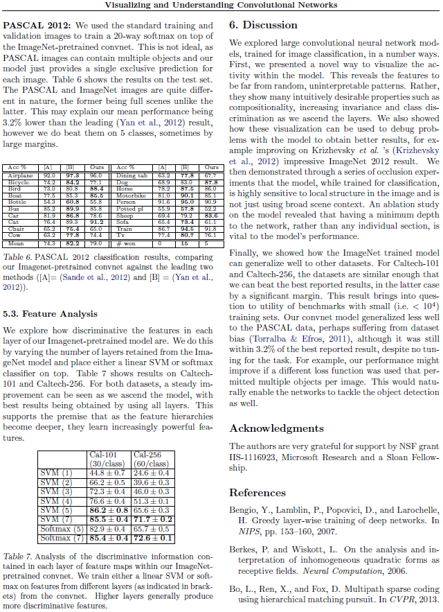

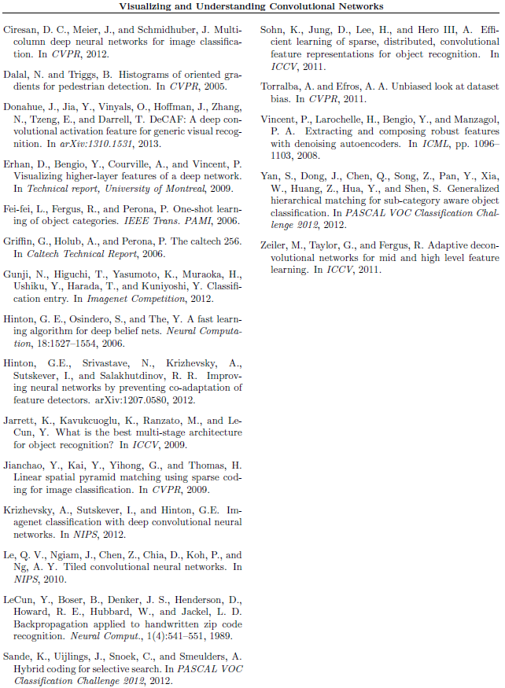

1. 将在下一节进行详细的介绍。分层采样网络中，偶数隐含层是采样层，采样窗口均设置为2；奇数隐含层是递归网络层。I表示输入层、S表示采样隐含层、R表示递归隐含层、O表示输出层。
2. 图6-3中，最上面蓝色的线是lstm，黑色线是sgru，红色线是gmu，绿色线是gru，最下面的粉色线是rnn。Y轴上的时间单位是 ${10}^{4}$ ms。
3. 2750个字符，包括2749个汉字字符和{blank}标签。此外，大约有2.02%的字符出现在ICDAR2013竞赛集，而未出现在2.x的训练数据集中。
4. SGRU\GRU\GMU\LSTM这几种结构将在下一章中进行详细的介绍。